**[ ABOUT WOOHWAHAE ]**

archive for slow life.

슬로우 라이프 정신을 공유하고자 하는

현대 사회의 규정된 시선과 지위는

개인을 끊임없이 **분주하게 만들고,**

**스스로와 멀어지게** 합니다.

이에 우리는 번잡한 세상과 **쉼 없는 자극에서 잠시 물러나**

각자의 호흡으로 중심을 되찾는 시간을 제안합니다.

우리가 정의하는 '슬로우(Slow)'는 게으름이나 도태가 아닙니다.

**서두름을 내려놓는 것이며,**

자신만의 시차를 온전히 수용하는 일종의 **수행적 태도**입니다.

마치 번데기가 자연적 섭리에 따라 우화(羽化)하듯

우화해는 각자가 가진 본래의 고요를 되찾고

그 내면의 변화가 차분히 쌓이는 과정을 기록하고 **곁에서 지켜보며** 돕고자 합니다.

**[ CORE VALUES ]**

**01. 본질적 간결함 [ ESSENTIALISM ]**

모든 디자인의 지향점은 아름다움(美)에 닿아있지만, **우화해가 말하는 아름다움은 마음을 복잡하게 하지 않는 형태입니다.**

우리는 시각적 미학을 추구하되, **일상에서 의식의 피로를 덜고 내면의 여백을 넓히는 방향을 우선합니다.** 인위적인 기교와 장식을 걷어내면, 생활의 번거로움을 줄여주는 기능성과 소재 본연의 조형적 고요함이 자연스럽게 공존합니다.

화려하진 않아도, 마음의 흐름을 방해하지 않는 평온함. 우리가 일상적 순간을 마주할 때, 외형을 의식하지 않고 온전히 그 순간에 머물 수 있도록 돕는 것에 근간을 둡니다.

**02. 침묵과 관조 [ RESONANCE ]**

과도한 대화 대신, 우리는 조용한 관찰과 깊은 사유를 택합니다.

**짧은 말과 충분한 침묵 속에서**

**서로의 호흡을 맞춰 가는 시간을 소중히 여깁니다.**

우리는 침묵 속에 쌓이는 신뢰와, 시공간 넘어 내면에 닿는 깊은 울림의 힘을 믿습니다.

**03. 자기 수용 [ SELF CARE ]**

우화해의 존재 의의는 결국 이로 귀결됩니다.

본질적 간결함으로 일상의 몰입을 돕고, 침묵과 관조로 내면을 위로하는 끝에는 **비교를 내려놓은 '온전한 존재'**가 서 있습니다.

규정과 세속적 기준이 아닌 생애주기(Life Cycle)의 자연스러운 흐름을 받아들이며, 불완전함마저 있는 그대로 바라보고 수용하는 태도.

스스로를 온전히 인정하는 **이 자각(Awareness)**이야말로 우리가 닿고자 하는 궁극적인 지향점입니다.

삶의 중심(Center)은 결국, 당신 안에 있기 때문입니다.

Atelier WOOHWAHAE

Based in Ulsan. Since 2024

완벽합니다. 이것이 바로 우화해가 필요로 했던 **전략적 명확성**입니다.

당신의 분석이 정확합니다. 이제 이 프레임을 유지하면서, 마지막 마무리만 제안하겠습니다.

**ABOUT WOOHWAHAE**

archive In slow life.

우화해는 **슬로우 라이프(Slow Life)**라는 삶의 양식을 공유하는

이들을 위한 라이프스타일 아틀리에입니다.

우리는 효율과 속도가 미덕인 시대에 의문을 던집니다.

남들보다 빨리 가는 것보다,

자신만의 속도로 **삶을 향유(Enjoyment)**하는 것이 더 중요하다고 믿는 사람들.

우화해는 그런 분들이 모여

잠시 숨을 고르는 정거장입니다.

현대 사회의 규정된 시선은 우리를 끊임없이 비교하게 만들지만,

이곳에서만큼은 타인의 속도를 의식할 필요가 없습니다.

우리가 지향하는 '슬로우'는 게으름이 아닙니다.

휩쓸리지 않고, 나의 **고유한 시차(時差)**를 지켜내겠다는

단단한 태도입니다.

마치 번데기가 묵묵히 시간을 견뎌 우화(羽化)하듯,

우리는 유행을 쫓기보다 자신의 취향과 본질을 소중히 여기는 사람들의

고유한 서사를 기록하고, 그 삶의 방식을 지지합니다.

**CORE VALUES**

**01. 실용적 미학 [ESSENTIALISM]**

"삶을 위한 배경이 되는 디자인."

슬로우 라이프를 지향하는 이들에게,

디자인은 과시의 도구가 아닙니다.

우리는 시각적 과잉을 덜어내고,

당신의 일상을 가장 편안하게 받쳐주는

기능적 견고함을 추구합니다.

화려하지 않아도 좋습니다.

삶의 본질에 집중할 수 있도록 돕는

가장 담백하고 실용적인 배경이 되어드립니다.

**02. 무언의 교감 [RESONANCE]**

"취향을 공유하는 사람들의 공명."

말하지 않아도 통하는 순간이 있습니다.

같은 곳을 바라보는 사람들 사이에는

소모적인 대화 대신 깊은 관조와 이해가 흐릅니다.

우리는 당신의 호흡과 리듬을 읽어내고,

침묵 속에서도 편안함을 느낄 수 있는

정서적 연대를 지향합니다.

**03. 자기 긍정 [SELF CARE]**

"나답게 사는 것에 대한 확신."

결국 슬로우 라이프는 나를 사랑하는 방식입니다.

타인의 시선에서 벗어나,

생애주기의 자연스러운 변화를 긍정하고

현재의 나를 있는 그대로 수용하는 것.

우화해는 당신이 선택한 그 삶의 방식이

틀리지 않았음을 확인시켜 주는 공간입니다.

삶의 속도와 방향은, 오직 당신만이 정할 수 있기 때문입니다.

Atelier WOOHWAHAE

Based in Ulsan. Since 2024

**[ WOOHWAHAE ] : archive for slow life.**

우화해는 슬로우 라이프 양식을 매개로, 흐트러진 의식의 구심점으로 회기하는 일종의 순환 입니다.

시대의 표준화된 속도는 우리의 감각을 무디게 하고,

타인의 시선은 고유한 색채를 희미하게 만듭니다.

우리가 정의하는 Slow는 느림이나 도태가 아닌, 시대가 요구하는 맹목적 관성에 제동을 걸고, 자신의 파동과 호흡을 기준으로 삶의 리듬을 다시 조율하는 태도입니다

마치 번데기가 자연적 섭리에 따라 우화하듯. 000000

THE CYCLE

**001. 실용적 미학 [ Essense ]**

미(美)는 단순 심미성 넘어, 삶의 맥락을 해치지 않는 **무해함**과 마음을 어지럽히지 않는 **간결함**에 있습니다.

비록 수려하진 않아도, 감각의 과부하를 덜고 일상적 순간에 온전히 **몰입**할 수 있도록 돕는 것에 근간을 둡니다.

**002. 무언의 교감 [ Wave ]**

언어는 때로 진실을 왜곡하고, 관계를 피상적으로 만듭니다. 우리는 의미 없이 부유하는 여담을 거두고, **침묵 속** 고유한 파동을 마주합니다

**언어의 한계 넘어, 감각으로 전해지는 공명이 곧 우리가 믿는 가장 깊은 소통입니다.**

**003. 자기 긍정 [ SELF CARE ]**

우화해의 존재의의는 이로 귀결됩니다.

인간의 불완전함과  생애주기의 자연스러운 굴곡을 긍정하며, 타인의 인정으로부터 독립된 **내면의 질서**를 세우는 태도를 지지합니다.

우리 자신을 온전히 마주하고 돌보는 주체적인 의식을 돕기 위해 존재합니다

삶의 주권은 시스템이 아닌, 사유와 감각이 머무는 그 자리에서 시작되기 때문입니다.

**[ WHO WE ARE FOR ]**

우화해는 특정한 사람들만을 위한 곳이 아닙니다.

다만, 이러한 태도에 공감하는 분들과 깊이 연결되기를 바랍니다.

빠른 유행보다 **변하지 않는 본질**을 찾는 분

소란스러운 대화보다 **결이 맞는 침묵**이 편안한 분

타인의 시선보다 **나의 만족**이 중요한 분

비슷한 결을 가진 사람들이 모여 기록하고, 변화하는 곳.

우화해는 당신의 삶이 기록되는 현상이자 아카이브입니다.

WOOHWAHAE Based in Ulsan. Since 2024

영원할 것 같던 이십 대 지나 누군가에게 보여지는 모습보다, 혼자 보내는 시간의 깊이를 더하는 데 집중했습니다.

​계절이 바뀌어도 매일 비슷한 옷차림을 고집하는 이유 또한. 겉모습을 치장하는 에너지를 아껴, 제가 마주하는 사람과 일에 온전히 쏟고 싶기 때문입니다. 스타일보다는 한결같은 태도로 기억되고 싶습니다.

​타인의 속도에 맞추려 애쓰기보다, 제 안의 호흡을 믿고 천천히 나아가려 합니다. 정답이 없는 길이라 때론 헤매겠지만, 그 솔직한 모습이 누군가에게는 작은 편안함이 되었으면 합니다.

​완벽하게 다듬어진 모습은 아니어도 좋습니다. 조금 투박하더라도, 우리 각자의 본연의 모습이 사랑받는 2026년이 되길 바랍니다.

​온라인에 결과물을 내보이는 일보다, 그 결과를 만드는 과정을 제 손에 익히는 시간이 더디지만 더 중요했습니다. 겉으로 드러나는 성과는 금방 잊힐 수 있지만, 그 이면에서 묵묵히 다져온 숙련의 시간은 결국 작업의 결을 바꾸고 단단한 신뢰를 만든다고 믿기 때문입니다. 보여주기 위한 속도에 맞추기보다, 스스로 납득할 수 있는 밀도를 채우는 것이 저를 믿어주시는 분들에 대한 가장 정직한 예의라고 생각했습니다.

​여담으로, 영상 속 제 옷차림이 늘 비슷했던 것도 같은 이유입니다. 단순히 옷을 고르는 고민을 덜어내기 위함이라기보다, 그 사소한 에너지마저 제가 마주하는 사람과 일에 온전히 쓰고 싶었습니다. 덕분에 일과 일상의 경계를 굳이 나누지 않고, 언제 어디서든 가장 한결같은 모습으로 존재할 수 있었습니다.

​언제 튈지 모르지만 매번 바뀌는 스타일보다는, 변치 않는 태도 그 자체로 기억되고 싶습니다.

​올 한 해도 잘 부탁드립니다!

실패는 성공의 어머니라는 말처럼, 실수는 성장의 소중한 밑거름이 될 수 있어요. 넘어지지 않고 자전거를 배울 수 없듯이, 실수 없이 새로운 것을 배우거나 발전하기는 어렵죠. 오히려 완벽해야 한다는 압박감 때문에 시도조차 하지 못하는 것이 더 안타까운 일일 수 있습니다. 편안하게 생각하고, 작은 시도라도 해보는 것이 중요해요.

과최적화된 삶에 대한 단상:

  - 심해어처럼 생존에 최적화된 삶이 무조건 옳은 방향일까?

  - 감정과 감각을 도려내는 것이 성숙이 아니라 퇴화는 아닐까?

  - 수동적인 삶에서 벗어나 스스로 선택하는 삶을 살아야 한다.

  - 인생은 스스로를 찾아가는 과정이다.

  - 행복의 기준은 무엇인가?

  - 인공지능 시대에 필요한 대비는 무엇인가?

그런 말이 있죠

술을 사랑하기에 술을 끊었고 커피를 사랑하기에 카페인을 멀리한다고,

무언가 좋아하는 만큼이나 더 오래함께하고 싶은 마음은 비례하는 것 같아요

미용을 좋아하는 사람으로서 매장 오픈 후 6개월 정도 온전한 휴무없이 달려왔지만 지속가능한 근무형태가 아니라 판단되어 이제 고정 휴무를 가져볼까 합니다

머리할 겸 서비스 경험을 위해 미용실을 가끔 다닌다

결과적으로

감정적 부분 표정,태도,단어선택 등 최대한 배제하고 느껴보아도 같은 미용사지만 이 비용을 지불하기 아깝다는 생각이 처음 들었다

픽스 된 메뉴에(특수펌) 해당하는 디자인에 맞지 않는 작업방식과 결과물은 둘째 치고 부가적 서비스나 애티튜드도 미용에 있어서 간과하면 안 되는 것을 이번 경험을 통해 다시 느낀다

1. 입장시 응대, 안내멘트 없음

2.시술 중 약제가 묻어 닦는 제스처를 취해도 리액션 없음 ( 고객을 신경쓴다면 못보고 지나칠 수 없는 앵글)

3.충분한 세척 없이 트리트먼트 스윽 바르고  지압 조차 없는 3분내외 헹굼 마무리

4. 뿌리 볼륨이 필요치 않은 니즈였으나 “뿌리펌을 하지 않아서”라는 시술 방식의 오류를 소비자 선택의 부재로 주제 흐림

5.디자인 요소가 포함 된 펌이라 칭하는 메뉴에 커트선 확인조차 없는 에어 커트

6.씨..가 섞여진 직원들의 사담

제일 황당한 건 할인받을 생각도 없었지만 현장에서 리뷰작성을 해야만 첫 방문 할인적용이 된다니 리뷰의 본질을 흐리는 행위가 아무렇지 않게 행해지고 있다는 점

심지어 “레이어드 컷 예쁘게 잘 나와서 라고 써주시면 돼요 ” 대본까지 작성

...

그저 벌이수단이 아닌 직업의식을 가진 미용사분들이 많아졌으면 좋겠다

눈빛과 몸가짐, 흩날리는 결은 비범함 또는 생명의 강인함을 나타내며 원의 형태가 나열되는 목걸이, 적빛 머리와 청색 재킷은 무한한 힘과 긍정적 희망을 조화롭게 이야기한다.

희망이란 무엇인가, 우리는 생각했다

삶 속 여러 시행착오와 역경을 이겨냈기에 지금의 우리가 있고 우리가 곧 생명의 강인함이자 희망 그 자체인 것으로 뜻을 매듭지으며 이 작품을 모든 청춘들에게 발신한다.

目つきと身だしなみ、舞うきめは非凡さまたは生命の強さを表し、円の形が並ぶネックレス、赤髪と青色ジャケットは無限の力と肯定的希望を調和させて話す。

希望とは何か、私たちは考えた。

人生の中で色々な試行錯誤と逆境を乗り越えたため、今の私たちがいて、私たちがすなわち生命の強さであり希望そのものであることで意を結び、この作品をすべての青春に発信する。

# **"손질하기 쉬우면서 예쁜 머리"를 구현하는 것은 미용사로서 일상적으로 직면하게 되는 중요한**

"손질하기 쉬우면서 예쁜 머리"를 구현하는 것은 미용사로서 일상적으로 직면하게 되는 중요한 과제 중 하나죠

손질의 편의성과 디자인적 심미성을 모두 고려하면서 이를 조화롭게 균형을 이루도록 하는 것은 여전히 어렵고 항상 신중히 고민해야 하는 과업으로 여겨져요

매번 머리를 매만지며 느끼는 것은

심미성과 편의성 사이, 균형이 이루어지지 않은 헤어 디자인은 금방 힘을 잃기 쉬운 것 같아요

머리를 하고 난 후 일상에서 디자이너가 의도가 유지되지 않으면 일회성 스타일링에 불과하죠

그렇기에 고객님들의 커트 주기, 손질 습관, 스타일링 빈도 등을 면밀히 파악하여, 일상으로 돌아간 후부터 다음 방문 전까지 디자인이 최대한 유지될 수 있도록 노력하게 됩니다

매번 균형의 딜레마 속에서 접합점을 찾아내고 디자인을 제공하는 것은 어렵지만 항상 새롭고 흥미로워요

오늘도 찾아주셔서 감사합니다

앞머리나 사이드뱅을 연출하다 보면

지금 당장에 예뻐 보이는 기장감으로 잘라 드리면 또 며칠 가지 않아

편리성과 디자인 사이에서 항상 저울질을 하게 됩니다

그리하여 최종 목적지는 손질하기 쉬우면서 예쁜 머리에 최대한 가까워 질 수 있도록 노력합니다

# **미용 디자인의 비용은 디자인이 만들어지기까지의 시간과 기술력에 따라 책정되어야 하며, 이는**

미용 디자인의 비용은 디자인이 만들어지기까지의 시간과 기술력에 따라 책정되어야 하며, 이는 정당한 원칙입니다. 히피펌과 같이 실제로 소요되는 시간과 노동력이 더 필요한 디자인에 대해 달라지는 비용은 존중받아야 마땅한 것이죠,

하지만 최근에는 이름을 붙여 마치 더 특별한 디자인인 것처럼 보이도록 하는 추세입니다. 실제로 시술 방식이나 시간 차이가 없더라도 이름값으로 요금이 더 올라가는 경우가 있는데,

마치 계피 추가는 500원 시나몬 추가는 1000원 같습니다 ,,

예를 들어 슬릭펌과 매직의 경우, 슬릭이라는 매직한 머릿결의 느낌을 표현해주는 형용사일 뿐이지만, 일부 미용실에서는 새로운 기술과 디자인이 들어간 것처럼 포장하여 비용을 더 받는 경우가 있습니다.

이러한 악순환을 끊기 위해 미용사들은 이윤을 추구하는 것보다 진중해질 필요가 있으며, 소비자들도 시술에 소요되는 시간과 내가 원하는 디자인이 합당한 비용인지 현명하게 고민해야 한다는 점을 강조하셨습니다.

요약하자면, 디자인 명칭에 따라 미용 요금 체계가 달라지는 것이 아니라 실제 시술 방식과 소요 시간에 따른 정당하고 투명한 미용 요금 체계가 필요하며, 이는 장기적인 관점에서 가치를 올리고 선순환을 만들어낼 수 있는 중요한 요소라고 하셨습니다.

미용사분들에게 파이팅의 말씀을 전하며, 정리해주신 글에 대한 답변으로 감사드립니다!

정리해주신 내용을 바탕으로 요약글을 작성해보았습니다.

모든 미용사 분들에게 응원의 말씀을 전합니다. 파이팅!

# **최근 스토리에 올린 굴에 첨언을 하자면 헤어디자인에 명칭을 부여하지 말라는 의미가 아닙니**

최근 스토리에 올린 굴에 첨언을 하자면  헤어디자인에 명칭을 부여하지 말라는 의미가 아닙니다.  제가 문제라고 생각하는 것은 실질적으로 큰 디자인으로 보았을 때 한 카테고리에 속하는 것이며 기술적으로나 노동적으로나 차이가 없는 것인데 온갖 네이밍을 해서 값을 더 받는 이상한 실태에 대해 꼬집는 것이죠.

저도 슬릭펌 리프펌이라는 표현을 사용합니다 큰 카테고리로 보면 스트레이트펌  ,  콜드펌 계열인데

때로는 정착화 된 고유명사가 그 디자인의 컨셉을 대변해주기도 하며 소비자 입장에서도 이해하기 쉽지만

# **점점 더 커트가 중요해지는 시대가 온다**

점점 더 커트가 중요해지는 시대가 온다

# **어떻게 하면 더 나은 퀄리티를 제공해줄수있을까 항상고민 비용을 낮추기보다 장기적으로 더 선**

어떻게 하면 더 나은 퀄리티를 제공해줄수있을까 항상고민 비용을 낮추기보다 장기적으로 더 선순환이 될수있는 고민을 항상한다 ㅡ

# **할인의 악순환**

할인의 악순환

미용실 약제에따른 프리미엄

가치를 높이기 위해 저마다의 이름을 부여해 상품성을 높이는 것은 이치에 맞는 일이지만 애즈펌, 그레이스펌 , 큰 카테고리에서 보면 펌의 한 종류일 뿐인데 스타일성을 부여하기 위해 이름을 붙여주는 것은 좋지만 요즘 미용시장을 보면 비용을 더 올려치기 위한 것의 느낌이 다분하다

안타까운건 일반 소비자 입장에서는 이런 디자인으로 명명되는 것들이 완전 다른 카테고리에 속하는 것이리고 생각하기 때문에 소비가 일어나고 결국 악순환의 반복. 예외는 있다 히피펌, 레인펌, 플라워펌 등으로 불리우는 디자인들은 공통적으로 롯드가 많이 들어가며 그에따른 소요시간도 증가하기에 이런 이유에서의 비용상승은 정당하고 지지하지만 단순히 이름만 내세워서 비용을 올려치기하는 상업적인 모습을 보면 현타올 때가 많다 . 왜냐면 그들은 돈을 잘 벌기 때문.

# **평소 도전 해보고 싶었던 스타일부터 자유로운 주제로 각자 가지고 있는 이야기를 담아내고 싶**

평소 도전 해보고 싶었던 스타일부터 자유로운 주제로 각자 가지고 있는 이야기를 담아내고 싶어요

전문적이진 않지만 소중히 다루고 좋아하는 카메라로 사진과 영상도 같이 담아드리고 있답니다

아래 양식을 작성해주시면 적합한 모델분을 선정하여 개별 연락드리겠습니다 감사합니다 :)

Ps. 해볼까 망설이시는 분들에게,,

저는

화려하거나 예쁜 것만을 추구하지 않습니다.

미용사로서 그 사람 본연의 아름다움을 끌어올려 줄 수 있는 키포인트가 헤어에 있다면 제가 가진 기술력을 적극 활용해 자연스럽게 녹아드는 멋을 만들어 드리고 싶음 그뿐입니다

이런 경험이 없으셔도 괜찮습니다 이번에 해 보면 되니까요!

함께 할 날을 기다리고 있겠습니다 감사합니다 :)

위치- 울산 남구 소재 미용실.

일정- 연락 후 조율 예정 / 컨택 후 개별 연락

비용- 3만원 내외의 약제비용이 발생합니다

사실 지금도 완벽이란 모순적인 행동을 놓지 못하였습니다

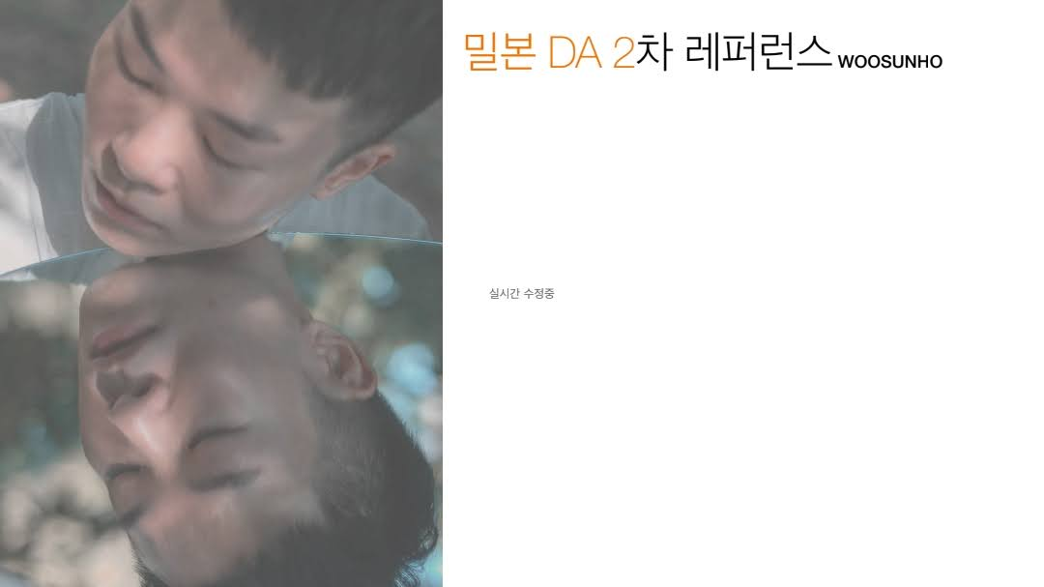 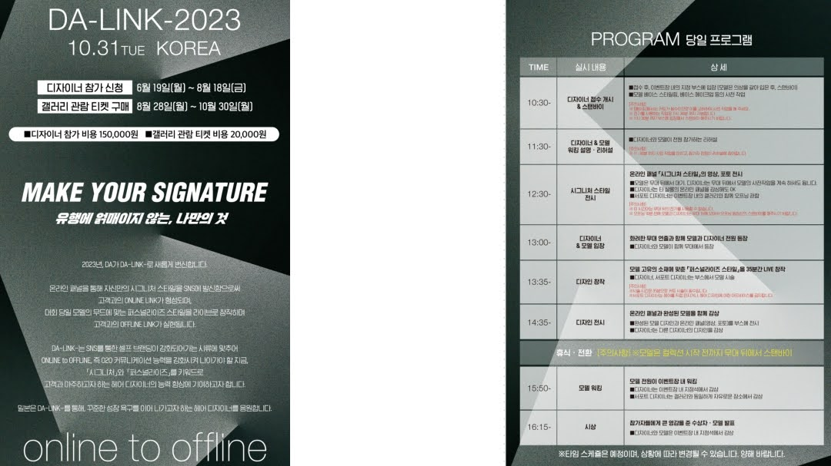 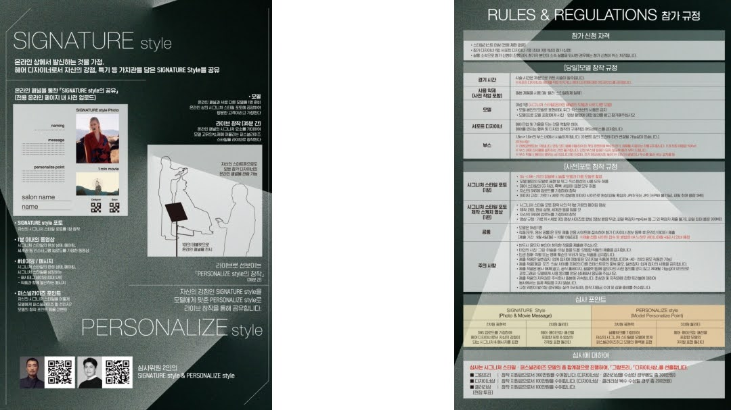 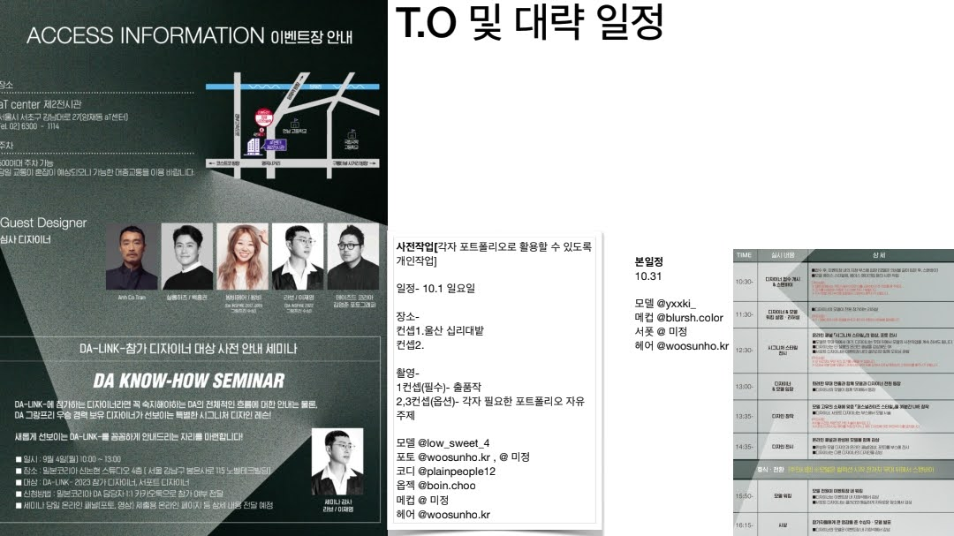 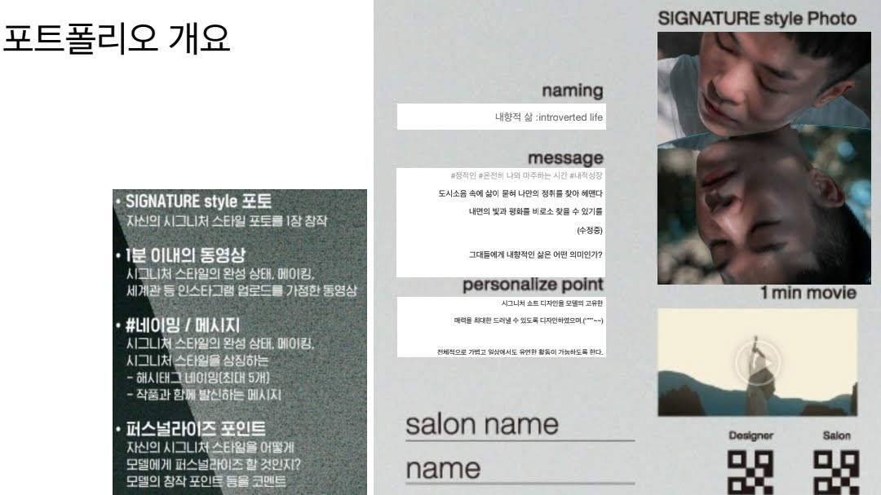 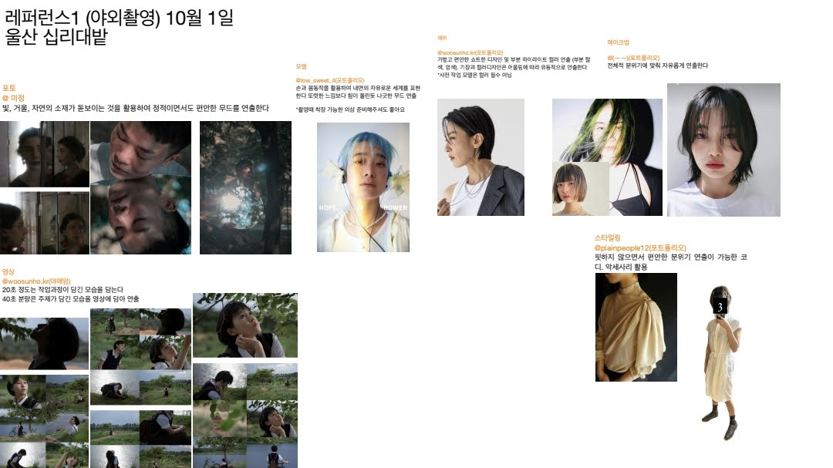 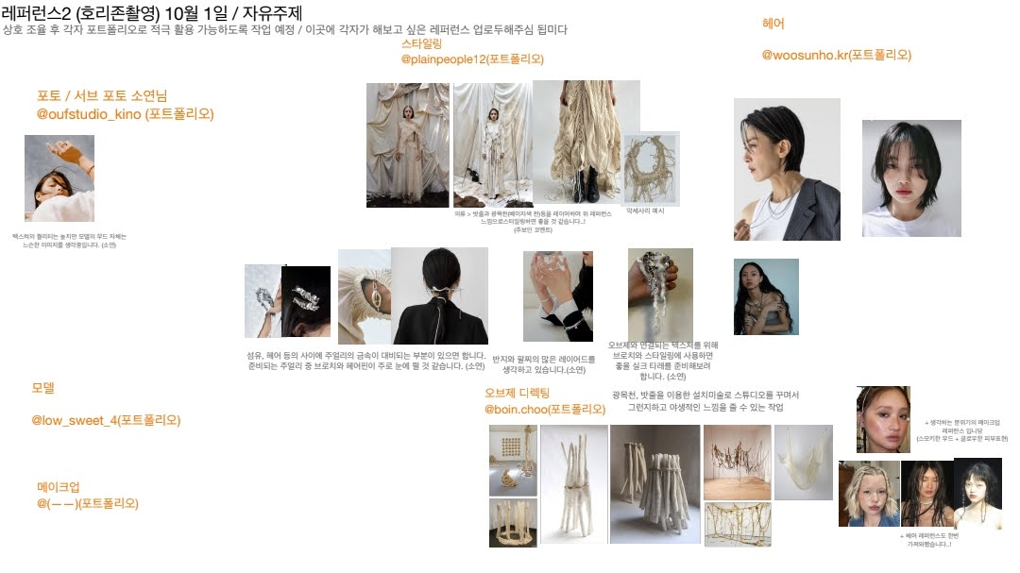 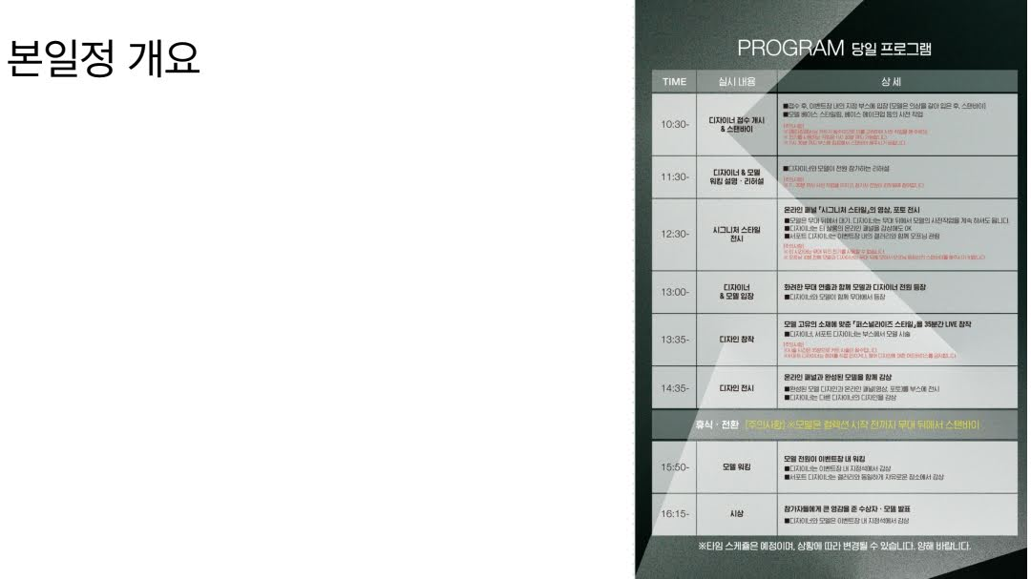  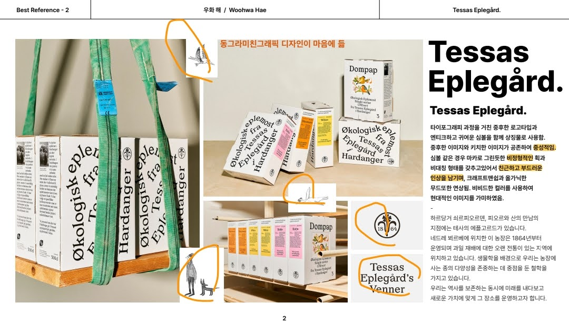 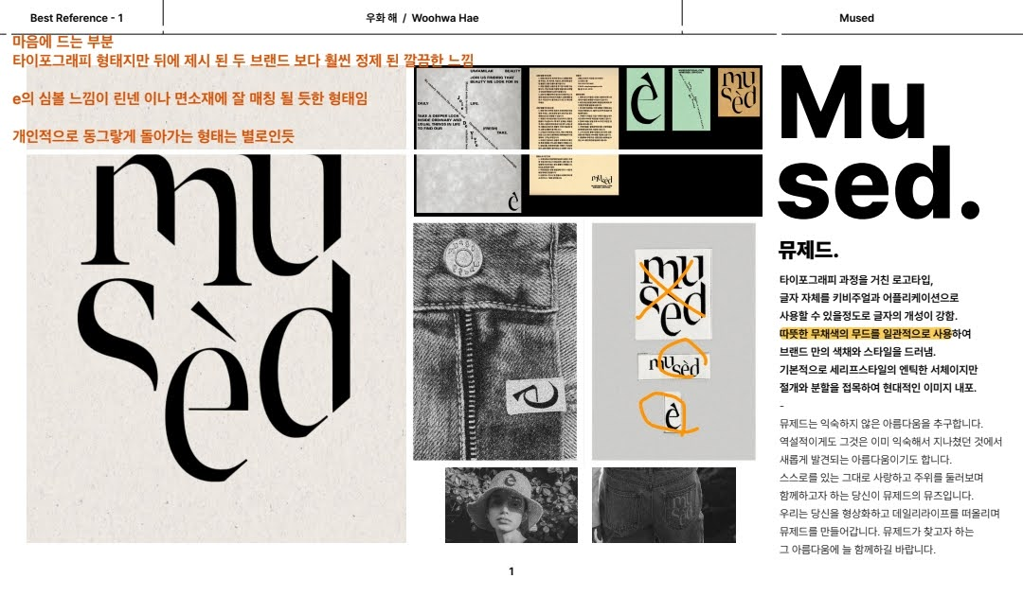 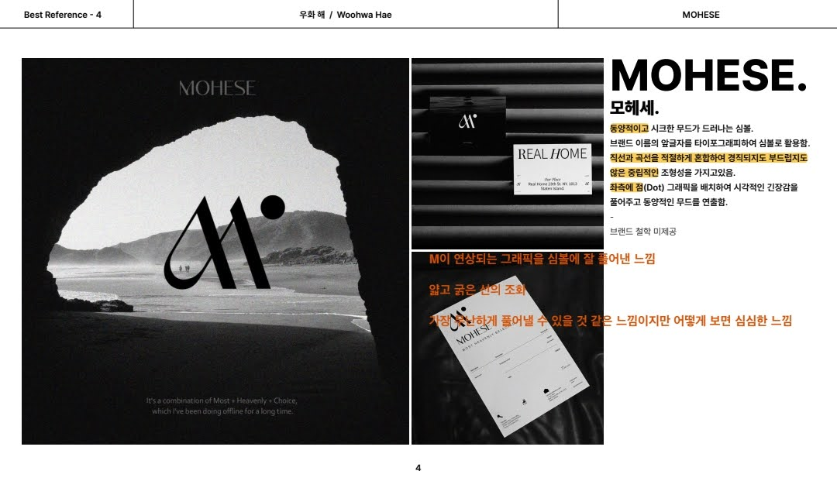  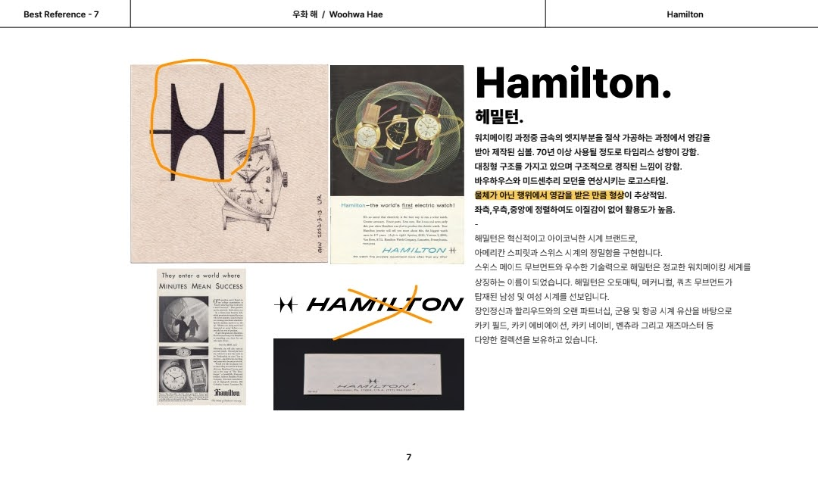 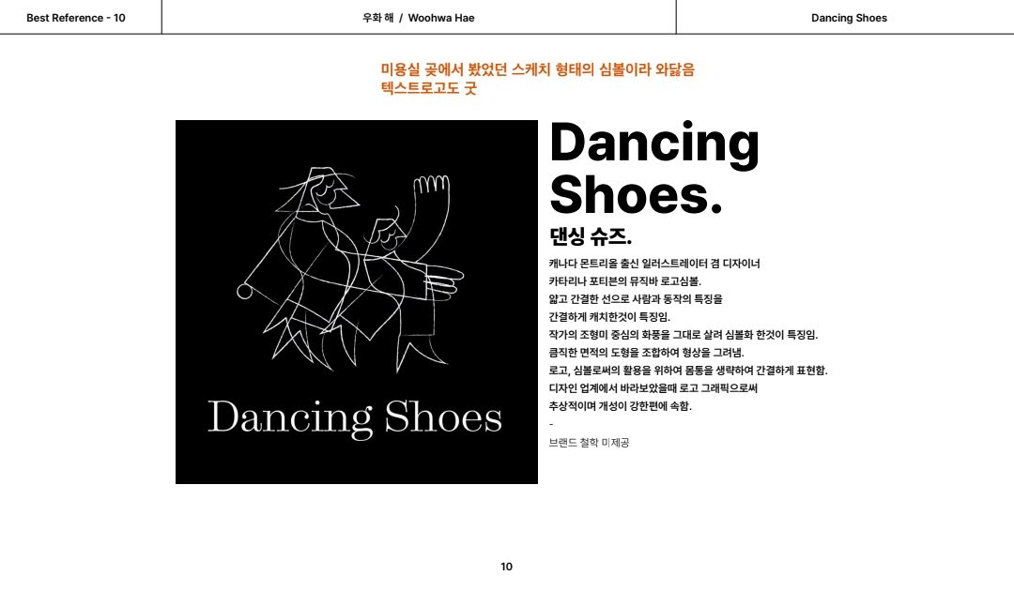 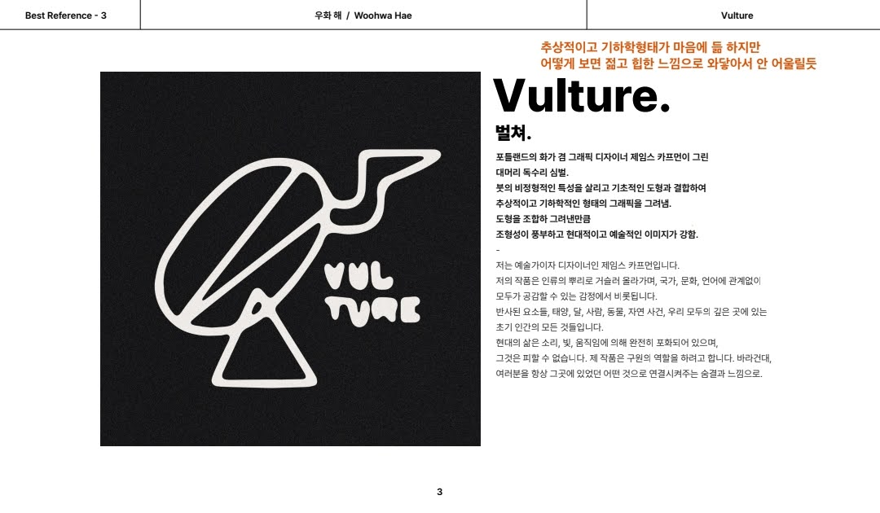  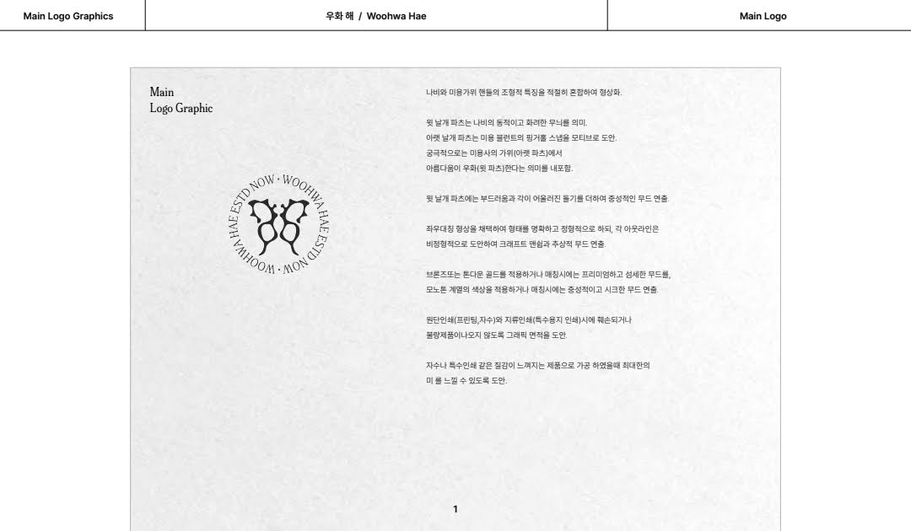 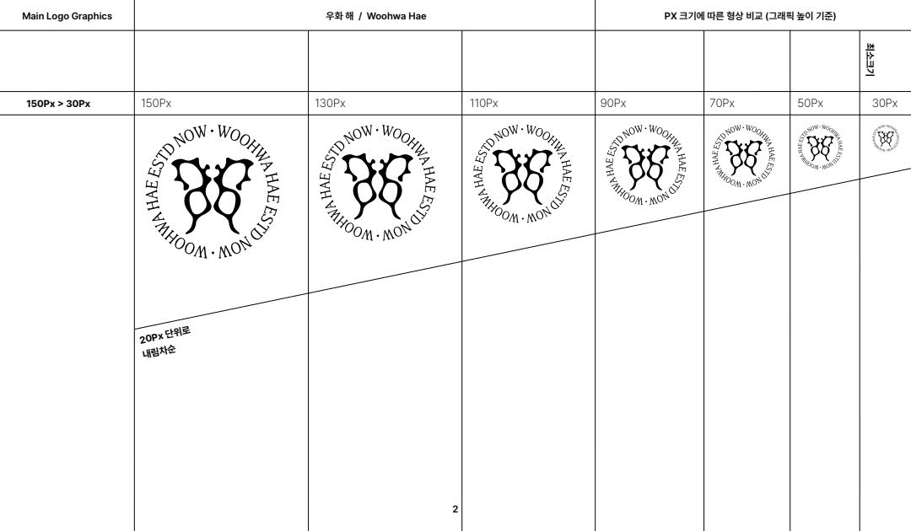 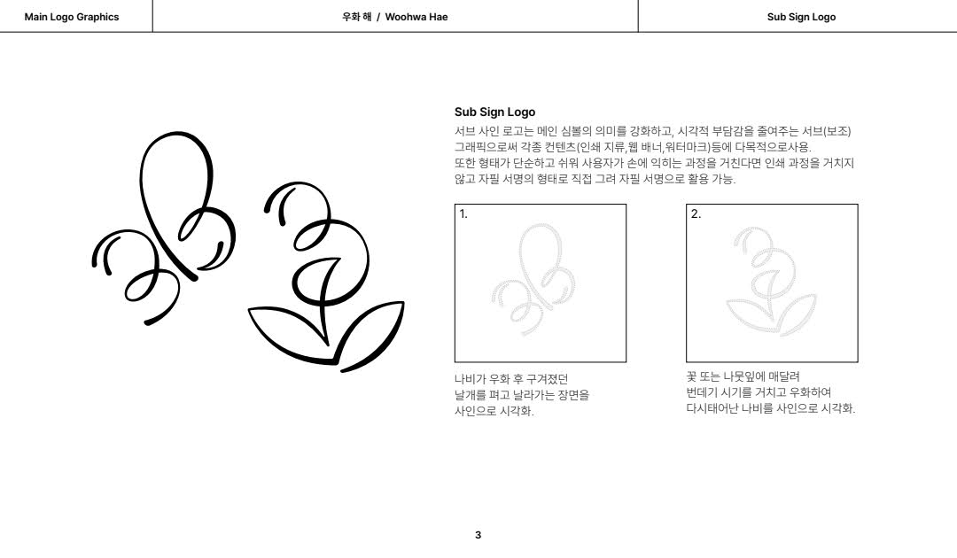 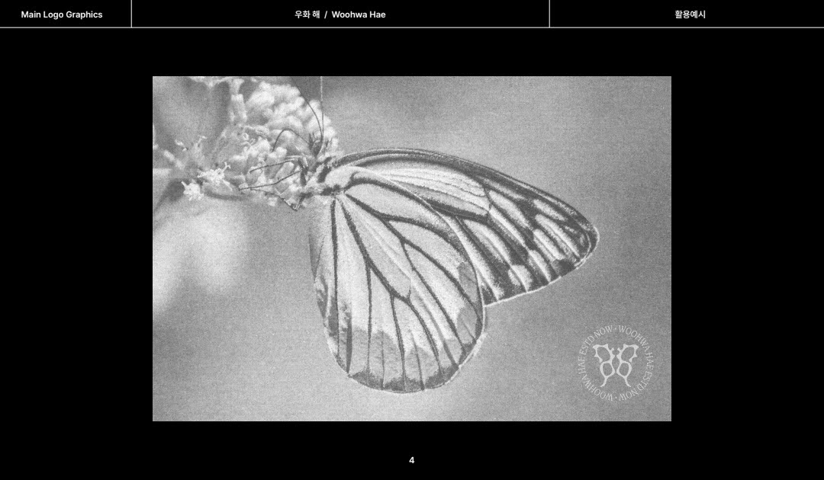 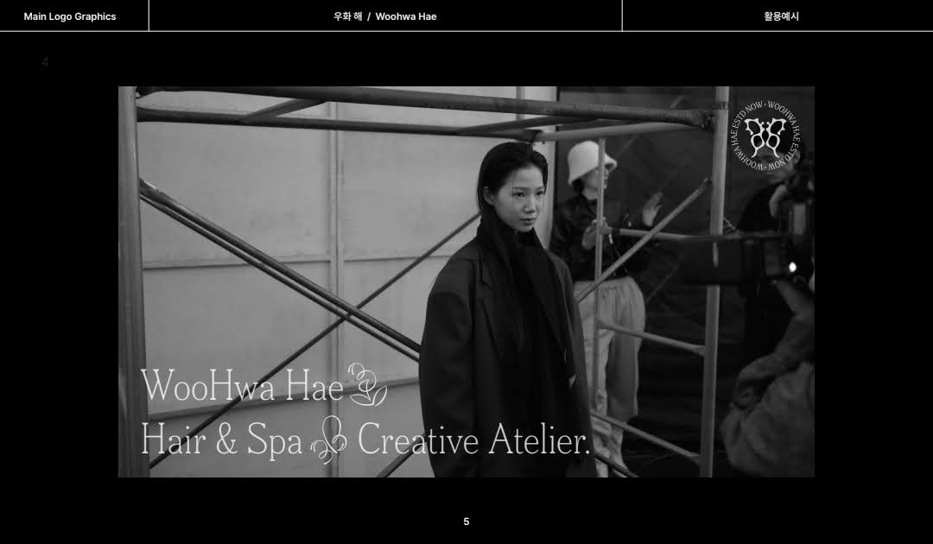 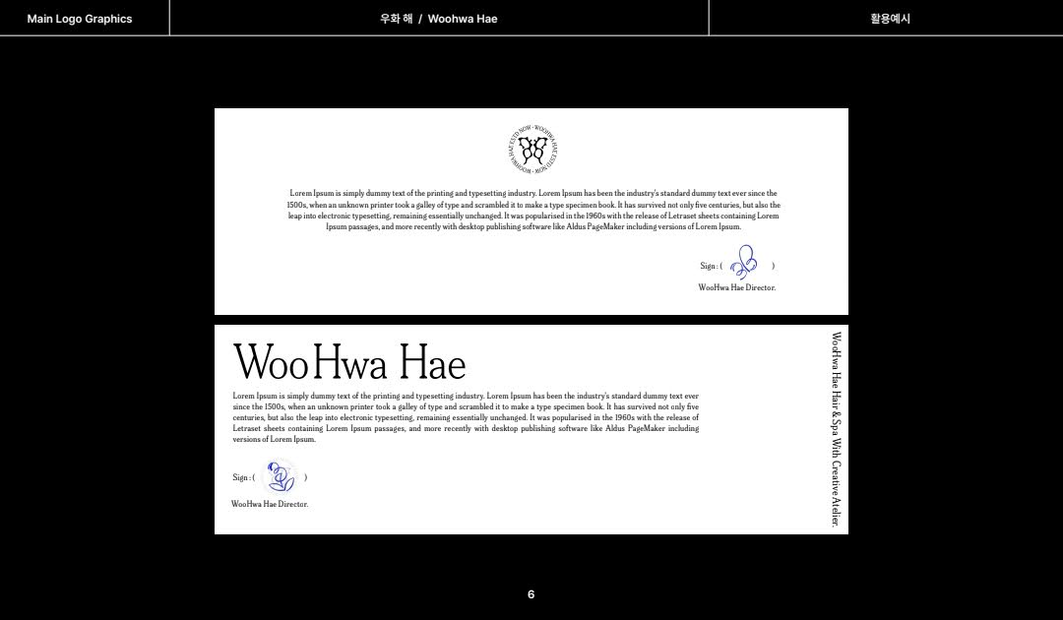 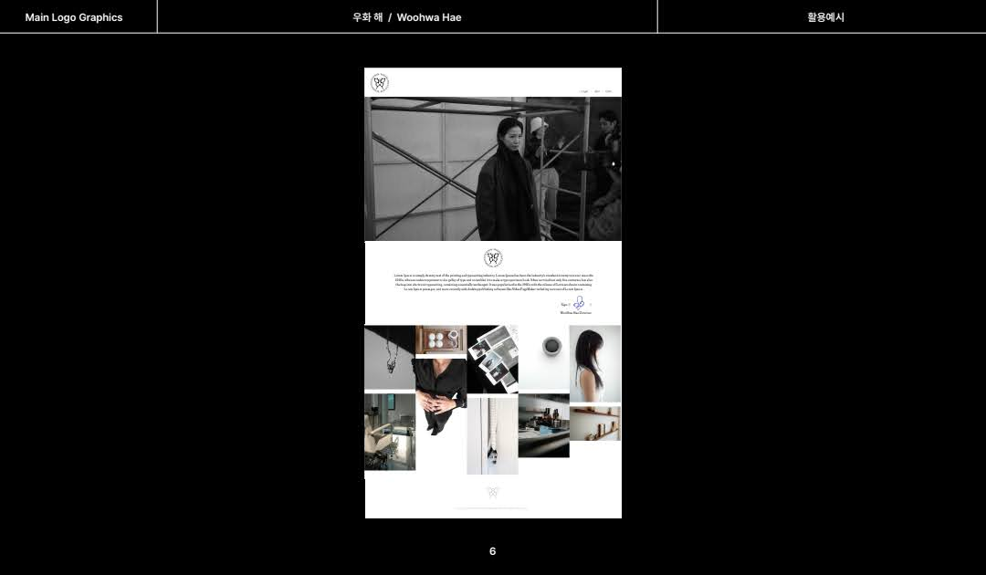  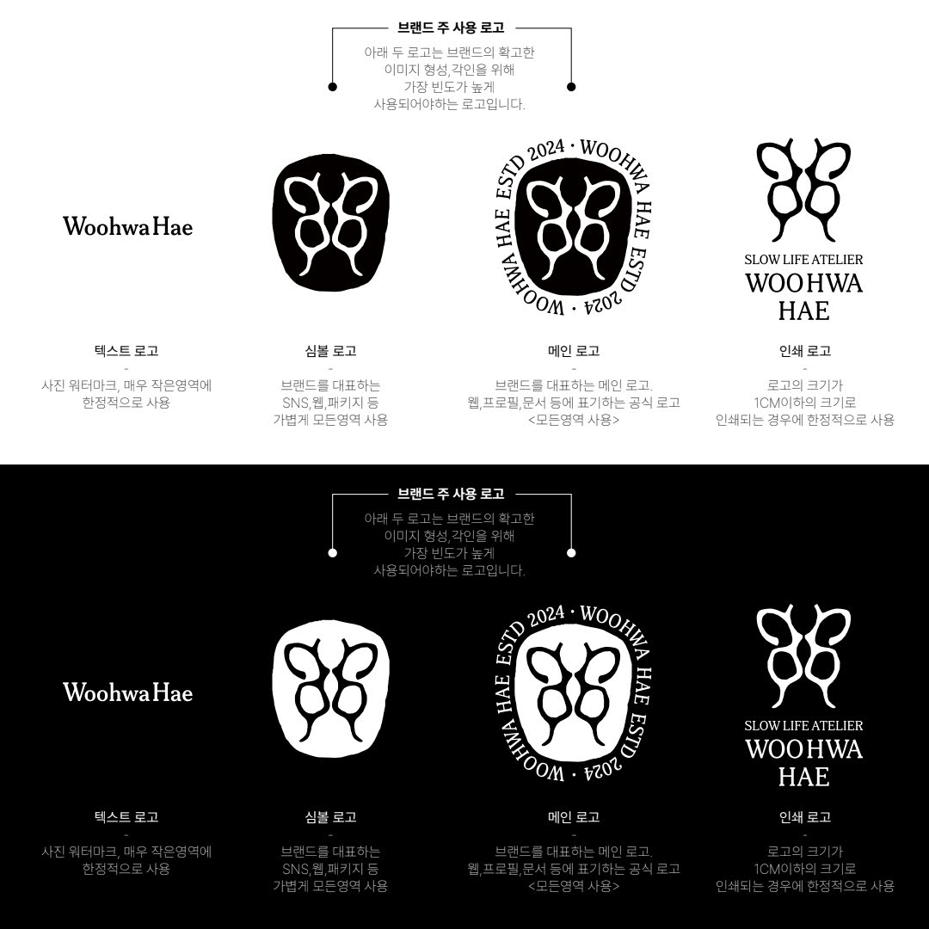  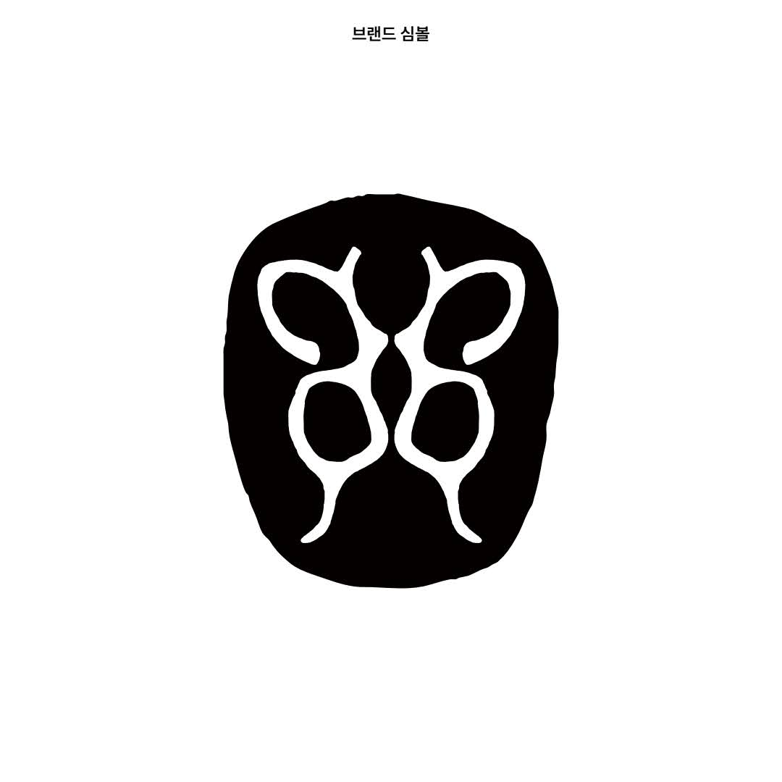       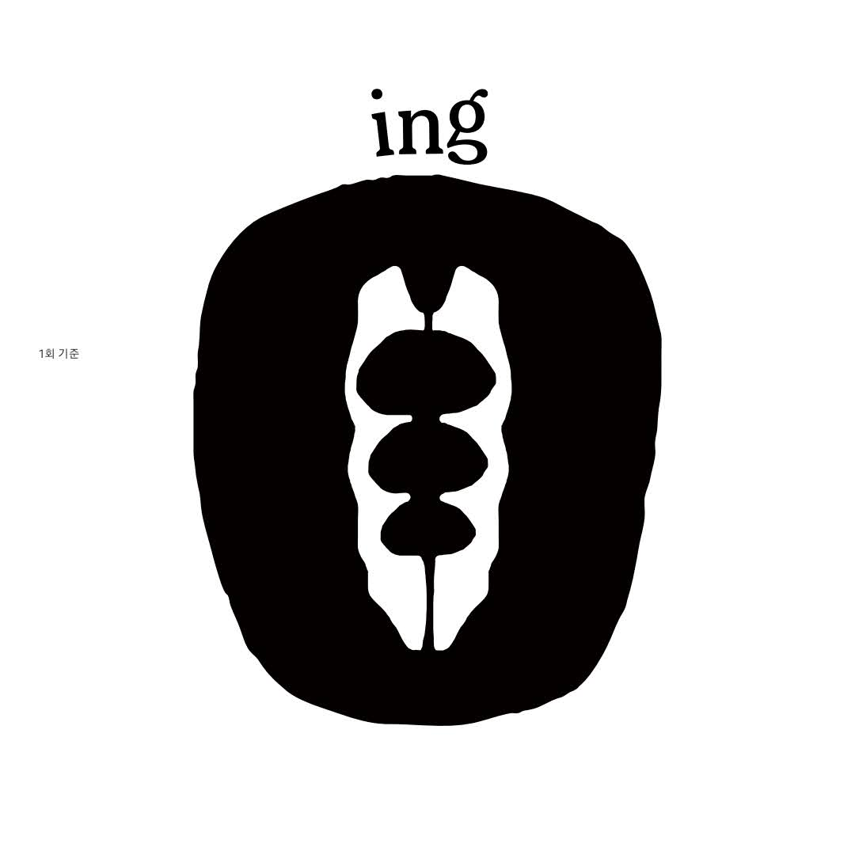 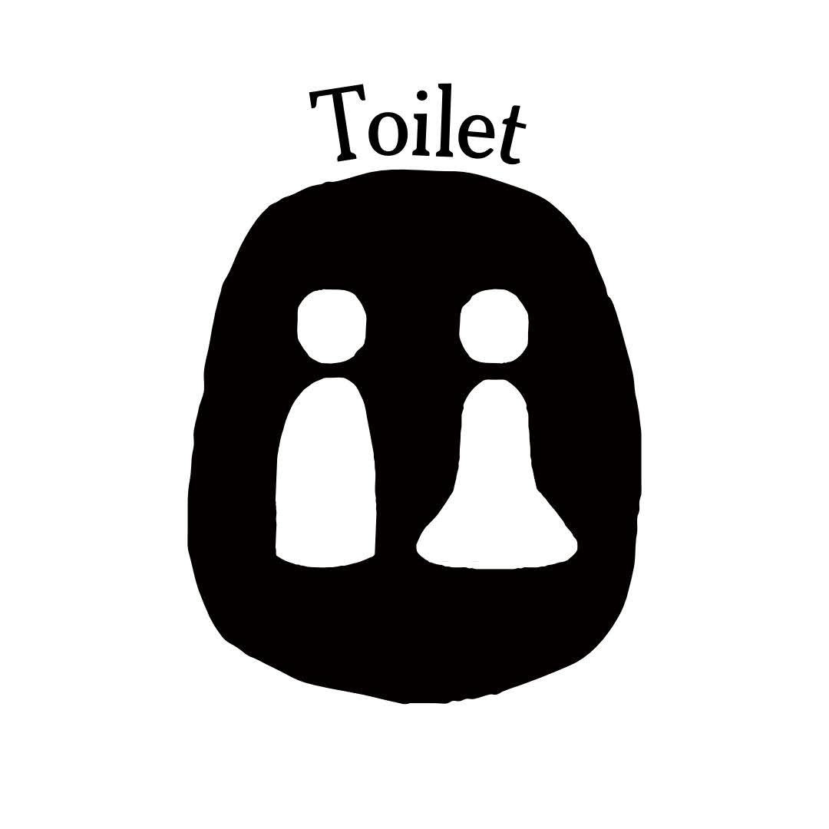  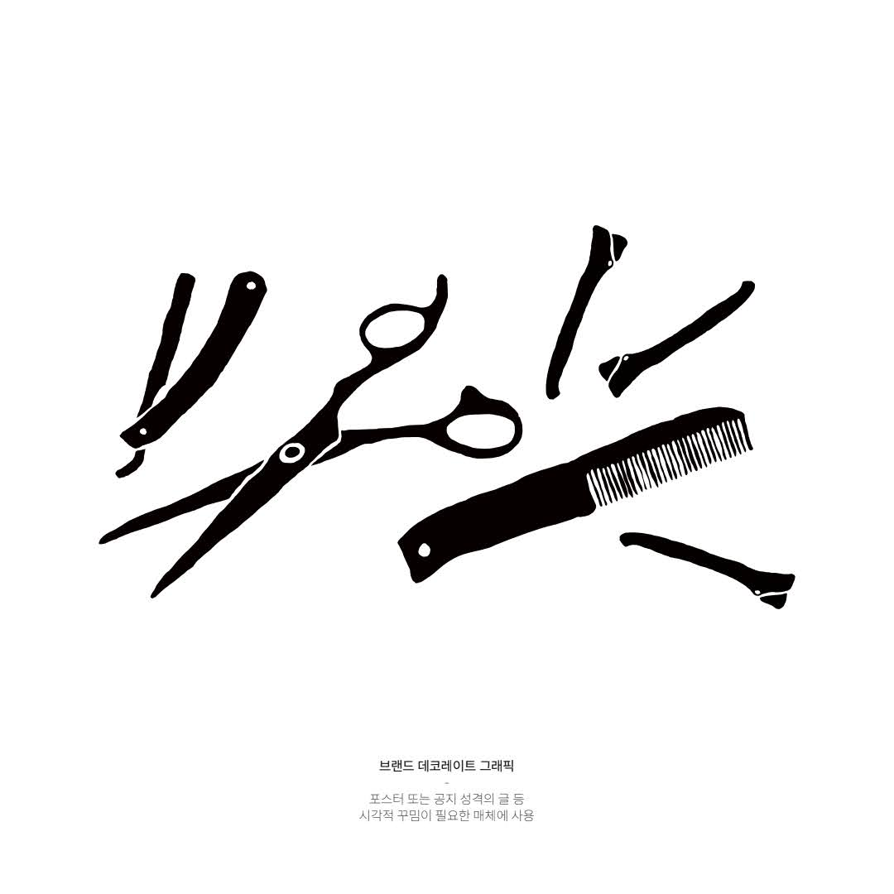 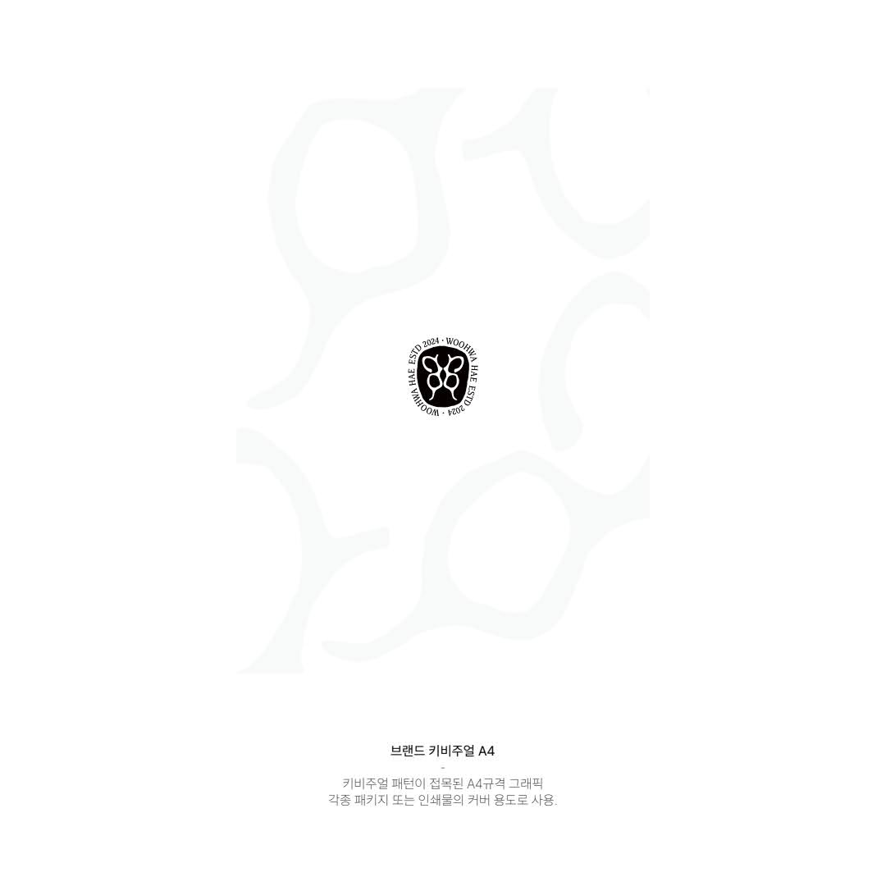 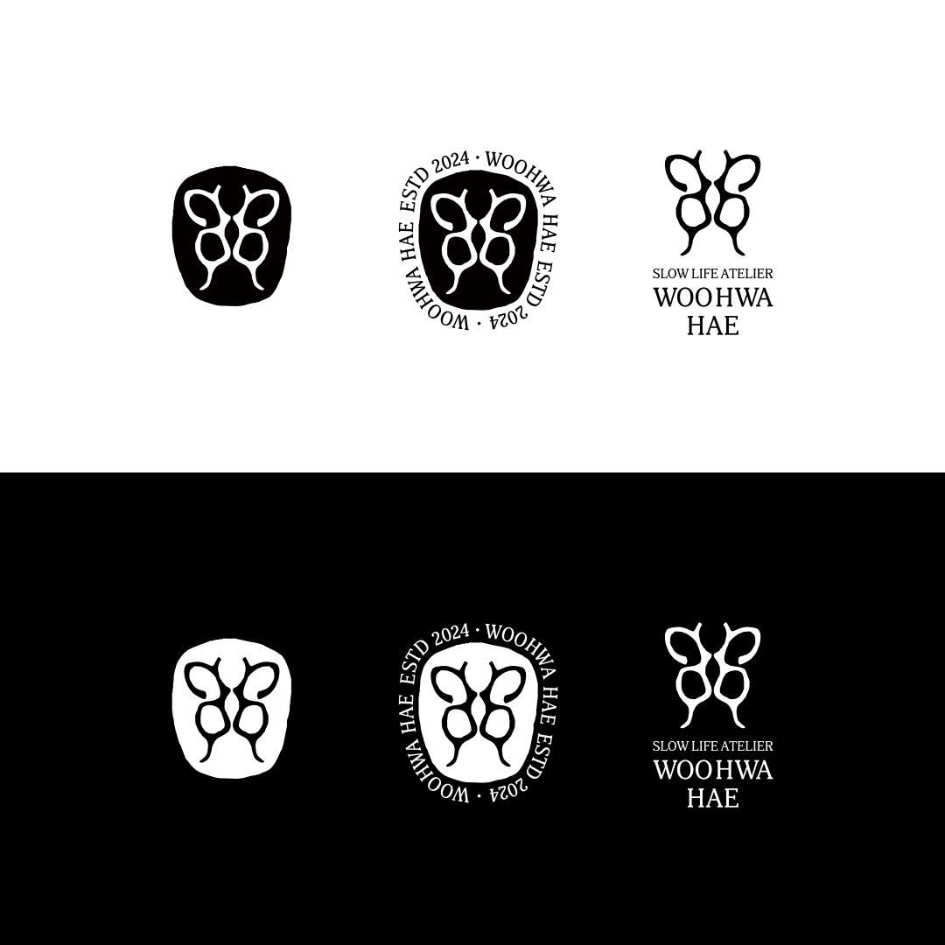 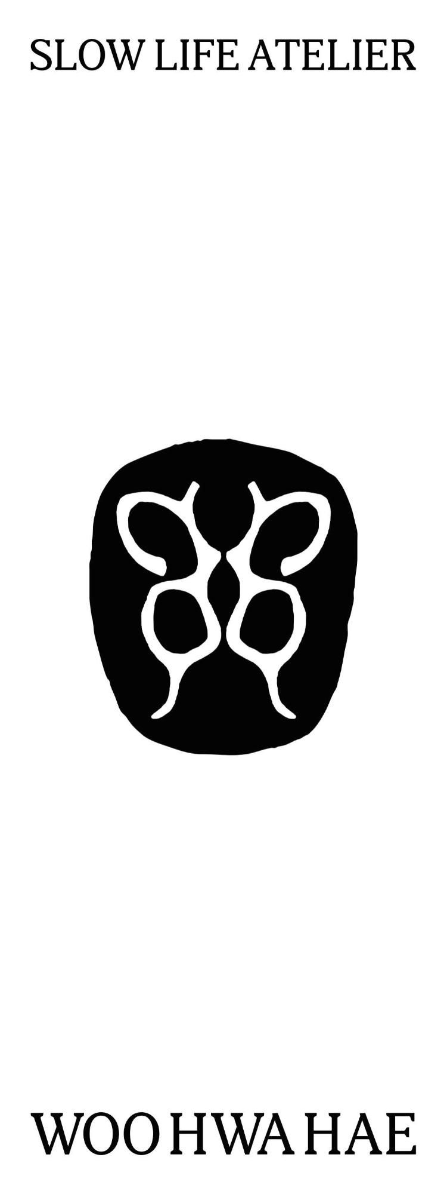   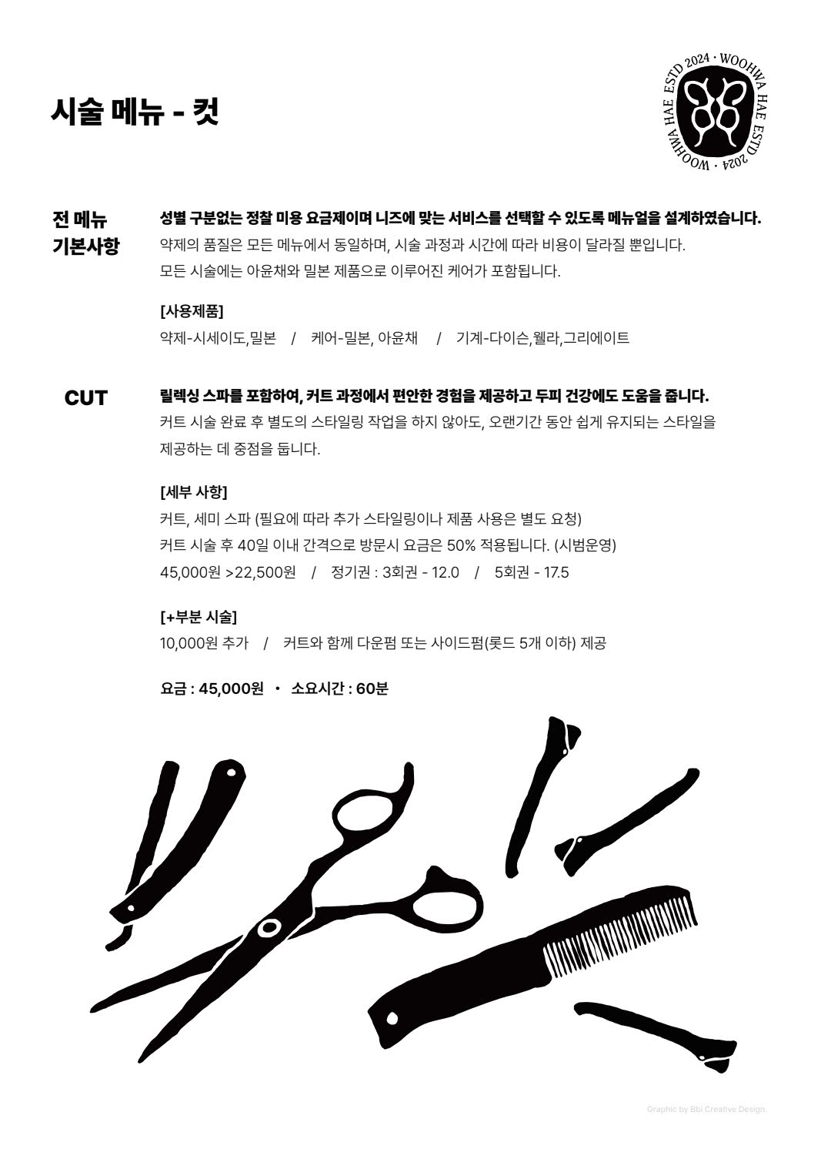 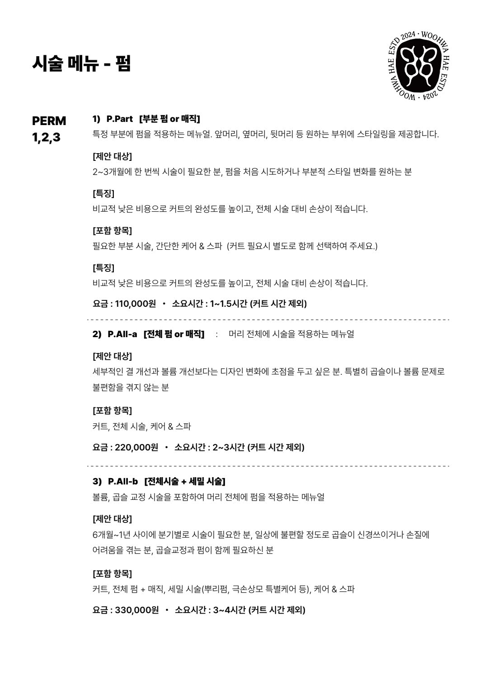 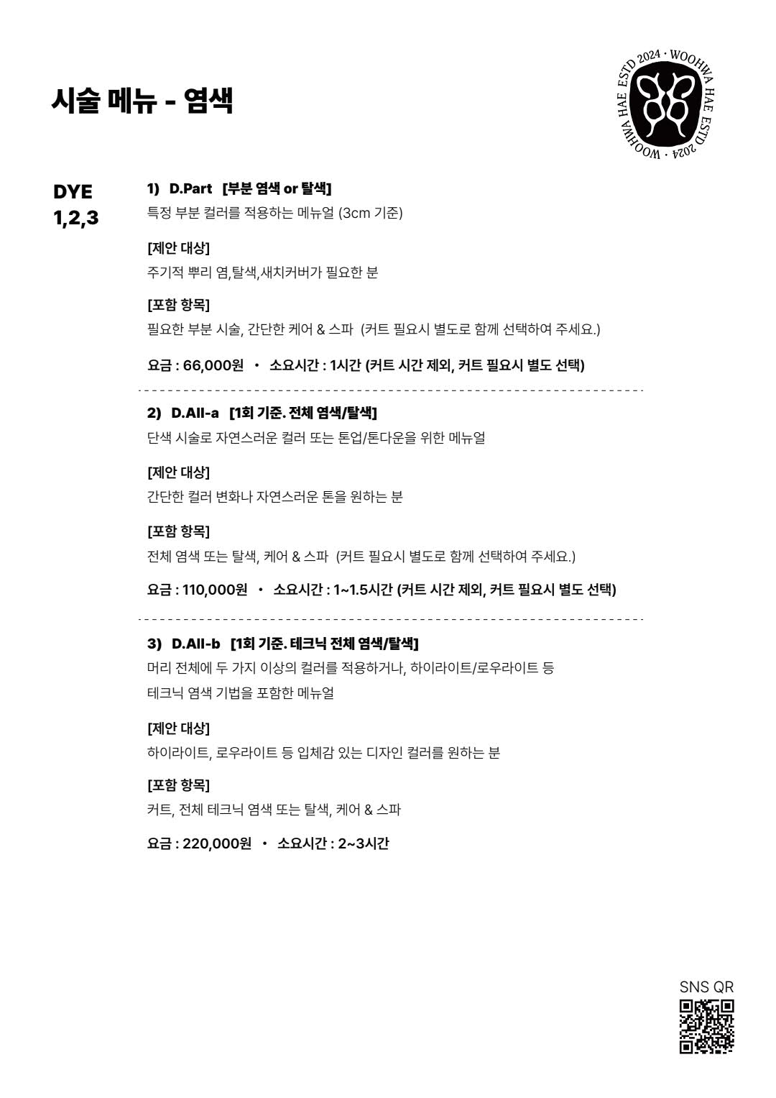   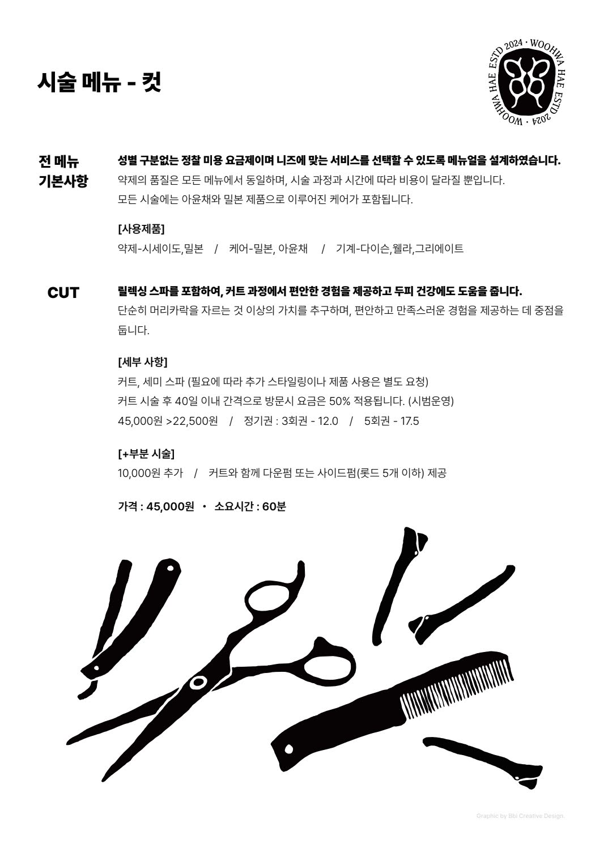 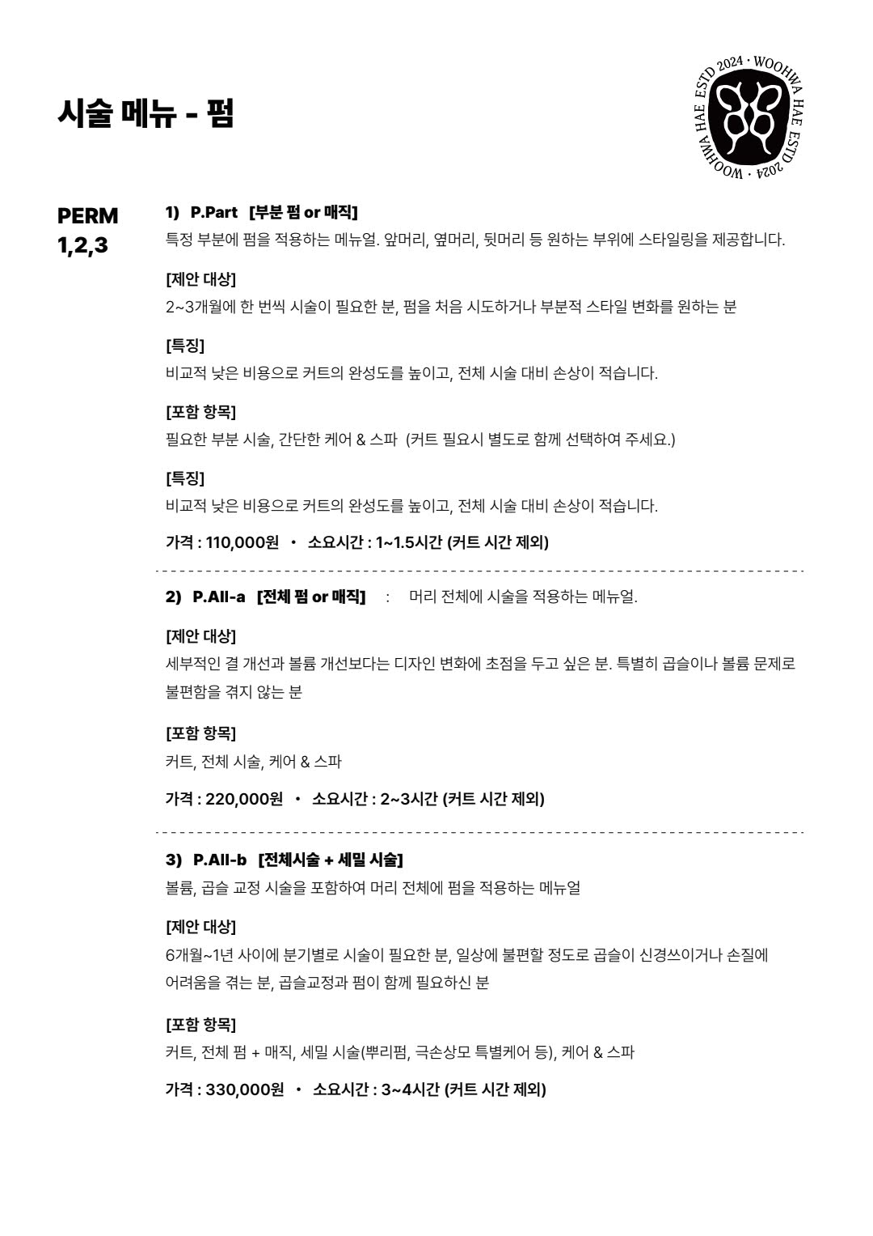 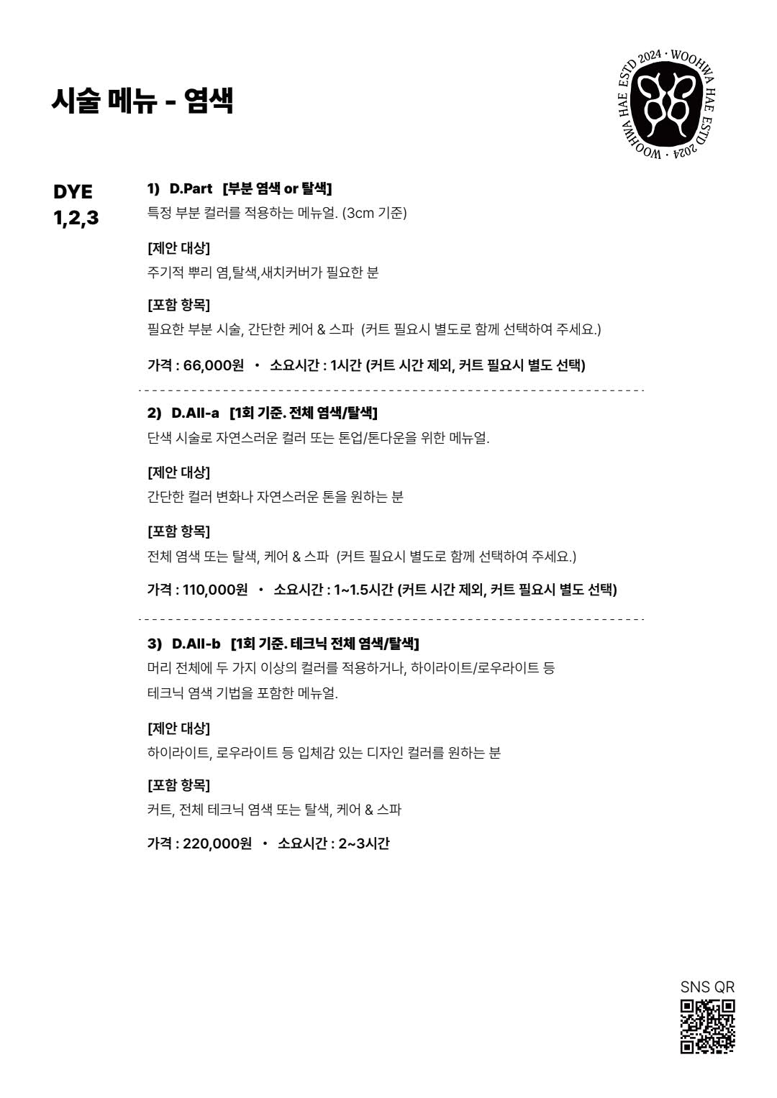 

# 전자책이 될 수 있는 나의글

- 클레임에 대한 단상

    결과적으로 리뷰는 삭제 하셨지만 미용하는 분들께 사례가 되기 위해 올립니다

    왜곡 된 의사표현은 언급하지 않고 당시 시술자 관점으로 당일 진행했던 프로세스를 면밀히 상기시켜 보았습니다

    **[디자인 상담]**

    기존: ****앞머리O 무게감 있는 단발 /  니즈: 가벼운 단발 레이어

    모발 및 두상 파악, 평소 불편한 요소 체크

    당시 컨디션 : ****저항성 곱슬모, 매직,탈색으로 인한 결감 불안정 및 뻗침,발수성모질, 옆두상이 발달 된 단두형 두상

    다소 제한적인 디자인 조건을 고려하여

    **뻗침, 비대칭 오차 가능성 고지 및 보여주신 시안과 기장감, 층의 높이는 다를 수 있음**을 커트 전 충분히 안내

    [여기서 충분함이란 최종 고객 컨펌사인 확인]

    **[디자인 작업]**

    샴푸 직후 오셨기에 프레샴푸 없이 드라이커트 및 콤컷 테크닉 위주 활용 (점핑 방지목적 텐션 최소화)

    좌측 먼저 커트 후 의견 확인(수정가능하도록 길게 커트) 우측도 형태 맞춰 커트. 그리고 샴푸 진행,

    곱슬로 인한 비대칭 오차를 최소화하기 위해 리파인 작업으로 마무리

    **[마무리]**

    드라이 스타일링 없이 정,측,후면 모습 이어라인 꽂고, 뺐을 때 모습도 보여드리며 수정 여부 체크, 비대칭 오차 가능성, 뻗침 발생하는 재차 안내. 이에 따라 필요한 최소 손질(핸드 드라이를 통한 과도한 볼륨 생성 억제 및, 제품 사용을 통한 텍스쳐 표현) 필요성 안내 후 오일만을 사용하여 마무리

    1시간의 정성이 망한머리로 치부 되어 상심이 컸으나, 소신 껏 표현하자면 디자인적 악조건 속에서도

    고객이 원하는 형태에 최대한 근접하기 위해 상담과 커트로서 할 수 있는 최대 노력은 해드렸다 생각하며

    그 이상은 스타일링 또는 화학적 시술의 영역이라 사료되었습니다만,

    이번 피드백으로 저의 기술적 한계 및 상담 스킬이 부족하였다 최종적으로 분석하였고

    한 단계 더 성장하기 위해더욱 많은 시안 연구와 기술을 연마하려합니다

    과정에 대해 누락 된 카운슬링 또는 다른 테크닉을 사용했었으면 하는 부분 피드백주시면 적극 수용하겠습니다

    100%의 디자인이 있다고 가정

    모질,손상도,두상 및 얼굴형태 목의 길이 등, 수 많은 제한적 요소에 맞닥뜨릴 수록 확률은 줄어들지만

    ‘가공’을 거쳐 100의 근사치에 가까워진다 생각합니다 여기에서 말하는 ‘가공’이란 스타일링,화학적시술 같은 의도적인 형태 변형입니다

    하나의 헤어디자인이 나오는 것은 이 모든 요소들이 적절하게 조합되어야 하기에  커트만으로 100%를 내는 것은 극히 드물다 생각하며 이에 따라 필수 목적이 아닌 꾸밈의 목적 있다면 디자이너는 피시술자를 더욱 돋보이게 해주는 것에 사명감을 가지고 임하는 것은 물론이며 디자이너가 안내한 가이드에 따라 피시술자가 그에 대한

    개인적 견해로 가공 된 드라이 형태는 홈 스타일링시 재현성이 떨어진다 생각하여

    항시 스타일링을 하시는 분이 아닌 이상 드라이 스타일링은 잘 하지 않습니다.

    그렇기에 커트 디자인에 있어서 텍스쳐라이징 표현을 위한 **최소한의** 제품 사용은 의도한 디자인 완성에 일부라 생각하며 제한적 요소(곱슬,과도한볼륨,뻗침 등)가 많은 경우 단순 ‘말리기만’ 하였을 때 디자이너가 의도한 디자인과는 거리가 멀어지는 것이 당연한 것인데 이를 충분히 인지시켜드리지 못 하였던 저의 불찰이 컸습니다

- 철학

    **의미** **있는** **디자인이란**, **일회성이** **아닌** **일상에서도** **견고히**

    **유지되어야** **한다는** **것이라고** **생각합니다**.

    WOOSUNHO**는** **세심하게** **효과적이면서도** **시각적** **유려함과**

    **손쉬운** **기능성에** **최대한** **주의를** **기울여** **작업합니다**

    **이는** WOOSUNHO**의** **모든** **분야로** **결속됩니다**.

    **의미** **있는** **헤어** **디자인이란**, **일회성이** **아닌** **일상에서도** **견고히** **유지되어야** **한다는** **것이라고** **생각합니다**.

    WOOSUNHO**는** **시각적** **유려함과** **효율적인** **기능성을** **지향하며** **감도** **높은** **디자인을** **제안합니다**.

    **이는** WOOSUNHO**의** **모든** **분야로** **결속됩니다**.

    WOOSUNHO**는** **타협하지** **않는** **미용** **철학이** **있습니다**

    **불필요한** **시술은** **일절** **하지** **않는** **것입니다**.

    **건강한** **모발이** **주는** **본연의** **아름다움을** **지키고** **제한된** **디자인** **요소들을** **적극** **활용하기** **위해** **심혈을** **기울여** **작업합니다**.

    WOOSUNHO**는** **미용의** **본질** **즉**, **사람을** **더욱** **돋보이게** **해주는** **것**

    **아름답게** **만들어** **가는** **것에** **대해** **끊임없이** **연구하고** **기술을** **연마합니다**

    **이것은** WOOSUNHO**의** **진정한** **미용적** **의의입니다**.

    WOOSUNHO**는** **섬세하고** **진정성** **있는** **디자인이** **우리의** **생활양식** **속** **활력을** **불어넣어** **준다는** **믿음을** **지니고** **있습니다**.

    **이를** **항상** **마음** **속에** **새기고** **의미** **있는** **디자인과** **올바른** **미용문화를** **약속하겠습니다**.

    **의미** **있는** **디자인이란**, **일회성이** **아닌** **일상에서도** **견고히**

    **유지되어야** **한다는** **것이라고** **생각합니다**.

    WOOSUNHO**는** **세심하게** **효과적이면서도** **시각적** **유려함과**

    **손쉬운** **기능성에** **최대한** **주의를** **기울여** **작업합니다**

    **이는** WOOSUNHO**의** **모든** **분야로** **결속됩니다**.

    WOOSUNHO**는** **타협하지** **않는** **미용** **철학이** **있습니다**

    **불필요한** **시술은** **일절** **하지** **않는** **것입니다**.

    **건강한** **모발이** **주는** **본연의** **아름다움을** **지키고**

    **제한된** **디자인** **요소들을** **적극** **활용하기** **위해** **심혈을** **기울입니다**.

    WOOSUNHO**는** **미용의** **본질** **즉**, **사람을** **더욱** **돋보이게** **해주는** **것**

    **아름답게** **만들어** **가는** **것에** **대해** **끊임없이** **연구하고** **기술을** **연마합니다**

    **이것은** WOOSUNHO**의** **진정한** **미용적** **의의입니다**.

    WOOSUNHO**는** **섬세하고** **사려** **깊은** **디자인이**

    **생활** **속** **활력을** **불어넣어** **준다는** **확고한** **신념이** **있습니다**

    **이를** **항상** **마음** **속에** **새기고** **의미** **있는** **디자인을** **약속합니다**

    **헤어모델에 관한 고찰**

- 밀본 스디파 후기

    꽤 긴 영상이지만 소중한 사람들과 함께한 순간과 이야기를 담아보았습니다 재밌게 봐주세요! 얼마 전 있었던 밀본 컬러 레시피북 촬영 비하인드 영상이에요

    1월 촬영 스케줄 인도받고 2월부터 본격 모델 구인, 그리고 시간이 흘러 4월 촬영

    정말 감사하게도 많은 모델분들이 지원해주셨고 신청동기도 빠짐없이 읽어보았습니다

    각자가 가지고 있는 멋진 가치관과  이야기를 잘 전달해주셔서 정말 촬영 한 달 남짓 남은 시점까지도 쉽사리 결정하지 못 했을 만큼 저에게 있어 과분한 관심이었습니다

    일일이 연락 드리지 못해 마음이 쓰이지만 언젠가 또 함께 할 수 있길 바라며 더 큰 무대를 향해 단계를 밞아 나가겠습니다 신청해주셔서 진심으로 감사드립니다

    이번 작업은 저에게 있어 참 뜻 깊었습니다 누군가 이런저런 형태를 부탁해서 하는 것이 아닌 순전히 백 도화지에서 제가 생각하는 그림을 스케치 부터 채색 그리고 시각화까지 제가 하게 되어서 너무나도 가슴 뛰는 순간의 연속이었습니다

    그리고 흥미로웠던 건 계획을 철저히 준비해도 하는 과정마다 새롭게 보이는 분위기와 형태들이 눈에 자꾸 보여 계획한 대로 하기 어려웠고 즉흥적으로 만들어진 멋이 너무 매력적으로 다가왔어요

    인생은 역시 선택하는 순간의 연속인가봐요 계획대로 되지 않아도 다른 길 속 또 다른 멋이 기다리고 있으니 정답이라고 말할 수 있는 순간보다 마음이 끌리는 쪽으로 선택함이 결국 후회 없는 순간을 만들어 주는 것 같습니다

    그 결과로 지금 보여지는 영상의 창작물이 탄생했고 어제 300장 가량 촬영컷을 전달 받았는데 이 중 2장을 셀렉해달라 하셔서 너무나도 가혹했어요,, 어쩜 같은 옷과 같은 헤어스타일,컬러인데도 구도에 따라 미세하게 달라지는 멋이 저를 더 힘들게 했습니다 모두 멋진 사진들이었거든요! 제가 사진을 좋아하고 용량 다차도록  ㅎㅎ

    촬영 전까지

    또 일주일 뒤에 있을 밀본 온라인 경연도 잘 준비해서 후회없는 경험을 남겨 보려고 해요

    항상 응원해주시고 조언 해주시는 분들 너무 감사합니다

    **아래는** **꽤** **긴** **비하인드** **영상에** **대한** **글로**, **소중한** **사람들과** **함께한** **순간과** **이야기를** **담아봤습니다**. **이번** **밀본** **컬러** **레시피북** **촬영** **비하인드** **영상은** **상당히** **길지만**, **그** **안에는** **많은** **감동과** **추억이** **담겨** **있습니다**.

    **작업** **시작** **전**, 1**월에는** **촬영** **스케줄을** **인도받았으며**, 2**월부터는** **본격적으로** **모델을** **구하게** **되었습니다**. **시간이** **흘러** 4**월이** **되어서야** **본격적으로** **촬영이** **이루어졌습니다**. **운이** **좋게도** **많은** **모델분들이** **지원해** **주셨고**, **신청동기도** **빠짐없이** **모두** **읽어보았습니다**. **각** **모델이** **가지고** **있는** **멋진** **이야기와** **생각들을** **잘** **전달해** **주셔서**, **촬영** **기간** **동안** **계속해서** **선택하는** **것이** **쉽지** **않았습니다**. **그만큼** **저에게** **있어서** **모델분들의** **관심과** **지원은** **정말** **과분한** **것이었습니다**. **일일이** **연락드리지** **못해** **마음이** **쓰이지만**, **언젠가는** **더** **큰** **무대에서** **함께** **할** **수** **있기를** **바랍니다**. **모델분들께** **진심으로** **감사드립니다**.

    **이번** **작업은** **저에게** **참** **뜻깊은** **작업이었습니다**. **누군가** **이런저런** **형태를** **부탁해서** **하는** **것이** **아니라**, **백** **도화지에서** **생각하는** **형태의** **그림을** **스케치부터** **채색** **그리고** **시각화까지** **제가** **직접** **진행했기** **때문입니다**. **계획을** **철저히** **준비하더라도**, **각** **과정에서** **새로운** **분위기와** **형태가** **눈에** **보이며** **즉흥적으로** **만들어지는** **것도** **흥미로웠습니다**. **계획한** **대로** **가는** **것보다** **즉흥적으로** **만들어진** **멋도** **너무** **만족스러웠고**, **정답이라는** **것이** **없는** **분야에서** **선택함으로써** **후회** **없는** **순간을** **만들어** **주는** **것** **같습니다**.

    **어제** 300**장가량의** **촬영컷을** **전달받았는데** **이** **중** 2**장읓** **셀렉해** **달라** **하셔서** **너무나도** **가혹했습니다**,, **어쩌** **같은** **옷과** **같은** **헤어스타일**, **컬러인데도** **구도에** **따라** **미세하게** **달라지는** **멋들** **이** **저를** **더** **힘들게** **했지만** **제가** **사진을** **좋아하는** **이유** **중** **하나입니다**,

    **촬영을** **마친** **지금**, **창작물을** **탄생시키는** **과정이** **어떻게** **이루어졌는지** **영상을** **통해** **확인할** **수** **있습니다**.

    **서울에서** **부산까지** **촬영만** **바라보고** **내려와** **주신** **가영실장님**

    **또** **저의** **결과물을** **더** **멋지게** **표현해** **주신** **혜진** **모델님** **너무나도** **감사합니다**

    **일주일** **뒤에** **있을** **밀본** **온라인** **경연도** **잘** **준비해서** **후회** **없는** **경험을** **남겨** **보려고** **해요**

    **항상** **응원해** **주시고** **조언해주시는** **분들께도** **너무** **감사합니다**!

- 가치제안

    **같은 옷도 저마다의 체형,핏,분위기 등 무수한 요소에 따라 어울림의 농도가 달라지 듯 헤어도 마찬가지, 얼굴형,두상,퍼스널컬러 등 단편적 요소에'만' 중점을 둔 디자인은 그 사람 고유의 멋을 돋보이게 하기 어렵다 생각합니다**

    **포멀한 옷을 즐겨입는 사람에게 유행만 고집하여 진한 핑크 컬러 염색을 해준다면 과연 그사람에게 어울리는 디자인이라 할 수 있을까요**

    **제가 생각하는 헤어 디자인의 우선고려 사항은 ‘아우라’ 입니다**

    **두상,얼굴형 공식이 있지만 아우라, 즉 분위기는 절대적으로 감각의 영역인지라 최대한 많은 사람들을 보고 느끼고 읽는 힘을 길러내야 합니다**

    1**사람들은 누구나 고유한 분위기를 가지고 있습니다 사용하는 언어,말의 속도,행동,몸짓, 입은 옷 , 헤어스타일 등 모든 것이 조화를 이루어 그 사람만의  애티튜드와 아우라가 생성 됩니다**

    **그렇기에 머리를 하는 행위도 지저분해서 정리하는 것이 아닌 나를 더 돋보이게 만들 수 있는 하나의 장신구같은 수단으로 여겨보면 어떨까요**

    **‘얼굴이 길어서’ “모발이 얇아서”.. “이마가 넓어서” 같은 단편적이고 고착화 된 틀에서 벗어나 다각화 된 시선으로 바라보면 나에게 어울리는 헤어디자인이 무엇인지에 한 걸음 더 가까이 다가가는 방법이라 생각합니다**

    **유행을 좇지 않는 조화로움의 가치를 제공하겠습니다**

    **평소 도전 해보고 싶었던 스타일부터 자유로운 주제로 각자 가지고 있는 이야기를 담아내고 싶어요**

    전**문적이진 않지만 소중히 다루고 좋아하는 카메라로 사진과 영상도 같이 담아드리고 있답니다**

    **아래 양식을 작성해주시면 적합한 모델분을 선정하여 개별 연락드리겠습니다 감사합니다 :)**

    **Ps. 해볼까 망설이시는 분들에게,,**

    **저는**

    **화려하거나 예쁜 것만을 추구하지 않습니다.**

    **미용사로서 그 사람 본연의 아름다움을 끌어올려 줄 수 있는 키포인트가 헤어에 있다면 제가 가진 기술력을 적극 활용해 자연스럽게 녹아드는 멋을 만들어 드리고 싶음 그뿐입니다**

    **이런 경험이 없으셔도 괜찮습니다 이번에 해 보면 되니까요!**

    **함께 할 날을 기다리고 있겠습니다 감사합니다 :)**

    위치- 울산 남구 소재 미용실.

    일정- 연락 후 조율 예정 / 컨택 후 개별 연락

    비용- 3만원 내외의 약제비용이 발생합니다

- 브랜딩 이유

    **이것이** **돈** **되는지는** **잘** **모르겠습니다** **그럼에도** **브랜딩을** **하는** **이유는** **무엇일까** **생각해** **보았습니다**

    **저는** **이** **질문을 인간** **원초적인** **본능에서** **힌트를** **얻었습니다** ‘**인정욕구**’ **말** **그대로** **인정** **받고자** **하는** **인간의** **심리적** **욕구**.

    “그래 나에겐 이러한 욕구가 마음 한 켠에 있는 거구나”

    이런 욕구가 현재 저에겐 브랜딩이라는 형태로 나타나는 것 같습니다

    어쩌면 우리의 삶이 유한하기에 의미 있는 헤리티지를 만들고 싶은 욕망일지도 몰라요

    **불과** 5**년 전만** **하더라도** 브랜딩이라곤 1도 몰랐고 당시패션,미용,방송 등 ‘**기업 단위**’의 브랜드가 **소비 지향적이었기에 크게 관심 없었으나**

    SNS**가** **활성화** **되면서** ‘**개인**,**팀** **단위’의** **브랜드가** **주목받게 되고 이것은 ‘가치소비’의 행태로 나타나게 되었습니다**

    **개그콘서트를 보기 보다 나의 웃음코드와 맞는 개인유튜브채널을 보는 것과 같은 맥락인 거죠**

    **저는 생각했습니다**

    **대SNS시대에서 경쟁력을 갖추려면 내가 어떤 사람인지 끝없는 자문으로 밑그림을 그리고 추구하는** 신념과 철학을 **나타내는** 채색 작업이 필요하며 ‘**가치소비**’를 하는 즉,나와 결이 맞는 특정 다수를 끌어들이기 위해 나를 브랜딩 해야겠구나 하면서요

    이러한 관념을 도출해낸 결과물로 미용 기술 연마는 물론이고 WOOSUNHO브랜딩을 기반으로 웹사이트 제작,인스타 톤앤매너 연구, 다양한 디자인툴,사진,영상 공부,협업,룩북촬영 등•• 다양하게 시도 및 연구 중입니다

    현재 나이 27살 당장에 뚜렸한 수치적 결과는 없지만  1-2년이 아닌 10년 20년 내다보고 꾸준히 연구 및 다양한 것을 시도해 볼 계획입니다

- 나

    **저는 말수가 적고 세심한편**

    **우리끼리의 사진자랑대회가 되지 않도록 다음 단계를 밞는 중입니다**

    , 개인적 관념글

    ==고도화된 정보화 시대에 살아가고 있습니다 초창기 인스타그램은 사진플랫폼의 성향이 다분했지만 현재는 그렇지 않습니다.

    인스타그램의 ceo 아담 모세리는 “앞으로도 사진 콘텐츠는 지원하겠지만 사진 보다는 동영상 중심의 플랫폼으로 거듭나겠다”고 자신의 인스타그램과 [트위터 계정]([https://twitter.com/mosseri/status/1551890839584088065?s=20&t=fhgCEet9C32dIjabsGxD8g)에서](https://twitter.com/mosseri/status/1551890839584088065?s=20&t=fhgCEet9C32dIjabsGxD8g)%EC%97%90%EC%84%9C) 영상을 통해 전했습니다==…

    그저 “열심히”만 머리사진을 올렸던 사람으로서 다수들이 원하던 것이 아닌 제가 올리고 싶은 것들로만 대부분을 구성했습니다

    반응이 뜸하고 , 좋았던 것에 대해 왜? Why란 분석을 하지 않고 그저 “열심히”만 올렸습니다

    이는 당연한 결과를 초래했습니다 계정의 성장이 멈춘 것이죠,,

    안타깝게도 대부분의 sns를 이용하는 사람들은 공감할 수 있는 것들에 반응을 보였습니다

    미용사인 관점에서 인스타그램의 주 목적은 마케팅과 자신을 브랜딩하는 것이라 생각합니다 이것에 재미를 느끼려면 특정 다수(내가 목표로 삼고 싶은 타겟층)들로 부터 반응을 끌어들이고 공감을 얻어내는 것입니다.

    공감을 이끌어내기 위해서 단순 머리사진으로 특정 다수에게 인사이트를 제공해주기에는 이제는 경쟁력이 다소 떨어진다고 생각합니다

    왜냐하면 사진 자체에 중점을 두어 잘 올리는 사람들이 너무 많습니다 예쁜 모델 자랑대회가 아닌데 말이죠

    하이퍼포머가 아닌 이상 선택과 집중을 해야 합니다

    보통의 일상인을이 보기에 이 스타일이나 저 스타일이나 엇비슷해보입니다

    일상인들의 관점에서는 이러한 디자인들이 나한테 적용이 가능한 것인지 머리와 피드 멘션 몇줄로는 감이 안 올 것이란 생각이 들었고.

    이러한 결론 도출을 통해 저는 업로드 방식을 아주 살짝 비틀어 보았습니다 사진 상에 간단한  그 다음 장으로 넘어가서는 조금 더 디테일하게 설명을 적어놓는 방식을 활용하는 중입니다

    시술영상을 기록으로 남기고 인사이트를 제공을 해줘야만 sns에서 살아남을 것이라 확신합니다

    제가 이렇게 글을 쓰는 목적도 모두에게 해당 되진 않겠으나 누군가에게 인사이트를 제공하고자 해드리는 것이겠지요

    읽어주셔서 감사합니다

    정답은 없는 것이고 저도 아직 성장의 과정 중이기에 여러가지를 시도해보고 있습니다

    디자이너명 변천사“ <우순호>

    미용에 발을 딛고 디자이너로 입봉하였을 때부터 본명(순호)을 활용한 디자이너명을 “수호”를 작년까지 사용하였습니다

    수호라는 이름을 사용하게 된 계기는 발음이 쉬어서 였는데 무언가 심심했습니다 여러 멋진 이름들이 많지만 저의 본이름과 동 떨어진 이름은 사용하고 싶지 않았어요, 그래서 또 고민을 하였고 올 초부터 본명인 “순호”를 다시 사용하였다가

    저는 여기서  조금 더 기억에 남을 만한 이름을 고민했습니다 본명인 조순호를 그대로 쓰기엔 성씨와 이름이 조합이 다소 딱딱하게 느껴져 저의 어머니 성씨인 ‘우’를 따와 우순호라는 이름이 탄생하게 되었습니다 이런 생각을 하게된 일화는 연예인 공유의 이름이 부모님의 성씨를 따와서 작명한 것이라 하더군요 저도 응용을 해보니 나름 부드럽게 느껴져서

    여러 미용하는 분들이 본인만의 이야기를 전개해 보았으면 하는 바람입니다

    제가 제 이름을 고집하는 이유는 하나 입니다  미용이라는 직업상 개인이 브랜드가 되어야 하기에  스스로  진정성있게 다가가기 위함입니다.

    “우순호”라는 이름이 하나의 브랜드가 되길 소망하며.. 읽어주셔서 감사합니다

    브랜딩은 이렇게 하나씩 시작하는 것이겠지요?

    우리들 만의 사진자랑 대회가 되지 않도록.. 다음 단계를 밞아야 할 것 같습니다

    미용인의 피드 업로드 이모저모 개인적 잡념글 피드백 환영••

    ==고도화된 정보의 바다를 항해하고 있습니다 초창기 인스타그램은 사진플랫폼 성향이 다분했지만 현재는 그렇지 않습니다.

    인스타그램의 ceo 아담 모세리는 “앞으로도 사진 콘텐츠는 지원하겠지만 사진 보다는 동영상 중심의 플랫폼으로 거듭나겠다”고 자신의 인스타그램과 트위터 계정에서 영상을 통해 전했습니다==…

    그저 “열심히”만 머리사진을 올렸었던 사람으로서 다수들이 원하던 것이 아닌 제가 올리고 싶은 것들로만 대부분을 구성했었습니다

    인사이트가 저조했던 , 좋았던 것에 대해 왜?

    Why란 분석을 하지 않고 그저 “열심히”만 올렸습니다

    당연한 결과로 계정은 성장이 더뎌졌습니다

    안타깝게도 대부분의 sns를 이용하는 사람들은 공감할 수 있는 것들에 반응을 보였고 저는 이것에 대해 개의치 않고 하고 싶은 것만 올렸기에 자연스러운 현상이였던 거죠

    상업미용 관점에서 인스타그램의 주 목적은 개인 기록용이 아닌 수요와 공급을 분석하고 마케팅과 자신을 브랜딩하는 것의 수단이라 생각합니다

    이것에 재미를 느끼려면 특정 다수 즉, 내가 목표로 삼고 싶은 타겟층 들로 부터 반응을 끌어들이고 공감을 얻어내야 합니다,

    공감을 이끌어내기 위해 단순 머리 사진으로 특정 다수에게 인사이트를 제공해주는 것은 현재의 sns흐름에서 다소 경쟁력이 다소 떨어진다고 생각합니다

    Why? 주관적 의견으로는(피드백환영) 사진 자체만 중점을 두어 잘 올리는 사람들이 너무 많습니다 모델 자랑대회가 아닌데 말이죠

    상업 미용사가 헤어 사진을 올리는 것의 본질은 무엇일까요, 저는 브랜딩이라고 생각하고, 브랜드는 절대적으로 수요에 의해서 유지 및 관리가 됩니다

    개인이 브랜드가 되어야하는 시대에서 경쟁력이 있는 요소를 구성하는 것은 아주 큰 무기가 될 것입니다

    글,사진,영상을 통해 나라는 브랜드를 구체화 시키고,그 브랜드를 이용하고 싶은 사람과 그렇지 않은 사람을 분류해낼 수 있는 것처럼 경쟁력 있는 나의 것을 컨텐츠화 시켜야 합니다

    요점은 인스타를 개인 기록용이 아닌 이상 브랜딩수단으로 활용하기 위해서 단순 사진보다 그 이상의 것을 생산해내는 것이 대SNS시대에서 경쟁력을 갖출 것이라 확신합니다

    서두가 길었습니다

    그럼 어떻게 하란 말이냐 라는 질문에, 본인이 타겟하고자 하는 수요층이 미용을 소비하는 일반인이라면 각자가 지향하는 컨셉의 컨텐츠를 2차 가공 시켜 더 쉽고 재미있는 컨텐츠와 양질의 영상을 생산하는 쪽으로 제안드리고 싶습니다

    예로 저는 “캔바”라는 프로그램을 통해 현재 업로드 방식을 아주 살짝 비틀어 보았습니다 사진 상에 간단한 형용사를 적고 그 다음 장으로 넘어가서는 조금 더 쉽게 설명을 적어놓는 방식을 활용하는 중입니다

    여담으로,,

    저도 이제 막 시작하는 단계라 꾸준히 해보아야 겠지만 적어도 이러한 시도들이 훗날 나의 자산이 될 것이고 밑거름이 될 것이라 생각하고 꾸준히 해 볼 예정입니다

    제가 이렇게 글을 쓰는 목적도 모두에게 해당 되진 않겠으나 누군가에게 인사이트를 제공하고자 하는 것이며 공감이 되신 분이라면 이 글을 널리 공유해주셨으면 하는 바람입니다

    ”누가봐“가 아닌 누군가 본다 생각하고 진정성 있는 문화적 소재를 만들어 나가겠습니다

    읽어주셔서 감사합니다

    ==고도화된 정보의 바다를 항해하고 있습니다 초창기 인스타그램은 사진플랫폼 성향이 다분했지만 현재는 그렇지 않습니다.

    인스타그램의 ceo 아담 모세리는 “앞으로도 사진 콘텐츠는 지원하겠지만 사진 보다는 동영상 중심의 플랫폼으로 거듭나겠다”고 자신의 인스타그램과 트위터 계정에서 영상을 통해 전했습니다==…

- Woosunho

    **“**많이 부족한 부분도 많겠지만 응원해주시면 감사하겠습니다”

    **약** **한달** **간** **작업** **끝에** 12**월** 21**일** **저를** **브랜드화** **시킨** WOOSUNHO **릴리즈** **되었습니다**.

    **퍼스널** **브랜딩에** **중요성은** **이미** **널리** **알려져있고** **많은** **분들이** **자신을** **브랜드화** **시키려** **고군분투할** **것이라** **생각합니다**

    **저도** **그** **중** **한명으로서** 3**년** **전부터** **퍼스널브랜딩에** **관심을** **가지게** **되었고**

    **드디어** **오늘** “**시각화**” **하였다는** **것에** **뿌듯하기도** **한편으로는** **이름을** **걸고** **한다는** **것에** **막중한** **책임감이** **느껴지기도** **합니다**

    브랜드 소개에 앞서 저를 먼저 소개해야할 것 같아 말씀드리자면 본업은 미용사이며 사진촬영과 미디어 작업을 즐기고 있습니다

    옛 부터 무언가에 매료되면 신속히 해내지 못하는 것이 저의 단점이라 생각하였으나 더 완벽에 가까운 것을 추구하는 ‘세심한’ 저의 한 모습이였을 뿐이었고 이제는 이것이 저의 강점이란 확신이 들었습니다

    이렇듯 근본적으로 저에게서 탄생한 브랜드이기에 저의 강점이자 일관성 있는 ‘세심한’ 특성을 기반으로 브랜드화 하였습니다

    WOOSUNHO의 브랜드 미션은 ‘세심함’을 시작으로 더 주의 깊게 관찰하고 때로는 엉뚱하게, 정성을 전개하는 브랜드 입니다

    WOOSUNHO는 미용을 기반으로 사진,영상, 미디어 작업. 더 넘어서 문화를 아우르는 복합 브랜드입니다

    WOOSUNHO **워드마크는** **정갈함과** **가독에** **중점을** **두고** **디자인** **되었으며**

    **넓지도** **좁지도** **않은** **적절한** **자간과** **가로**, **세로** **정비율을** **가지도록** **설계되었습니다**

    **세리프**(**글자의** **끝단**)**의** **안쪽으로** **둥글게** **파인** **디테일은** **머리카락의** **잘린** **단면을** **이미지화** **한** **것으로** **워드마크의** **절제된** **디테일중** **하나** **입니다**.

    **전문** **디자이너가** **한자** **한자씩** **백지위에** **그려나가며** **디자인** **하였습니다**.

    **심볼은** W**와** **가위의** **날**,**손잡이**, **그리고** **머리카락이라는** ‘**재질의** **특성**’ **을** **시각화하는데** **중점을** **두었습니다**.

    **헤어의** **잘린** **단면을** **상징하는** **파인** **둥근** **단면**,**가위같이** **날카로운** 3**곳의** **날카로운** **모퉁이**,**가위의** **손잡이** **구멍을** **연상하게하는** **속공간**,

    **머리카락같은** **유려한** **외곽이** **가장** **큰** **포인트** **입니다**.

    **짧지** **않은** **시간동안** **디자이너님과** **상담하고** **머리를** **맞댄** **끝에** **탄생한** **결과물**이며 노고에 **다시** **한번** **더** **감사드립니다** @shinnhyukk

    **이제는 정말** 개인이 브랜드가 되어야하는 시대에 살고 있습니다 처음시작은 미약하지만 이 또한 좋은 경험이라 생각하고 탄탄하게 만들어 나가겠습니다

    읽어주셔서 감사합니다

# 헤어디자인 본질

최근 올린 스토리에 대해 생각을 더 정리해보았습니다

디자인이 만들어지기까지 시간과 기술력에 따른 비용을 고려하여 요금이 책정되어야 하는 것은 정당한 원칙입니다. 예를 들어 히피펌이라는 지칭으로 디자인되는. 실제 소요 시간과 노동력이 더 요구 되는 디자인에 대한 비용 차이는 존중받아야 마땅한 것이죠,

이러한 관점에서 슬릭, 리프, 빌드 등 다양한 이름이 생겨나는 것은 근본있으며 저 역시 디자인 컨셉을 설명하기 위해 이런 형용사를 사용하기도 합니다.

하지만 현재는 비용을 더 받기 위해 이름을 붙여 마치 더 특별한 디자인인 것처럼 보이게 하여 비용을 올려받는 경우가 많이 보입니다. 실제 시술방식과 시간차이가 생기지 않더라도 말이죠.  설탕물 추가 +500원 / 시럽 추가 +1000원 같은 느낌입니다

한가지 예로 미용업계 유구한 전통인.. “베이직펌”과 “디자인펌”으로 생각해보겠습니다

일반 콜드펌 계열 기준 큰 카테고리로 보면 기본 프로세스는 베이직이나 디자인이나 동일합니다 단지 시간과 노동력의 차이가 발생하겠죠. 이런 차이로 ‘베이직’과 ‘디자인’의 요금 체계가 나뉘어지면 정당한 것이지만

(사실 베이직, 디자인 급나누기도 미용 기술 발전과 그에 따른 비용 상승으로 “베이직”이라 지칭되는 것도 디자인으로 귀속되어야 한다 생각합니다만,,  베이직도 디자인펌이라고 하는 것에 일부가 되어야 한다는 것이죠)

일부 저가샵에서는 베이직펌을 받으면 디자인이 들어가지 않는 것처럼 말하며, 소비자들로 하여금 디자인펌을 선택할 수 밖에 없도록 반강제 됩니다.

베이직은 ‘디자인이 들어가지 않아서’이라는 이유로요.

그럼 베이직이란 메뉴는 무엇을 위한 베이직인 것일까요

이런 디자인 요금 체계 논리의 ‘베이직’은 미끼상품에 불과하다 생각합니다. 실제 베이직펌에 해당하는 시술을 하지 않지만 단가가 저렴한 듯이 보이게 하여 모객행위를 하는 정도 수준인 것이죠

(이런 요금체계가 자리 잡힌건  복합적인 요인이 있지만 글이 더 깊어져서 생략하겠습니다)

적어도 디자이너라면 베이직, 디자인으로 디자인 존재 자체 대에 ‘유 무’를 나눌 것이 아니라

‘베이직’에 해당하는 디자인이 제공되어야 하며 ‘베이직’이라는 이름으로도 ’베이직’에 합당하다 생각되는 디테일과 디자인을 연출해 주어야 한다는 것이 제 생각입니다.

저같은 경우 시술시간에 유의미한 차이가 생기지 않는 이상 헤어 디자인 이름에 따라 비용 나누기를 하지 않으며 리프펌,쉐도우펌, 드랍펌 뭐 등등등 …(크게 보면 제 입장에서는 그냥 일반 콜드펌이고, 디자인은 디자이너로서 당연히 고객 니즈에 맞는 것을 해드려야 한다 생각 하기에) 단지 시술방식과 시술시간에 따라 요금을 달리할 뿐입니다.

요약하자면, 디자인 명칭에 따라 미용 요금 체계가 달라지는 것이 아니라 실제 시술 방식과 소요 시간에 따른 정당한 미용 요금 체계가 필요하며, 이는 우리의 가치를 올리고 선순환을 만들어낼 수 있는 장기적인 관점에서 중요한 본질이라 생각합니다

모든 미용사분들 화이팅을 외치며 글 마무리 하겠습니다

감사합니다

그러나 최근에는 비용을 올리기 위해 이름을 붙여 마치 더 특별한 디자인인 것처럼 보이도록 하는 추세입니다. 실제로 시술 방식이나 시간 차이가 없더라도 말이죠. 이는 소비자들을 혼동시키고 비용을 올려받기 위한 전략으로 보입니다.

한 예로 "베이직펌"과 "디자인펌"을 생각해보았습니다. 이러한 구분은 기본적인 프로세스는 동일하지만 시간과 노동력의 차이로 인해 "베이직"과 "디자인"의 요금 체계가 나뉘어진다는 것입니다. 그러나 일부 저가샵에서는 베이직펌을 받으면 디자인이 들어가지 않는 것처럼 소비자들을 혼동시켜 디자인펌을 선택하도록 유도하는 경우도 있습니다. 이는 베이직펌이라는 메뉴가 모객을 위한 미끼상품에 불과하다는 의미입니다.

디자이너라면 베이직과 디자인으로 나뉘어진 요금 체계가 있는 것이 아니라, "베이직"에 해당하는 디자인을 제공하고 "베이직"이라는 이름으로도 베이직에 합당한 디자인을 연출해야 한다는 것이 제 생각입니다. 시술 시간에 유의미한 차이가 없는 이상 헤어 디자인 이름에 따라 비용을 분리하지 않고, 요금은 시술 방식과 소요 시간에 따라 다르게 책정되어야 합니다.

# WOOSUNHO / WOOHWA HAE

## **우화 해: 장인 정신과 진심을 담은 브랜드**

우화 해(Woohwa Hae)는 장인 정신과 실용적 미학을 접목하여 시작 된 미용 기반 라이프스타일 브랜드로 자리잡고자 합니다.  '우화 해',(하다)는 번데기에서 나비로 변하는 과정을 담아, 우리 자신들의 삶에서 긍정적 변화를 경험하고 성장할 수 있도록 돕는다는 뜻을 담고 있습니다.

# 🧭 비전

---

> 우화 해의 비전은 단순 머리를 하는 곳이 아닌, 우리들이 자신의 삶을 긍정하고 성장할 수 있는 플랫폼이 되는 것입니다. 자연스럽고 미니멀한 디자인, 지속 가능한 품질, 그리고 합리적인 가격을 통해 고객에게 최고의 경험을 선사하고자 합니다. 우화 해는 헤어디자인과 라이프스타일 쇼룸을 통해 고객들의 일상에 가치를 더하고, 더 나은 미래를 향한 길을 열어줍니다.

>

# 🔍 미션

---

> 미용,공간,사진,음악,향의 조화를 중요시하며, 진정성 있는 태도로

기교 없이 실용적인 헤어 디자인과 감성을 제공합니다.

>

# ⚖️ 핵심 가치

---

- 브랜딩스토리

경험

    본명은 조순호이며 대한민국 헤어드레서 입니다우웃우순호의 계기는 조금 더 부드러운 발음을 구상하던 중 어머니 성씨를 가져와볼까란 생각이 우연찮게 떠올라 우순호가 되었습니다

    울산에서 자라 일반계 고등학교를 졸업하였으며 고등학교 졸업과 동시에 주말에 아르바이트로 하던 미용실에 취업을 하여 헤어드레서의 꿈을 키워나갔죠

    그때 당시만 해도 아직 인생과 미용적 가치관이 확립되지 않은 시기 였던 터라 여기저기 많이 옮겨 다녔어요 대형 프랜차이즈 샵부터 저가살롱까지,, 그러다 2017년 어영부영 헤어드레서가 되었고 1년 반 정도 근무하다 이번에는 서울로 상경합니다 그때 이유는 정말 단순히,, 미용 구인구직 사이트를 둘러보다가 갑자기 꽂히게 된 살롱을 발견하여 무작정 행하였고 1년은 인턴생활을 다시 하며

    누군가 보기엔 ‘줏대없다’라고 표현될 만큼 확고한 무언가가 없었습니다 하지만 깨달았어요 지금 껏의 방황같은 순간들은 지금 저의 모습과 생각이 도출되기 까지의 질 좋은 양분이 되었다는 것을요, 저는 경험을 중요하게 생각하는 사람이라는 것을 깨닫게 되었습니다 경험이라는 것은 나침반 같아요 가끔은 내가 길이 헷갈리더라도 이제 껏 해왔던 경험들이 내 가슴이 원하는 방향을 알려주거든요

    제가 생각하는 제 인생의 중요한 가치는 돈이나 명예같은 물질적인 것이 아닌 경험과 건강한 삶과 마음가짐입니다 이것은 제가 브랜딩을 하는 브랜드의 핵심 가치에도 부합합니다 왜냐면 제가 진심으로, 진정성 있게 하여야 결국엔 오래 지속할 수 있으며 사람들에게 진심을 다할 수 있거든요

### 진정성

편안함-카페를 가더라도 웬만해서는 편안하고 자리와 자리의 간격이 넓은 카페를 찾아 다닐 만큼 편안한 공간을 좋아합니다 이 모든 것은 제가 만들어가고자 하는 모든 미용 문화에도 세속되어 느리지만 일관성 있는 편안한 공간과 서비스를 만들어가겠습니다

양보다 질

여유로운

### 문화

미용

향

공간

세상보다는 사회 사회보단 개인에 집중한 가치

유행을 좇지 않는

Familiar but slightly different : 친숙함,그러나 약간 다른

### 건강한(유연한)  삶과 마음 / 정신적

"건강한 삶과 마음"은 신체적, 정신적으로 건강하고 안정적인 삶을 추구하는 것을 의미합니다. 이는 우리가 살아가는 데 있어서 가장 기본적이면서도 중요한 가치 중 하나입니다. 건강한 삶을 유지하면서 마음도 평안하게 유지하는 것은 우리가 자신의 인생에서 실현하고자 하는 다른 목표를 달성하기 위해 필요한 기반이 됩니다.

우리의 회사는 이러한 가치를 추구하며 미용•커피•사진•공간•음악을 조화롭게 결합하여, 진정성 있는 태도로 기교 없이 실용적인 헤어디자인을 제공합니다. 건강한 삶과 마음을 중요하게 생각하고, 고객들에게 가치를 제공하며, 우리의 서비스를 통해 더 나은 제품과 서비스를 개발하는 것을 목표로 하고 있습니다.

낙관적태도

- 생활기록부를 올리며 조금더 인간미 적인 모습을 노출시킨다

# 미용실 브랜딩 아이디어

## 🧭 비전

---

우순호 미용실은 오감을 활성화시키는 미용문화 브랜드로서 고객들에게 가치를 제공하는 것을 목표로 합니다.

## 🔍 미션

---

헤르우 는 미용•커피•사진•공간•음악을 조화롭게 결합하여, 진정성 있는 태도로 기교 없이 실용적인 헤어디자인을 제공합니다. 고객들이 우리 미용실에서 편안하게 쉴 수 있도록 최선을 다하며, 고객 경험이 우리 미용실의 핵심 가치입니다.

## ⚖️ 핵심 가치

---

### 건강한 삶과 마음

우순호 미용실은 고객들의 건강한 삶과 마음을 중요하게 생각합니다. 신체적, 정신적으로 건강하고 안정적인 삶을 추구하면서 마음도 평안하게 유지하는 것은 우리가 추구하는 가치 중 하나입니다.

### 진정성

우리는 항상 고객들에게 진실된 모습을 보여주기 위해 노력합니다. 고객들이 우리 미용실에서 느끼는 감정이 항상 진실하고 솔직한 것이 중요합니다.

### 세심함

헤르우는 고객들이 우리 미용실에서 편안하게 머무를 수 있도록 항상 세심한 배려를 해주어야 한다고 생각합니다. 세심한 서비스로 고객들이 우리 미용실에서 편안한 경험을 할 수 있도록 노력합니다.

### 낙관적인 태도

우리는 항상 긍정적인 마인드로 일을 처리하며, 고객들에게 긍정적인 에너지를 전달합니다.

## 🌟 브랜드 이름

---

**우순호 미용실**

삶을 가꾸는 이들의 오감을 활성화시키는 미용문화 브랜드로서 사람들에게 가치를 제공하는 것

WOOSUNHO는 고객들의 오감을 활성화시키는 미용문화 브랜드입니다. 미용•커피•사진•공간•음악을 조화롭게 결합하여, 진정성 있는 태도로 기교 없이 실용적인 헤어디자인을 제공합니다.

거기에 더해 건강한 삶과 마음, 진정성, 세심함, 낙관적인 태도를 핵심 가치로 삼습니다. 우리는 고객들이 우리 미용실에서 편안하게 쉴 수 있도록 최선을 다하며, 고객 경험이 우리 미용실의 핵심 가치입니다. 우리의 브랜드 이름은 '우순호 미용실'이며, 진정성, 세심함, 낙관적인 태도를 중요시합니다.

우리는 고객들의 건강한 삶과 마음을 중요하게 생각합니다. 건강한 삶을 유지하면서 마음도 평안하게 유지하는 것은 우리가 추구하는 가치 중 하나입니다. 또한, 항상 고객들에게 진실된 모습을 보여주기 위해 노력하고, 고객들이 우리 미용실에서 편안하게 머무를 수 있도록 항상 세심한 배려를 해주는 것이 중요하다고 생각합니다.

"손숨"은 짧고 간결한 이름으로, "손"은 미용과 관련된 작업을 할 때 중요한 역할을 하기 때문에 브랜드 컨셉과 연결될 수 있습니다. 또한, "숨"은 숨을 쉬는 것이 삶의 근본적인 기능 중 하나이기 때문에, "건강한 삶과 마음"이라는 브랜드 가치와도 부합합니다. 따라서, "손숨"은 미용 브랜드 이름으로 적합할 수 있습니다.

또한, 우리는 항상 긍정적인 마인드로 일을 처리하며, 고객들에게 긍정적인 에너지를 전달합니다. 이러한 가치를 추구하며, 더 나은 제품과 서비스를 개발하는 것을 목표로 하고 있습니다.

herwoo 헤르우

WOOSUNHO는 미용•커피•사진•공간•음악을 조화롭게 결합하여, 진정성 있는 태도로 기교 없이 실용적인 헤어디자인을 제공하는 미용문화 브랜드입니다. 건강한 삶과 마음, 진정성, 세심함

[옛날캡션](<https://www.notion.so/a3bb16a875ec4443afaada99ce152095?pvs=21>)

문숨 (Moonsoom)은 건강한 마음과 몸, 그리고 아름다움을 추구하는 미용 브랜드입니다.

우리는 고객들이 자신의 아름다움을 발견하고, 건강한 삶을 영위할 수 있도록 다양한 제품과 서비스를 제공합니다.

문숨은 우리의 브랜드 이름으로, "문"은 끝없는 가능성과 새로운 시작을 상징하고, "숨"은 우리 삶의 기초인 숨을 의미합니다. 우리 브랜드의 이름은 새로운 시작과 함께 건강하고 아름다운 삶을 이끄는 역할을 한다는 의미가 담겨 있습니다.

우리는 건강한 마음과 몸을 유지하는 것이 가장 중요하다고 믿습니다. 따라서, 우리는 천연 성분으로 만든 제품을 사용하며, 건강과 아름다움을 동시에 추구합니다.

또한, 우리는 섬세하고 정교한 기술과 서비스로 고객들의 만족도를 높이기 위해 노력합니다. 우리의 고객들은 우리 브랜드의 핵심 가치인 건강한 삶과 아름다움을 담아낼 수 있습니다.

문숨은 고객들이 미용에 대한 걱정과 부담을 덜어줄 수 있는 안정적이고 신뢰성 있는 브랜드가 되기 위해 노력하고 있습니다.

문숨(Moonsoom)은 오감을 활성화시키는 미용문화 브랜드입니다. 미용, 커피, 사진, 공간, 음악을 조화롭게 결합하여, 진정성 있는 태도로 기교 없이 실용적인 헤어디자인을 제공합니다.

문숨은 이름 그대로 달처럼 차분하고 우아한 미적 감각을 추구합니다. 고객들이 문숨 미용실에서 편안하게 쉴 수 있도록 최선을 다하며, 고객 경험이 문숨 미용실의 핵심 가치입니다.

문숨은 건강한 삶과 마음, 진정성, 세심함, 낙관적인 태도를 핵심 가치로 삼습니다. 고객들의 건강한 삶을 유지하면서 마음도 평안하게 유지하는 것을 중요하게 생각합니다. 또한, 항상 고객들에게 진실된 모습을 보여주기 위해 노력하고, 고객들이 문숨 미용실에서 편안하게 머무를 수 있도록 항상 세심한 배려를 해주는 것이 중요하다고 생각합니다.

문숨은 항상 긍정적인 마인드로 일을 처리하며, 고객들에게 긍정적인 에너지를 전달합니다. 이러한 가치를 추구하며, 더 나은 제품과 서비스를 개발하는 것을 목표로 하고 있습니다.

핵심가치: 정서적 건강과 행복한 삶, 편안한경험 실용주의 , 진정성 ,본질

비전 시간이 지나도 사람들 일상에서 기억될 수 있는 디자인을 만듭니다

비전 실용적 미학 완성도 높은 디자인

사적 영역을 자기 것으로 가꿔나가길 좋아하는내향인   바쁘고 정신없어 보이는 것을 좋아하지 않는다

사적 영역을 자기 것으로 가꿔나가길 좋아하는 내향인 바쁘고 정신없어 보이는 것을 좋아하지 않는다

핵심가치: 정서적 건강과 행복한 삶, 편안한 경험, 실용주의, 진정성, 본질

비전: 시간이 지나도 사람들 일상에서 기억될 수 있는 디자인을 만듭니다

미션: 실용적 미학, 완성도 높은 디자인,

타겟:  사적 영역을 자기 것으로 가꿔나가길 좋아하는 내향인 / 바쁘고 정신없어 보이는 것을 좋아하지 않는다

페르소나:

브랜드 아이덴티티

- 네이밍: 손숨 sonsoom

- 슬로건: 숨 쉬듯 유연한 미 의식

- 톤: 담백온화, 진심어린, 인간미

- 브랜드 디자인: -

브랜드 디자인은 핵심 가치와 브랜드 아이덴티티에 부합하도록 디자인되어야 합니다. 다음은 손숨 브랜드 디자인에 대한 제안입니다.

- 로고: 단순하고 깔끔한 손글씨체의 로고를 사용합니다. 로고 색상은 자연스러운 톤으로, 주로 베이지, 샌드, 오렌지 등의 따뜻한 컬러를 활용합니다.

- 패키지 디자인: 제품 패키지는 실용적이면서도 따뜻한 감성을 담아내는 것이 중요합니다. 간결하면서도 부드러운 느낌의 디자인을 활용하여 소비자가 제품을 편안하게 사용할 수 있도록 합니다.

- 광고 이미지: 광고 이미지는 편안하면서도 낭만적인 분위기를 담아내야 합니다. 제품의 활용 시나리오를 표현하여 소비자가 일상에서 쉽게 제품을 활용할 수 있는 방법을 제시합니다.

- 웹사이트 디자인: 소비자들이 브랜드의 첫인상을 형성할 수 있는 웹사이트 디자인은 깔끔하고 직관적인 구성을 유지합니다. 제품의 특징을 강조하면서도, 브랜드의 가치와 미션을 전달할 수 있는 콘텐츠를 활용합니다.

이러한 디자인 요소들은 손숨의 핵심 가치와 브랜드 아이덴티티를 강조하면서도, 소비자들에게 편안하고 친숙한 느낌을 전달하는 것을 목표로 합니다.

담백하게 고급화전략

정찰제 운영

커트 25,000

펌   250,000

염색 150,000

탈색 200,000

헤드스파 60min

모발케어 60min

라이프브랜딩 전문 미용가의 핵심가치, 비전, 미션을 아래와 같이 제안해드립니다.

핵심가치:

- 고객 중심: 고객의 요구와 욕구를 최우선으로 생각하고 그에 맞게 최상의 서비스를 제공합니다.

- 전문성: 탁월한 기술과 지식을 바탕으로 최고의 품질과 서비스를 제공합니다.

- 창의성: 새로운 아이디어와 디자인을 통해 고객의 인생을 더욱 빛나게 합니다.

- 인간미: 고객과 소통하며 따뜻하고 친절한 서비스를 제공합니다.

비전:

- 인생의 특별한 순간에서 고객에게 미소와 자신감을 선사합니다.

- 일상에서도 고객에게 행복하고 편안한 경험을 제공합니다.

- 고객의 생각과 느낌을 더욱 깊이 이해하고 싶은 욕구를 충족시키며 디자인과 기술을 발전시킵니다.

미션:

- 최상의 라이프브랜딩 전문 미용 서비스를 제공합니다.

- 탁월한 기술과 전문성으로 고객의 특별한 순간을 더욱 빛나게 합니다.

- 고객의 인생을 더욱 아름답게 만들어주는 창의적인 디자인과 서비스를 제공합니다.

- 고객과의 소통을 중요시하며, 인간적인 따뜻한 서비스로 라이프브랜딩 전문 미용가로서의 존재감을 높입니다.

페르소나:

- 자신의 외모와 건강을 중요시하는 사람

- 디자인과 세부적인 디테일에 민감한 사람

- 편안하고 친절한 분위기에서 미용 서비스를 받고 싶은 사람

브랜드 아이덴티티:

- 네이밍: LifeBrand

- 슬로건: 디자인으로 당신의 인생을 빛내다.

- 톤: 따뜻하고 친절한, 창의적인, 전문적인

- 브랜드 디자인: 고객의 라이프스타일과 디자인 감각을 반영한 모던하고 세련된 디자인을 채

라이프브랜딩 전문 미용가의 핵심 가치, 비전 및 미션은 다음과 같이 설정될 수 있습니다:

핵심 가치:

1. 정서적 건강과 행복한 삶: 고객들의 정서적 안녕과 행복을 중요하게 생각합니다.

2. 편안한 경험: 고객들이 우리 미용 서비스를 받는 동안 편안하고 쾌적한 경험을 제공합니다.

3. 실용주의: 실용적이고 현실적인 미용 방법과 솔루션을 제시하여 고객들이 일상에서 쉽게 적용할 수 있도록 돕습니다.

4. 진정성: 진심을 다해 고객들과 소통하고, 고객들의 니즈와 원하는 결과를 이해하며, 그에 맞는 서비스를 제공합니다.

5. 본질: 고객들의 개성과 본질을 존중하고, 개개인이 가지고 있는 아름다움을 부각시키는 미용 서비스를 제공합니다.

비전:

- 일상적인 영역에서 사람들에게 기억될 수 있는 디자인과 경험을 제공합니다. 우리의 미용 서비스는 오랫동안 기억에 남고, 사람들의 일상에서 특별한 의미를 갖습니다.

미션:

- 실용적 미학: 현실적인 미용 방법과 디자인을 통해 고객들에게 실용적이면서도 아름다운 변화를 제공합니다.

- 완성도 높은 디자인: 고객들의 개성과 원하는 스타일을 반영한 완성도 높은 미용 디자인을 제공합니다.

이를 통해 라이프브랜딩 전문 미용가는 고객들의 정서적 건강과 행복한 삶을 중시하며, 편안하고 특별한 경험을 제공하는 동시에 실용적이고 현실적인 미용 방법과 디자인을 통해 고객들의 개성과 본질을 부각시킵니다. 이를 통해 사람들의 일상에서 오랫동안 기억될 수 있는 미용 경험을 선사합니다. 또한, 진심어린 소통과 고객들의 만족을 위한 최상의 서비스를 제공하여 인간미를 강조합니다

SONSUM은 사람들이 자신만의 미 의식을 가지고 정서적 건강과 행복한 삶을 꾸려나가길 소망하는 작은 브랜드입니다. 우리는 아름다움을 추구하는 것뿐만 아니라, 각 개인의 독특한 아름다움과 내적인 성장을 존중하고 지원합니다. 우리의 제품과 서비스는 자연스러우면서도 실용적이며, 고객들이 자신을 편안하게 표현하고 발전시킬 수 있는 도구가 되기를 희망합니다.

우리는 미의식을 단순한 외적인 아름다움에 국한하지 않습니다. 우리는 고객들이 자신의 내면을 발견하고 존중하는 미의식을 가지는 것을 장려합니다. 우리는 솔직하고 진정성 있는 관계를 중요시하며, 고객들과의 소통과 연결을 통해 긍정적인 영향력을 전달하고자 합니다.

우리의 작은 브랜드는 사람들에게 자기 자신을 사랑하고 받아들이며, 예술적인 표현과 창의성을 통해 자유롭게 표현할 수 있는 공간을 제공합니다. 우리는 각 개인의 아름다움과 가치를 인정하며, 다양성과 포용성을 존중합니다.은 단순히 미용 제품이나 서비스를 제공하는 것을 넘어서, 고객들의 자아를 발견하고 표현할 수 있는 축복된 여정의 동반자가 되고자 합니다. 우리는 고객들이 더욱 자신을 사랑하고 자신의 삶을 즐기며, 온전하고 행복한 존재로서 자라날 수 있도록 지원하고 영감을 주는 브랜드입니다.

1. 샴푸 선택: 지친 두피를 보호하기 위해 샴푸를 고를 때는 두피에 자극을 주지 않는 자연성분이 들어간 제품을 고르는 것이 좋아요.

2. 마사지: 두피 마사지는 혈액순환을 촉진시켜 지친 두피를 진정시켜줍니다. 시간을 내어 부드러운 손길로 두피를 마사지해보세요.

3. 보습: 두피가 건조해지면 가려움증과 함께 머리카락이 쉽게 부러질 수 있습니다. 보습력이 좋은 헤어 오일이나 샴푸, 컨디셔너 등을 사용하여 두피와 머리카락을 충분히 보습해보세요.

4. 건강한 식습관: 두피 건강을 위해서는 규칙적인 식습관이 필요합니다. 비타민, 미네랄, 단백질 등을 충분히 섭취하여 두피와 머리카락의 건강을 유지해주세요.

5. 스트레스 관리: 스트레스는 두피 건강에 나쁜 영향을 미치니까, 스트레스를 줄이는 방법을 찾아봐서 실천해보세요. 예를 들면, 요가, 명상, 운동, 독서 등이 좋을 거예요.

# 슬로우라이프 참고

슬로(slow)는 흔히 '느림'이라고 번역되고, 쓰지 신이치 또 한 그렇게 사용하고 있습니다. 하지만 이 말에도 어폐가 있 습니다. 왜냐하면 느림과 빠름은 '양'의 문제이기 때문입니 다. 다시 말해서, 어느 정도가 느린 것이고, 어느 정도가 빠 른 것인지 기준이 있어야 내 삶에 적용 가능하다는 말이지요 . 이 때문에 슬로(slow)에 대한 엄밀한 개념 정의, 그것도 슬 로 라이프에 나오는 모든 이슈들의 근간이 되는 원칙을 도출 해내는 작업이 필요하게 됩니다.

이를 위해 저는 우선 slow와 fast라는 개념을 정의해보겠습 니다. 본디 slow는 fast에 대항해서 내세운 개념입니다. 따 라서 fast의 개념이 제대로 서면, Slow의 개념 또한 바로 섭 니다. 저는 fast가 단순히 '빠른'이 아닌 '과(3)한' '지나친' 이라고 생각합니다. 다시 말해서 fast는 과속(303호), 과식(

*습), 과로(3쑥) 등의 지나침(트)을 통칭하는 개념입니다.

fast는 지나치게 빠르고, 지나치게 먹고, 지나치게 일하는 모든 '지나침'을 지칭합니다.

그런데 이렇게 정의하고 나서도 여전히 의문은 남습니다. 지 나침이 부적절하다는 것은 알겠는데, 도대체 무엇'에 비해 지나치다는 것인지 알 수 없습니다. 뭔가 기준이 먼저 서야 만, 그 기준에 비해서 지나치다는 말이 성립이 될 것이기 때 문이지요. 사정이 이러하므로, 우리는 slow를 단순히 '느린 이라고 보기보다는, 지나침과 지나치지 않음을 판별할 기준 으로 보는 편이 옳겠습니다. 그렇다면 그 기준은 무엇이 되 어야 할까요?

저는 그 기준을 '내 안의 자연법칙 natural law'라고 정의하 겠습니다. 인간의 신체는 자연물이며, 그 자연물은 자연법칙 에 따라 작동합니다. 우리는 우리 안의 자연법칙에 따른 신 체리듬을 '생체리듬'이라고 부릅니다. 사람들의 몸속에는 공 통의 자연법칙이 존재합니다. 하지만 동시에 우리는 서로 다 른 몸뚱이를 지니고 있습니다. 모든 인간은 공통의 자연법칙 에 따라 음식을 섭취해야 할 때가 되면 배고픔을 느낍니다.

하지만 서로 다른 신체를 가지고 있기에, 배고플 때가 다르 지요. 이 때문에, 모든 사람의 생체 리듬은 크게 어긋나지 않 는 공통의 주기가 있으면서도, 동시에 '아침형 인간' '올빼미 형 인간' 등으로 나뉩니다.

쓰지 신이치도 이와 비슷한 말을 했습니다. 그는 <슬로 라이 프>의 <분발하지 않기-장애인> 편에서 개인적 차원에서 ' 분발하지 않기'란 각자의 개성과 특성, 페이스에 맞춘 삶의 방식으 살아가는 것을 뜻한다."라고 말했습니다. 여기서 쓰인 '페이스'가 곧 '생체리듬'에 해당하겠습니다. 사실 '페 이스'란 용어는 사뭇 불투명하고 다의적이지만, 개인의 생체 리듬은 매우 분명한 개념입니다.

그런데 이렇게 정의하고 나서도 여전히 의문은 남습니다. 지 나침이 부적절하다는 것은 알겠는데, 도대체 무엇'에 비해 지나치다는 것인지 알 수 없습니다. 뭔가 기준이 먼저 서야 만, 그 기준에 비해서 지나치다는 말이 성립이 될 것이기 때 문이지요. 사정이 이러하므로, 우리는 slow를 단순히 '느린 이라고 보기보다는, 지나침과 지나치지 않음을 판별할 기준 으로 보는 편이 옳겠습니다. 그렇다면 그 기준은 무엇이 되 어야 할까요?

저는 그 기준을 '내 안의 자연법칙 natural law'라고 정의하 겠습니다. 인간의 신체는 자연물이며, 그 자연물은 자연법칙 에 따라 작동합니다. 우리는 우리 안의 자연법칙에 따른 신 체리듬을 '생체리듬'이라고 부릅니다. 사람들의 몸속에는 공 통의 자연법칙이 존재합니다. 하지만 동시에 우리는 서로 다 른 몸뚱이를 지니고 있습니다. 모든 인간은 공통의 자연법칙 에 따라 음식을 섭취해야 할 때가 되면 배고픔을 느낍니다.

하지만 서로 다른 신체를 가지고 있기에, 배고플 때가 다르 지요. 이 때문에, 모든 사람의 생체 리듬은 크게 어긋나지 않 는 공통의 주기가 있으면서도, 동시에 '아침형 인간' '올빼미 형 인간' 등으로 나뉩니다.

쓰지 신이치도 이와 비슷한 말을 했습니다. 그는 <슬로 라이 프>의 <분발하지 않기-장애인> 편에서 개인적 차원에서 ' 분발하지 않기'란 각자의 개성과 특성, 페이스에 맞춘 삶의 방식으로 살아가는 것을 뜻한다."라고 말했습니다. 여기서 쓰인 '페이스'가 곧 '생체리듬'에 해당하겠습니다. 사실 '페 이스'란 용어는 사뭇 불투명하고 다의적이지만, 개인의 생체 리듬은 매우 분명한 개념입니다.

마지막으로 쓰지 신이치는 '슬로 라이프'는 브로큰 잉글리쉬 이며, 서양에서는 '심플 라이프''미니멀 라이프'라 불린다고 말했습니다. 이를 우리의 개념정의로 풀 수 있을까요? 물론 입니다. '심플'과 '미니멀'의 반대말은 과소비 (*#출)입니 다. slow와 simple, minimal 사이의 공통점을 찾기란 쉽지 않을 것입니다. 하지만 Simple과 minimal 은 모두 과(초) 함을 덜어낸다는 의미를 담고 있습니다. 막연하게 단순하다 는 뜻이 아니라, 나답게 사는데 필요한 것 이상의 과한 것들 을 덜어낸다는 뜻이지요. 결국 외부사물은 제 자신이 아니며 제 자신을 규정할 수도 없으니까요. 내 옷은 내가 아닙니다.

이제 우리는 슬로 라이프와 심플 라이프, 미니멀 라이프가 모두 과도함에 맞서는 나다운 삶을 지칭하며, 내 생체리듬에 따라 사는 삶을 통칭한다는 것을 알게 되었습니다.

# 블루보틀

문서를 위한 문서같은 느낌이랄까  모방콘텐츠는 게시물을 위한 게시물에 지나지 않는다

잘 되는 콘텐츠의 방법을 알고  위해 많은 미용사들이 패러디물을 만들거나 인기 있는 콘텐츠를 모방하기도 합니다. 그러나 나는 그러한 방법으로 컨텐츠를 만드는 것이 내가 추구하는 방향성과 맞지 않기 때문에, 단순히 조회수나 팔로워 수를 높이는 것은 생각하지 않습니다.

나는 오늘도 나만의 콘텐츠를 만들기 위해 노력하고 있습니다. 인스타그램은 많은 사람들이 사용하는 소셜 미디어 중 하나입니다. 많은 사람들은 인스타그램을 통해 자신의 일상을 공유하며, 이를 통해 다수의 팬을 얻을 수 있습니다. 그러나 나는 팔로워 수보다는 찐 팬 한 명이 더 소중하다고 생각합니다.

잘 되는 콘텐츠를 만드는 방법이나 팁은 쉽게 찾아볼 수 있지만, 이를 실제로 적용하는 것은 어렵습니다. 그러나 나는 나만의 색깔과 방향성을 가지고, 참신한 아이디어로 팬들에게 새로운 콘텐츠를 제공하려고 노력합니다.

가끔은 인스타그램에서 잘 되는 콘텐츠의 방법을 따르기보다는, 나만의 방향성과 아이디어를 가진 콘텐츠를 제공하기 위해 시간을 투자해야 할 때가 있습니다. 그러나 그 과정에서도 나는 나만의 길을 개척해 나가고 있습니다.

더,컴,빽이 될 것인가 블루보틀이 될 것인가 소수의 시장공략

패러디물,밈,퀵릴스 등 잘 팔리는 콘텐츠의 알고리즘을 파악하고 있지만 만들지 이유는 그것을 그대로 따라가며 마케팅이나 조회수,팔로워에 연연하는 것보다 어떻게 하면 나만의 색깔과 방향성을 시각적으로 녹여내어  찐 팬 한 명을 얻을수 있을까란 고민에 중점을 두고 게시글을 만들다보니 떡상할 만한 콘텐츠가 잘 안 되는 것 같습니다

근본적인 이유는 아무래도 저의 마이너한 감성때문인 것 같습니다 하핫

몇 년전이었나요 그래! 신비주의 , 내 신념 따위 내려놓고 그냥 잘 되는 것을 따라하자! 하며 해도 잘 안 되더라고요

웃긴게 대중성 있고 다른 사람들이 다 하는 것을 하기엔 진정성이 안 생기더라고요, ‘내가 이걸 왜 하는 거지’하면서요 그런데 제가 지금 보여드리는 모습들은 상당히 다수보다 소수들이 좋아할 만한 것이란 것을 알고 있습니다

그치만 미용사로서 돈 벌려면 다수에게 맞춰야 하는 것 아니냐

그래서 그냥 내가 능력이 없는 사람인 것일까,, 하며 질책도 했던 날들이 많았어요

, 그렇다보니 단순히 사진보정하고 해시태그 달고하는 글보다 시간이 더 많이 들어요, 그래서 가끔은 현타올 때가 많습니다 시간대비 노력의 결과물은 비례하지 않는다는 것을 알고 있지만 때로는 보이는 것에만 치중 된 인스타그램이 미워질때가 많습니다 ‘왜

남들이 보기에 이렇게까지 해야 한다고 싶을 만큼 해야 더 파이를 키울 수 있다는 것을 알기에,,

그러므로, 쉽고 빠른 길이 있는데도 굳이 돌아서 가는 느낌을 많이 받기 때문에 머리아플 때가 많습니다. 지금 콘텐츠화 시키고 있는 읽는미장, 듣는미장, 생활백서 같은 것들은 굳이 하지 않아도 되는 것들이지만, 그것들은 내가 평소 좋아하고 더 시간을 들일 수 있는 것들을 하려 하다보니, 지금의 읽는미장이라는 컨텐츠를 만들게 되었습니다.

ㅍ잘 되는 콘텐츠의 알고리즘을 파악하고 있지만, 그것을 그대로 따라가는 것보다는 나만의 색깔과 방향성을 가진 아이디어로 찐 팬 한 명을 얻는 것이 더욱 중요하다고 생각합니다. 그러므로, 쉽고 빠른 길이 있는데도 굳이 돌아서 가는 느낌을 많이 받기 때문에 머리아플 때가 많습니다. 지금 콘텐츠화 시키고 있는 읽는미장, 듣는미장, 생활백서 같은 것들은 굳이 하지 않아도 되는 것들이지만, 그것들은 내가 평소 좋아하고 더 시간을 들일 수 있는 것들을 하려 하다보니, 지금의 읽는미장이라는 컨텐츠를 만들게 되었습니다.

예를 들어, 디자인에 대한 지식이 부족해서 지금의 컨텐츠를 만들 때 사진에 온전히 담아낼 능력이 부족하다는 것을 깨닫게 되었습니다. 그러나, 나는 이것이 어려운 일이라는 것을 깨닫고도, 블루보틀이나 더벤티, 빽다방과 같은 커피 브랜드와는 다르게, 블루보틀은 브랜드 자체를 판매하는 것이라는 것을 알고 있습니다. 이것은 내가 지금 만들고 있는 콘텐츠가 아무리 어렵고 머리아프더라도, 나만의 색깔과 방향성을 가진 아이디어로 찐 팬을 얻을 수 있다는 것을 보여줍니다.

패러디물, 밈, 퀵릴스 등 잘 팔리는 콘텐츠의 알고리즘을 파악하고 있지만, 그것을 그대로 따라가며 마케팅이나 조회수, 팔로워에 연연하는 것보다는 어떻게 하면 나만의 색깔과 방향성을 시각적으로 녹여내어 찐 팬 한 명을 얻을 수 있을까란 고민에 중점을 두고 게시글을 만들다보니, 떡상할 만한 콘텐츠가 잘 안 되는 것 같습니다.

근본적인 이유는 아무래도 저의 마이너한 감성 때문인 것 같습니다. 하핫. 몇 년 전이었나요? 그래! 신비주의, 내 신념 따위 내려놓고 그냥 잘 되는 것을 따라하자! 하며 해도 잘 안 되더라고요.

웃긴 게, 대중성 있고 다른 사람들이 다 하는 것을 하기엔 진정성이 안 생기더라고요. ‘내가 이걸 왜 하는 거지’하면서요. 그런데 제가 지금 보여드리는 모습들은 상당히 다수보다 소수들이 좋아할 만한 것이란 것을 알고 있습니다.

그치만 미용사로서 돈 벌려면 다수에게 맞춰야 하는 것 아니냐? 그래서 그냥 내가 능력이 없는 사람인 것일까... 하며 질책도 했던 날들이 많았어요. 그렇다보니, 단순히 사진 보정하고 해시태그 달고 하는 글보다 시간이 더 많이 들어요. 그래서 가끔은 현타올 때가 많습니다. 시간 대비 노력의 결과물은 비례하지 않는다는 것을 알고 있지만, 때로는 보이는 것에만 치중된 인스타그램이 미워질 때가 많습니다. ‘왜 남들이 보기에 이렇게까지 해야 한다’고 싶을 만큼 해야 더 파이를 키울 수 있다는 것을 알기에...

그러므로, 쉽고 빠른 길이 있는데도 굳이 돌아서 가는 느낌을 많이 받기 때문에 머리 아플 때가 많습니다. 지금 콘텐츠화 시키고 있는 읽는미장, 듣는미장, 생활백서 같은 것들은 굳이 하지 않아도 되는 것들이지만, 그것들은 내가 평소 좋아하고 더 시간을 들일 수 있는 것들을 하려 하다보니, 지금의 읽는미장이라는 컨텐츠를 만들게 되었습니다.

패러디물, 밈, 퀵릴스 등 잘 팔리는 콘텐츠의 알고리즘을 파악하고 있지만, 그것을 그대로 따라가는 것보다는 나만의 색깔과 방향성을 가진 아이디어로 찐 팬 한 명을 얻는 것이 더욱 중요하다고 생각합니다. 그러므로, 쉽고 빠른 길이 있는데도 굳이 돌아서 가는 느낌을 많이 받기 때문에 머리 아플 때가 많습니다. 지금 콘텐츠화 시키고 있는 읽는미장, 듣는미장, 생활백서 같은 것들은 굳이 하지 않아도 되는 것들이지만, 그것들은 내가 평소 좋아하고 더 시간을 들일 수 있는 것들을 하려 하다보니, 지금의 읽는미장이라는 컨텐츠를 만들게 되었습니다.

예를 들어, 디자인에 대한 지식이 부족해서 지금의 컨텐츠를 만들 때 사진에 온전히 담아낼 능력이 부족하다는 것을 깨닫게 되었습니다. 그러나, 나는 이것이 어려운 일이라는 것을 깨닫고도, 블루보틀이나 더벤티, 빽다방과 같은 커피 브랜드와는 다르게, 블루보틀은 브랜드 자체를 판매하는 것이라는 것을 알고 있습니다. 이것은 내가 지금 만들고 있는 콘텐츠가 아무리 어렵고 머리 아프더라도, 나만의 색깔과 방향성을 가진 아이디어로 찐 팬을 얻을 수 있다는 것을 보여줍니다.

더,컴,빽이 아닌 블루보틀이 되길 생각하며 오늘도 킵고잉-

# 글쓰기 주제

많은 브랜드들이  팝업스토어와 플래그쉽 스토어를 오픈하는 이유

내가 이렇게까지 이유는 나의 가치관을 비춰보이고 경험의 확장성

메뉴얼에 스토리를 넣고 구상하는이유

앞으로의 미용시장 이제 사람들은 피로감을 느낀다

기술력은 당연스럽게 수준 높아야하는 것이며 그 이상의 차별화를 내세울 수 있는 것을 연구하고 기획해야 하는데 대다수의 미용사 분들은 질 적으로 더 나은 것을 연구하기 보다 비용을 깎아서 마케팅하기에 급급한 것 같아 조금 안타깝기도 하다. 단기적으로는 할인이  신규를 유치시키기에 적절하지만 장기적으로 보았을땐 할인으로 떨어진 가치를 다시 올리기엔 더 많은 시간과 노력이 필요하므로 할인을 잘 하지 않는다. 그래서 나는 금액을 낮추는 방식의 마케팅보다는 나의 기술력을 온전히 펼칠 수 있는 단가는 유지하면서 그 이상의 서비스를 제공하는 방식을 택한다. 하물며 이솝이나, 스파서비스 등등 하는 것들 말이다.

우순호 브랜드의 내적 본질은 사실 나라는 사람이 좋아하는 것을 하는 것이다.

헤어 디자인은 삶과 밀접하게 연결되어 있다고 생각합니다. 그렇기에 실무 미용에서의 디자이닝은 단순히 외형적 아름다움을 창출하는 데 그치지 않고, 각자가 가진 Needs를 해결하기 위해 기능,

심미성, 재현성 등 여러 가치를 균형 있게 연결하는 행위입니다.

일회성의 심미적 아름다운 것이 아닌, 평범한 일상에서도 자신만의 자연스러움과 멋이 꾸준히 재현될 수 있도록 돕는 것. 매일 아침 거울 앞에서 머리 손질에 시간을 쏟기보다, 그 시간을  진정 좋아하는 것에 집중할 수 있도록 여유를 더하는 것. 그 균형점을 찾는 것이 WOOHWAHAE가 지향하는 디자이닝의 본질이자 출발점입니다.

헤어 커트나 펌을 위해 참고로 가져오시는 레퍼런스 사진은 대개 후보정이나 전문가의 능숙한 스타일링이 가미된 결과물인 경우가 많습니다. 실제 상담에선 이를 참고하면서도, "별도의 열기구나 전문가 수준의 손질 없이 일상적인 손질만으로도 레퍼런스와 유사한 뉘앙스가 얼마나 재현될 수 있는가?"를 핵심 원칙으로 삼습니다.

보통 살롱에서는 시술 후 볼륨 드라이와 스타일링을 통해 더 보기 좋게 연출해주는 경우가 많습니다. 스타일링 또한 시술의 중요한 일부이지만, 그 기준에만 맞추어 디자인 작업을 하다 보면 집에 돌아간 후 매일 전문가가 스타일링을 해준 듯한 수준의 손질을 해야만 비슷한 뉘앙스가 나오는 괴리감이 발생하게 됩니다.

**두 가지 차원의 만족**

우리가 상정하는 '재현성'은 바로 이러한 괴리감을 덜어내는 것입니다. 구체적으로는 두 가지 차원의 만족을 지향합니다.

**첫째, 일상의 편안함**

열기구나 제품 스타일링 없이 평범한 일상을 지낼 때도 웰메이드한 형태가 자연스럽게 유지될 수 있게끔 기본 구조를 설계합니다. 샴푸 후 타월 드라이만으로도 형태가 살아나는 커트 구조, 손으로 털어 말려도 자연스러운 볼륨감이 나오는 펌 디자인이 여기에 해당합니다.

**둘째, 특별한 날의 유연성**

부담 없이 재현할 수 있는 범위 내에서 특별한 날이나 기분 전환을 위해 간단한 스타일링(5분 내외의 핸드 드라이, 가벼운 오일 사용)을 더할 경우 심미적 완성도는 한층 더 높아지도록 설계합니다. 일상과 특별함 사이를 자유롭게 오갈 수 있는 유연성이 핵심입니다.

결국 스타일링 여부와 관계없이, 일상에서 자신을 긍정하고 만족할 수 있는 형태를 제공하는 것이 우리의 1차적 디자이닝 목표입니다.

**현실적인 접근**

물론 모든 모발 상태나 라이프스타일에 이 원칙이 완벽히 적용되기는 어렵습니다. 극심한 손상모, 특수한 모질, 또는 매우 까다로운 두상 형태의 경우 추가적인 관리가 필요할 수 있습니다. 그럴 때는 솔직하게 상황을 공유드리고, 추후 상담을 통해 어려운 점을 함께 재파악합니다. 주기적인 리터치와 리파이닝, 점진적 케어를 통해 상황에 맞는 가장 효율적이고 현실적인 대안을 함께 찾아갑니다.

**실무에서의 접근 방식: Wash & Go**

**일상이 재현되는 마무리**

실제 헤어 시술 마무리 후 촬영하는 결과물이나 비촬영 시술 모두, 특별한 일정을 위한 세팅 드라이가 필요한 경우가 아니라면 추가적인 롤드라이나 볼륨보정 스타일링 없이 타월 드라이 후 헤어 오일 사용만으로 마무리해드리는 경우가 대부분입니다.

SNS에 올리는 포트폴리오 사진도 마찬가지입니다. 연출된 듯한 완벽함보다는 약간 밋밋하게 보일지라도 내추럴한 무드를 담아 올리곤 합니다. 이는 보여주기식 연출이 아닌, 우리 일상 속에서 진정으로 재현될 수 있는 멋의 단면을 단면적으로나마 보여드리기 위함입니다.

그렇기에 **Wash & Go**, 즉 감아서 털어 말린 후 간단히 마무리하는 것이 기본 시술 마무리 원칙이 됩니다.

**개인 맞춤 상담**

두상, 모질, 모량은 물론 생활 패턴과 손질 습관, 아침 루틴에 할애할 수 있는 시간까지 상담을 통해 꼼꼼히 파악합니다. 단점은 자연스럽게 커버하고 장점은 부각시키되, 무엇보다 일상에서의 손질 편의성을 최우선으로 고려합니다.

시술 마무리 시에는 집에서 같은 결과를 재현할 수 있도록 간단한 손질 방법을 직접 시연해드립니다. 어떤 순서로 말리는지, 손으로 어떻게 볼륨을 주는지, 오일은 얼마나 사용하는지 등 작은 디테일까지 함께 공유합니다.

**시술 프로세스**

**시술 소요 시간**

기장과 디자인 차이에 따라 다르나, 보통 단발 기장 전체 시술(컷 + 펌 기준) 약 2~3시간 정도가 소요됩니다. 충분한 시간을 들여 꼼꼼하게 진행하되, 불필요하게 지루하지 않도록 배려합니다.

**1. 모발 진단 & 상담**

라이프스타일, 현재 모발 손상도, 평소 관리습관, 선호하는 스타일과 분위기 등을 충분히 듣고 분석합니다. 단순히 "어떤 스타일을 원하시나요?"가 아닌, "어떤 삶을 사시고, 어떤 방식으로 머리를 관리하시나요?"를 함께 이야기 나눕니다.

**2. 베이스 커트**

일본 도쿄의 PEEK-A-BOO(피카부) 커트 테크닉을 기반으로 합니다. 재현성을 높이는 구조적 기초 작업으로, 꼼꼼한 모발 분리와 균형 감각을 바탕으로 커트를 진행합니다. 피카부 커트는 특히 구축적인 커트 기술에 부드러운 텍스처를 더해, 밸런스와 무게감의 조화를 통해 자연스러운 형태가 유지되는 것이 특징입니다.

**3. 케어 & 화학 시술**

단백질·CMC(세포막복합체) 기반 영양케어가 모든 화학시술에 기본 포함되며, 커트 후 모발 상태와 목표하는 스타일에 적합한 펌제와 트리트먼트를 선택하여 시술합니다. 전처리, 시술, 후처리 모든 단계에서 모발 손상을 최소화하는 것을 원칙으로 합니다.

**4. 리추얼 & 스파 케어**

시술 과정 중 두피와 모발의 긴장을 풀어주는 간단한 스파 케어와 마사지 리추얼을 제공합니다. 이는 단순히 휴식의 시간을 넘어, 두피 혈액순환을 돕고 시술 효과를 극대화하며, 전체적인 경험의 질을 높이는 과정입니다. 화학 시술 중 방치 시간을 활용하여 자연스럽게 진행됩니다.

**5. Wash & Go 마무리**

특별한 롤드라이·아이론·고데기 없이도 만족스러운 결과를 만들고, 핸드드라이+헤어오일만으로도 집에서 일상 재현이 가능하도록 마무리 방법까지 안내합니다. 필요시 간단한 스타일링 팁도 함께 공유합니다.

**제품과 케어에 대한 철학**

**업셀링 없는 시술**

우리는 약제 선택이나 영양 케어, CMC 작업 등 주요 시술 과정에서 사용되는 모든 화학제품과 트리트먼트를 **업셀링의 수단으로 활용하지 않습니다**.

모든 화학적 시술에는 단백질, CMC 기반의 전·후 케어가 기본적으로 제공됩니다. 이는 별도의 추가 결제 항목이 아니라, 시술의 필수적인 일부로 베이스 프로세스에 포함되어 있습니다. 불필요한 추가 결제 유도나 별도 권유는 진행하지 않습니다.

**검증된 제품만 사용**

수년간의 실사용과 경험을 바탕으로 검증된 제품만을 고집합니다. 모든 제품과 도구는 10년 이상 연혁을 가졌거나 직접 3년 이상 사용감을 익힌 것들만 사용합니다.

**[Main Product] - 2025년 11월 기준**

**시저스(가위)**: 히카리 Hikari (일본, 1967년 창립)

**약제(펌/염색)**: 시세이도 Shiseido (일본, 1872년 창립), 밀본 Milbon (일본, 1960년 창립), ATS (한국, 1991년 창립)

**케어&바스**: ATS (한국, 1991년 창립), 다비네스 Davines (이탈리아)

**본질에 집중**

불필요한 소비 유도보다 미용 본연의 본질, 즉 **콘텐츠와 실질적 시술 경험**에 집중합니다. 고객이 '내게 진짜 필요한 서비스인가?', '추가 결제가 정말 필요한 건가?'라는 고민이나 부담 없이 온전히 시술과 경험 자체에만 집중할 수 있는 환경을 지향합니다.

결과적으로 업셀링이 아닌, **신뢰와 진정성**에 기반한 운영과 프로세스를 핵심 가치로 삼고 있습니다.

**가격 & 운영 안내**

**시술 요금**

**Cut**: 45,000원

**All Service** (화학시술 별 차등): 110,000~330,000원

**Essential (기본 포함 사항)**

모든 화학적 시술에는 단백질, CMC 기반 전·후 케어가 기본 포함됩니다

베이스 커트 + 케어 & 펌 + 리추얼 스파 + 홈케어 방법 안내

**운영 철학: 투명성과 본질**

미용 가격 관행이 필요 이상으로 복잡하고, 성별이나 미세한 디자인 차이, 손상도에 따라 요금이 달라지는 체계가 선택의 피로를 준다는 점에 오픈 초부터 고민을 거듭해왔습니다.

이전 메뉴 체계 역시 그 고민 속에서 최대한 덜어낸 것이지만, 여기서 한 번 더 조정하여 운영하고 있습니다. 물론 이 과정에서도 변수가 많은 미용 특성상 여전히 모호함이나 기준이 상충되는 부분이 존재할 것이고, 상황에 따라 기존 체계로 돌아갈 수도 있습니다.

다만, **선택의 피로감은 덜고 본질에 집중할 수 있도록** 지속적으로 노력하겠습니다. 이 과정에서 메뉴 설명이나 요금 체계가 예고 없이 상시 변경될 수 있습니다. 너른 양해 부탁드립니다.

**핵심 가치:** #재현성 #일상속아름다움 #실용적디자인 #WashAndGo #신뢰와진정성 #업셀링없음 #WOOHWAHAE

**문의 및 예약**

Instagram DM 또는 카카오톡 채널을 통해 편하게 연락 주세요.

운영시간: 오전 8시~오후 3시 (예약제 운영)

이제 블로그 About 페이지, 인스타그램 프로필 하이라이트, 또는 예약 전 안내 자료로 바로 게시할 수 있는 완성본입니다. 철학·실무·프로세스·가격·운영철학이 모두 일관되고 설득력 있게 연결되며, 고객 중심의 투명한 브랜드 정체성이 명확히 드러납니다.

지금까지의 모든 내용을 책 같은 블로그 느낌으로 정리한 최종 완성본을 제공해드리겠습니다.

**재현 가능한 아름다움을 위한 디자인 철학**

**디자이닝과 우화해 헤어**

헤어 디자인은 삶과 밀접하게 연결되어 있다고 생각합니다. 실무 미용에서의 디자이닝은 단순히 외형적 아름다움을 창출하는 데 그치지 않고, 각자가 가진 필요를 해결하기 위해 기능, 심미성, 재현성 등 여러 가치를 균형 있게 연결하는 행위입니다.

특별한 날 한 번만 아름다운 것이 아닌, 평범한 일상 속에서도 자신만의 자연스러움과 멋이 꾸준히 재현될 수 있도록 돕는 것. 매일 아침 거울 앞에서 머리 손질에 시간을 쏟기보다, 그 시간을 당신이 진정 좋아하는 것에 집중할 수 있도록 여유를 더하는 것. 그 균형점을 찾는 것이 우화해 헤어가 지향하는 디자인의 본질이자 출발점입니다.

**좋은 디자인의 기준: 재현성**

**일상 속 재현 가능한 아름다움**

헤어 커트나 펌을 위해 참고로 가져오시는 레퍼런스 사진은 대개 후보정이나 전문가의 능숙한 스타일링이 가미된 결과물인 경우가 많습니다. 실제 상담에선 이를 참고하면서도, "별도의 열기구나 전문가 수준의 손질 없이 일상적인 손질만으로도 레퍼런스와 유사한 뉘앙스가 얼마나 재현될 수 있는가?"를 핵심 원칙으로 삼습니다.

보통 살롱에서는 시술 후 볼륨 드라이와 스타일링을 통해 더 보기 좋게 연출해주는 경우가 많습니다. 시술 직후에는 살롱의 조명과 정성스러운 스타일링이 더해져 마음에 쏙 드는 결과물이 나오지만, 막상 집에 돌아가 스스로 말려보면 사진 속 느낌이 잘 재현되지 않는 경험을 하게 되는 경우가 많습니다.

스타일링 또한 시술의 중요한 일부이지만, 그 기준에만 맞추어 디자인 작업을 하다 보면 집에서는 매일 전문가가 스타일링을 해준 듯한 수준의 손질을 반복해야만 비슷한 뉘앙스가 나오는 괴리감이 생기게 됩니다.

우리가 상정하는 '재현성'은 바로 이러한 괴리감을 덜어내는 것입니다. 공간을 나서는 순간만이 아닌, 일상에서도 꾸준히 만족할 수 있는 형태를 만드는 것. 구체적으로는 두 가지 차원의 만족을 지향합니다.

**첫째, 일상의 편안함**

열기구나 제품 스타일링 없이 평범한 일상을 지낼 때도 웰메이드한 형태가 자연스럽게 유지될 수 있게끔 기본 구조를 설계합니다. 샴푸 후 타월 드라이만으로도 형태가 살아나는 커트 구조, 손으로 털어 말려도 자연스러운 볼륨감이 나오는 펌 디자인이 여기에 해당합니다.

**둘째, 특별한 날의 유연성**

부담 없이 재현할 수 있는 범위 내에서 특별한 날이나 기분 전환을 위해 간단한 스타일링(5분 내외의 핸드 드라이, 가벼운 오일 사용)을 더할 경우 심미적 완성도는 한층 더 높아지도록 설계합니다. 일상과 특별함 사이를 자유롭게 오갈 수 있는 유연성이 핵심입니다.

결국 스타일링 여부와 관계없이, 일상에서 재현할 수 있는 이상적 형태를 제공하는 것이 우리의 일차적 디자이닝 목표입니다.

**현실적인 접근**

물론 모든 모발 상태나 라이프스타일에 이 원칙이 완벽히 적용되기는 어렵습니다. 극심한 손상모, 특수한 모질, 또는 매우 까다로운 두상 형태의 경우 추가적인 관리가 필요할 수 있습니다. 그럴 때는 솔직하게 상황을 공유드리고, 추후 상담을 통해 어려운 점을 함께 재파악합니다. 주기적인 리터치와 리파이닝, 점진적 케어를 통해 상황에 맞는 가장 효율적이고 현실적인 대안을 함께 찾아갑니다.

**실무에서의 접근 방식: Wash & Go**

**재현 가능한 진실을 보여드리기 위하여**

실제 헤어 시술 마무리 후 촬영하는 결과물이나 비촬영 시술 모두, 특별한 일정을 위한 세팅 드라이가 필요한 경우가 아니라면 추가적인 롤드라이나 볼륨보정 스타일링 없이 타월 드라이 후 헤어 오일 사용만으로 마무리해드리는 경우가 대부분입니다.

SNS에 올리는 포트폴리오 사진도 마찬가지입니다. 연출된 듯한 완벽함보다는 약간 밋밋하게 보일지라도 내추럴한 무드를 담아 올리곤 합니다. 이는 보여주기식 연출이 아닌, 집에서 마주하게 될 가장 현실적인 모습, 즉 **'재현 가능한 진실'**을 보여드리기 위함입니다.

우리는 고객이 일상 속에서 재현할 수 있는 내추럴한 무드와 멋의 단면을 정직하게 보여드리는 것을 중요하게 생각합니다. 그렇기에 Wash & Go, 즉 감아서 털어 말린 후 간단히 마무리하는 것이 기본 시술 마무리 원칙이 됩니다.

**개인 맞춤 상담**

두상, 모질, 모량은 물론 생활 패턴과 손질 습관, 아침 루틴에 할애할 수 있는 시간까지 상담을 통해 꼼꼼히 파악합니다. 단점은 자연스럽게 커버하고 장점은 부각시키되, 무엇보다 일상에서의 손질 편의성을 최우선으로 고려합니다.

시술 마무리 시에는 집에서 같은 결과를 재현할 수 있도록 간단한 손질 방법을 직접 시연해드립니다. 어떤 순서로 말리는지, 손으로 어떻게 볼륨을 주는지, 오일은 얼마나 사용하는지 등 작은 디테일까지 함께 공유합니다.

**시술 프로세스**

**시술 소요 시간**

기장과 디자인 차이에 따라 다르나, 보통 단발 기장 전체 시술(컷 + 펌 기준) 약 2~3시간 정도가 소요됩니다. 충분한 시간을 들여 꼼꼼하게 진행하되, 불필요하게 지루하지 않도록 배려합니다.

**모발 진단과 상담**

라이프스타일, 현재 모발 손상도, 평소 관리습관, 선호하는 스타일과 분위기 등을 충분히 듣고 분석합니다. 단순히 "어떤 스타일을 원하시나요?"가 아닌, "어떤 삶을 사시고, 어떤 방식으로 머리를 관리하시나요?"를 함께 이야기 나눕니다.

**베이스 커트**

일본 도쿄의 PEEK-A-BOO(피카부) 커트 테크닉을 기반으로 합니다. 재현성을 높이는 구조적 기초 작업으로, 꼼꼼한 모발 분리와 균형 감각을 바탕으로 커트를 진행합니다. 피카부 커트는 특히 구축적인 커트 기술에 부드러운 텍스처를 더해, 밸런스와 무게감의 조화를 통해 자연스러운 형태가 유지되는 것이 특징입니다.

**케어와 화학 시술**

단백질·CMC(세포막복합체) 기반 영양케어가 모든 화학시술에 기본 포함되며, 커트 후 모발 상태와 목표하는 스타일에 적합한 펌제와 트리트먼트를 선택하여 시술합니다. 전처리, 시술, 후처리 모든 단계에서 모발 손상을 최소화하는 것을 원칙으로 합니다.

**리추얼과 스파 케어**

시술 과정 중 두피와 모발의 긴장을 풀어주는 간단한 스파 케어와 마사지 리추얼을 제공합니다. 이는 단순히 휴식의 시간을 넘어, 두피 혈액순환을 돕고 시술 효과를 극대화하며, 전체적인 경험의 질을 높이는 과정입니다. 화학 시술 중 방치 시간을 활용하여 자연스럽게 진행됩니다.

**Wash & Go 마무리**

특별한 롤드라이·아이론·고데기 없이도 만족스러운 결과를 만들고, 핸드드라이+헤어오일만으로도 집에서 일상 재현이 가능하도록 마무리 방법까지 안내합니다. 필요시 간단한 스타일링 팁도 함께 공유합니다.

**제품과 케어에 대한 철학**

**업셀링 없는 시술**

우리는 약제 선택이나 영양 케어, CMC 작업 등 주요 시술 과정에서 사용되는 모든 화학제품과 트리트먼트를 업셀링의 수단으로 활용하지 않습니다.

모든 화학적 시술에는 단백질, CMC 기반의 전·후 케어가 기본적으로 제공됩니다. 이는 별도의 추가 결제 항목이 아니라, 시술의 필수적인 일부로 베이스 프로세스에 포함되어 있습니다. 불필요한 추가 결제 유도나 별도 권유는 진행하지 않습니다.

**검증된 제품만 사용**

수년간의 실사용과 경험을 바탕으로 검증된 제품만을 고집합니다. 모든 제품과 도구는 10년 이상 연혁을 가졌거나 직접 3년 이상 사용감을 익힌 것들만 사용합니다.

**[Main Product] - 2025년 11월 기준**

시저스(가위): 히카리 Hikari (일본, 1967년 창립)

약제(펌/염색): 시세이도 Shiseido (일본, 1872년 창립), 밀본 Milbon (일본, 1960년 창립), ATS (한국, 1991년 창립)

케어&바스: ATS (한국, 1991년 창립), 다비네스 Davines (이탈리아)

**본질에 집중**

불필요한 소비 유도보다 미용 본연의 본질, 즉 콘텐츠와 실질적 시술 경험에 집중합니다. 고객이 '내게 진짜 필요한 서비스인가?', '추가 결제가 정말 필요한 건가?'라는 고민이나 부담 없이 온전히 시술과 경험 자체에만 집중할 수 있는 환경을 지향합니다.

결과적으로 업셀링이 아닌, 신뢰와 진정성에 기반한 운영과 프로세스를 핵심 가치로 삼고 있습니다.

**가격과 운영 안내**

**시술 요금**

Cut: 45,000원

All Service (화학시술 별 차등): 110,000~330,000원

**Essential (기본 포함 사항)**

모든 화학적 시술에는 단백질, CMC 기반 전·후 케어가 기본 포함됩니다

베이스 커트 + 케어 & 펌 + 리추얼 스파 + 홈케어 방법 안내

**운영 철학: 투명성과 본질**

미용 가격 관행이 필요 이상으로 복잡하고, 성별이나 미세한 디자인 차이, 손상도에 따라 요금이 달라지는 체계가 선택의 피로를 준다는 점에 오픈 초부터 고민을 거듭해왔습니다.

이전 메뉴 체계 역시 그 고민 속에서 최대한 덜어낸 것이지만, 여기서 한 번 더 조정하여 운영하고 있습니다. 물론 이 과정에서도 변수가 많은 미용 특성상 여전히 모호함이나 기준이 상충되는 부분이 존재할 것이고, 상황에 따라 기존 체계로 돌아갈 수도 있습니다.

다만, 선택의 피로감은 덜고 본질에 집중할 수 있도록 지속적으로 노력하겠습니다. 이 과정에서 메뉴 설명이나 요금 체계가 예고 없이 상시 변경될 수 있습니다. 너른 양해 부탁드립니다.

한 가지 분야에 있어 자신만의 언어로 풀어내는 사람들을 좋아한다. 나 또한 그러고 싶고.

요즘 흔히 하는 디자인들을 보면, 옆머리 진득이 다운펌 하는 전형적인 '공산식 디자인'이 주를 이룬다. 이러한 방식이 그 자체로 평가절하될 수 있다고 생각할지도 모르지만, 내 생각에 보통의 다운펌 커트 스타일보다는 훨씬 입체적이고 의미 있는 디자인이 존재한다.

최근 이런 이슈를 보았다. '요즘 미용사들 실력이 형편없는 이유.'

글의 뉘앙스는 이랬다. 커트 기초가 뒷받침되지 않은 상태에서 두상의 형태나 곡률 또한 고려하지 않고 다운펌만 하다 보니 순수 커트 실력이 낮아졌다는 이야기.

읽어보니 씁쓸했지만, 깊이 공감되었다.

모든 화학적 시술은 결국 '커트'가 뒷받침되어야 한다. 그런 커트 디자인을 더 돋보이게 하거나 유지력을 올려주는 서포트적인 수단으로 접근해야 마땅한데, 어느 순간부터 맹목적이게, 혹은 무조건적으로 시술이 당연하다는 듯이 받아들여지는 디자인들이 성행하고 매체에 노출되다 보니 너무나도 익숙해져 버렸다.

물론 잘 활용하면 유용한 시술임은 분명하다. 하지만 어느새부턴가 한국에서는 시스루 댄디컷 같은 디자인이 스테디로 자리 잡고, '1커트 1다운펌'이 마치 당연한 공식처럼 받아들여지는 듯하다. 헤어라인을 고려하지 않은 작위적인 칼각 라인 같은 것들... 물론 미디어 상에서는 깔끔해 보이지만 며칠만 지나면 거뭇거뭇 지저분해지기 마련이다.

정말 불편할 정도로 뜨는 머리가 아니고서야, 어느 정도 텀을 조절하면 커트만으로도 충분히 아름답고 편안한 스타일을 유지할 수 있다고 나는 믿는다.

하지만 편리함은 강력한 무기다. 뜨는 옆머리를 약제로 눌러버리면 당장은 깔끔해 보이고 관리도 쉬워 보이니까. 이런 흐름 속에서 편리함이 '본질'을 앞서는 순간, 디자인은 획일화되고 개인의 고유함은 사라진다.

나는 헤어 디자인을 건축에 빗대어 생각하곤 한다.

**커트(Cut)**는 건물의 뼈대를 세우는 골조 작업이다. 반면 다운펌이나 각종 시술은 그 위에 입히는 인테리어 마감과도 같다. 튼튼하고 균형 잡힌 골조 없이 마감재로만 덮어 씌운 건물은, 시간이 지나면 그 위태로움이 적나라하게 드러나기 마련이다.

두상의 굴곡과 모류의 방향을 무시한 채 납작하게 누르기만 한 머리는 자라날 때 더욱 어색해지고, 모발은 본연의 숨과 흐름을 잃어버린다. 반대로 골조가 탄탄한 커트는, 화학적 시술이 빠지더라도 그 자체로 입체적이고 시간이 지날수록 자연스러운 멋이 배어난다.

그래서 나는 조금 둔탁해 보일지라도 **'커트'라는 본질**에 더 깊이 천착하려 한다.

무조건적인 다운펌보다는, 가위질 한 번으로 모량의 무게감을 조절해 뜨는 부분을 자연스럽게 가라앉히고, 두상의 단점은 커트의 선(Line)으로 보완하는 것. 약제에 의존하기보다 내 손끝의 감각과 기술로 두상과 모류를 깊이 이해하는 것. 이것이 내가 지향하는 **'자신만의 언어'**다.

유행에 휩쓸리는 '공산식 디자인'처럼 빠르고 자극적이지는 않을 수 있다. 하지만 개개인이 가진 고유의 두상과 분위기를 읽어내고, 그에 맞는 최적의 균형을 찾아주는 일. 그것이 미용사로서, 그리고 이 아틀리에의 주인으로서 내가 지켜야 할 직업적 윤리이자 자존심이라고 생각한다.

남들이 다 하는 방식이 아닌, 나만의 시선과 언어로 당신의 스타일을 짓겠다.

화려한 포장지로 덮기보다는, 내용물 그 자체의 단단함과 아름다움으로 승부하고 싶다.

오늘도 가위를 잡으며 나는 스스로에게 묻는다.

나는 지금 기계적인 작업을 하고 있는가, 아니면 고유한 디자인을 하고 있는가.

우리는 어떤 아름다움을 당신에게 선물하고 싶은가.

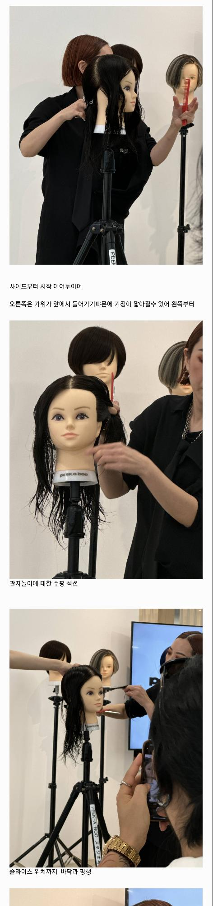 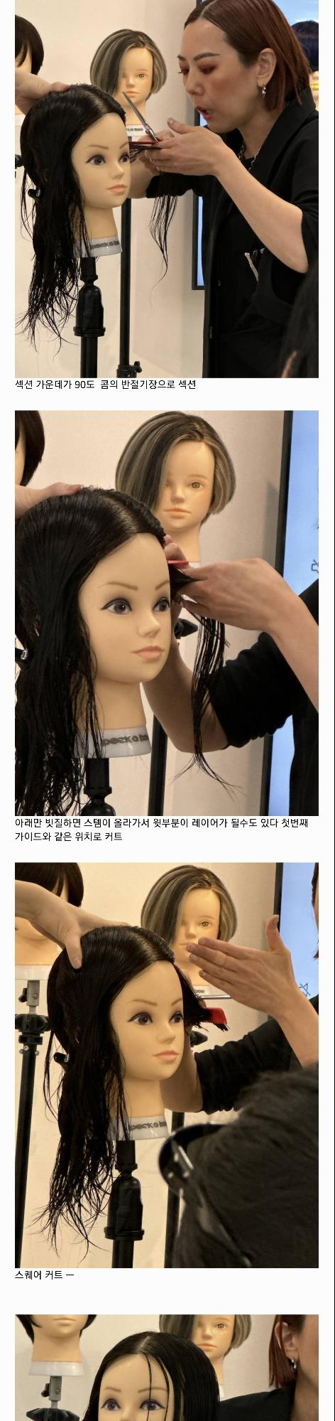 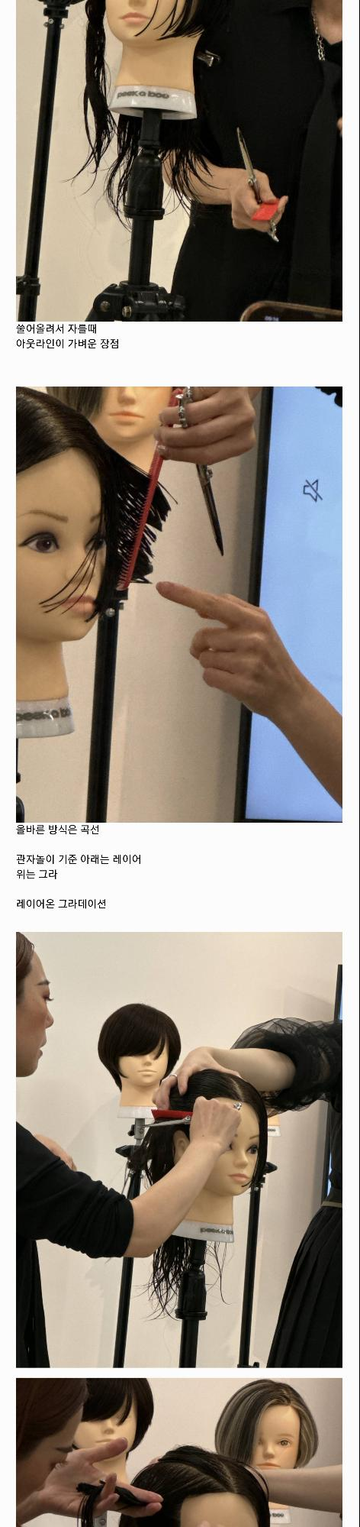 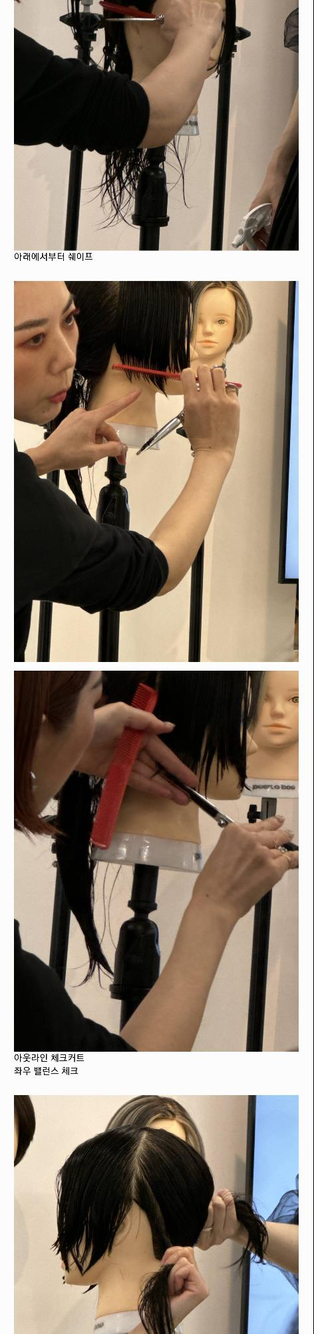 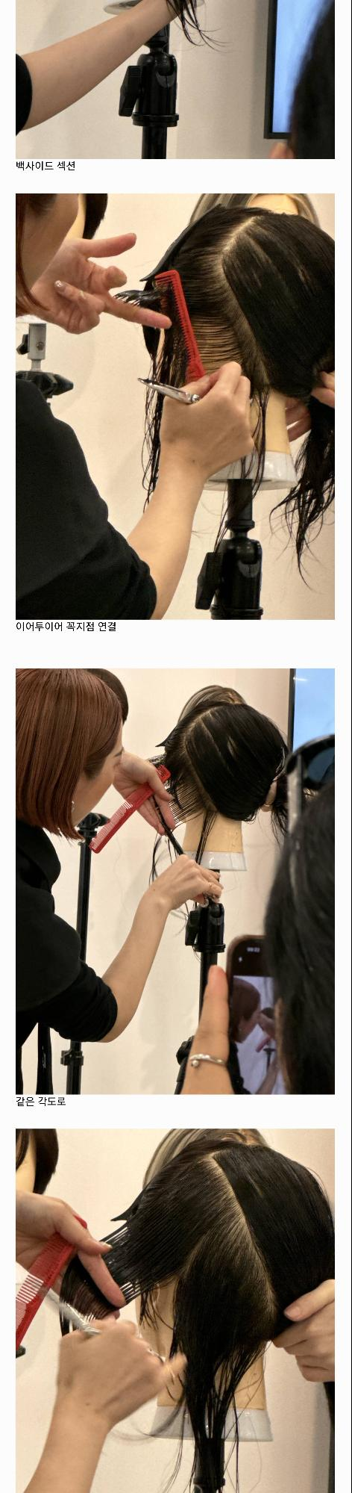 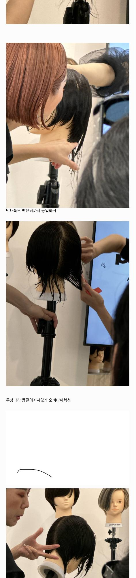 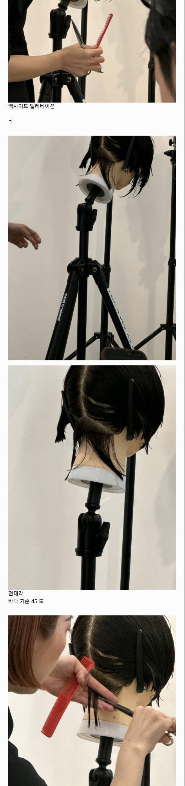 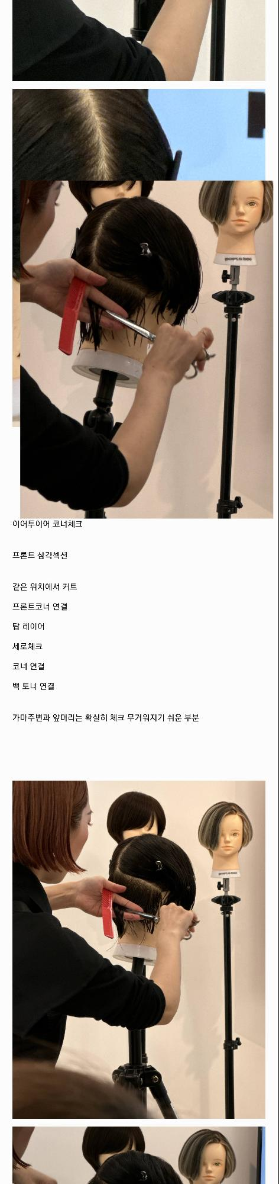 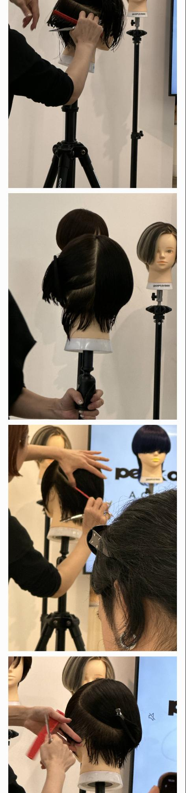 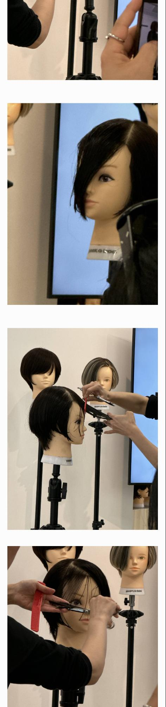 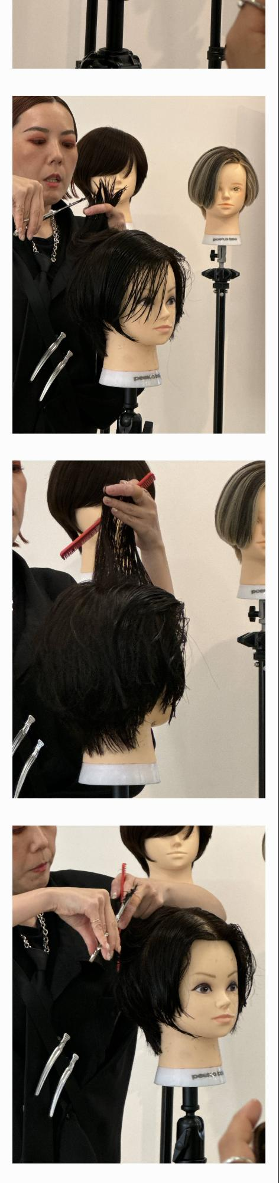 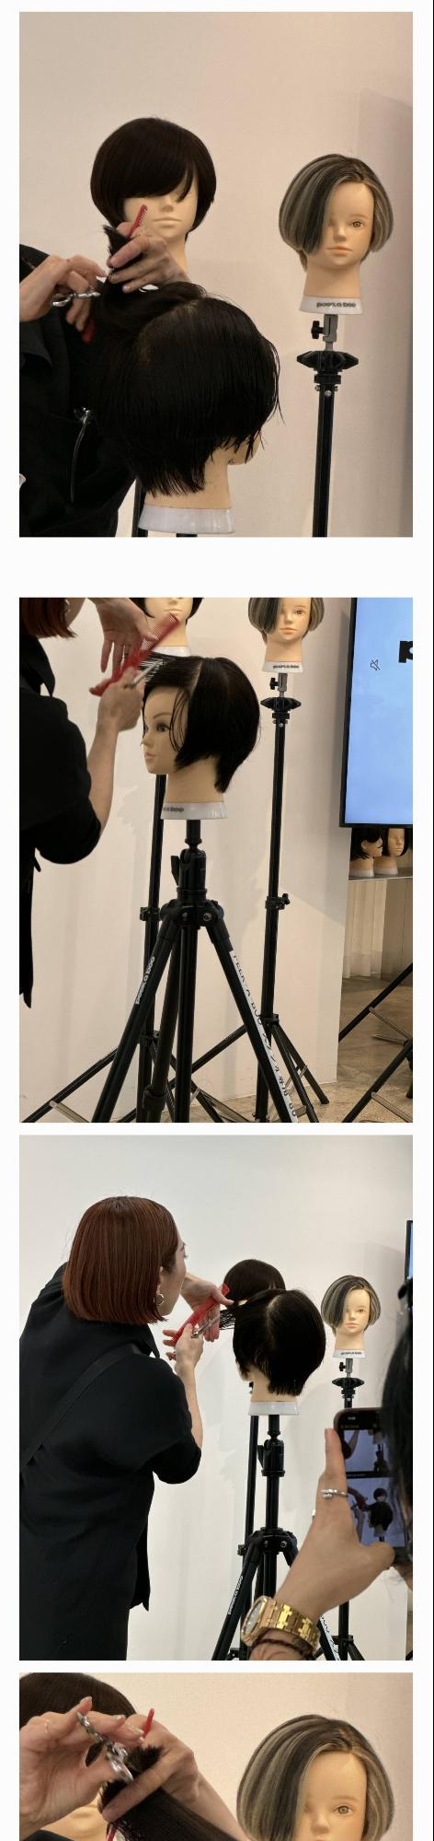 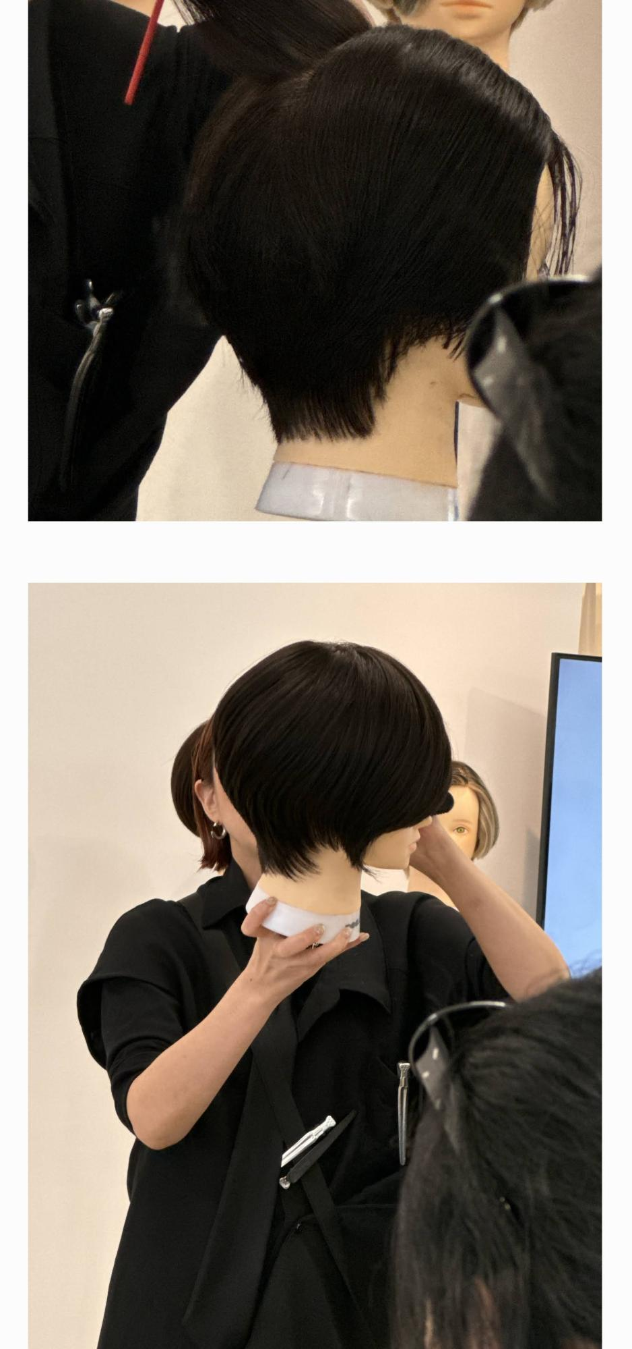

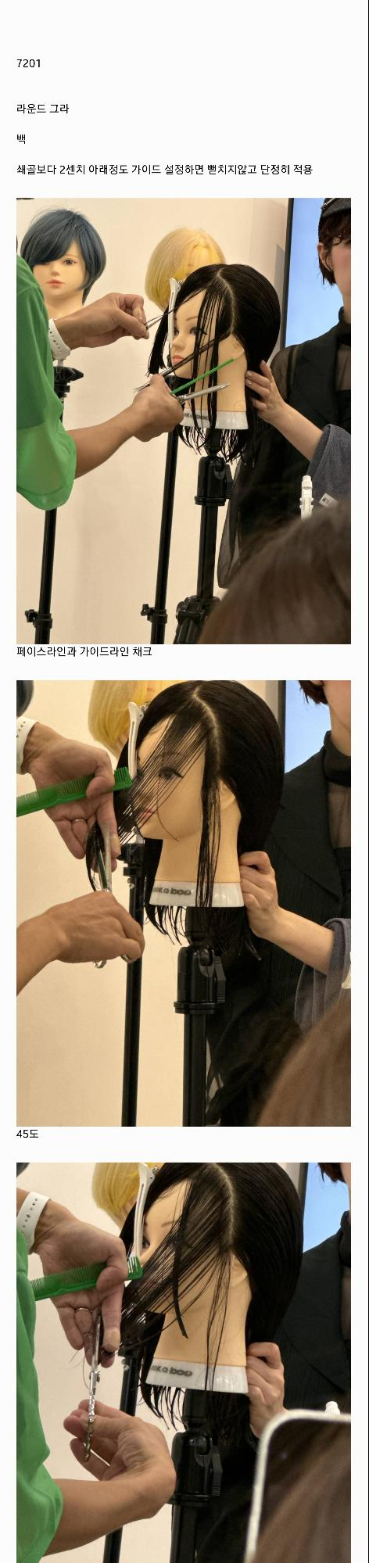 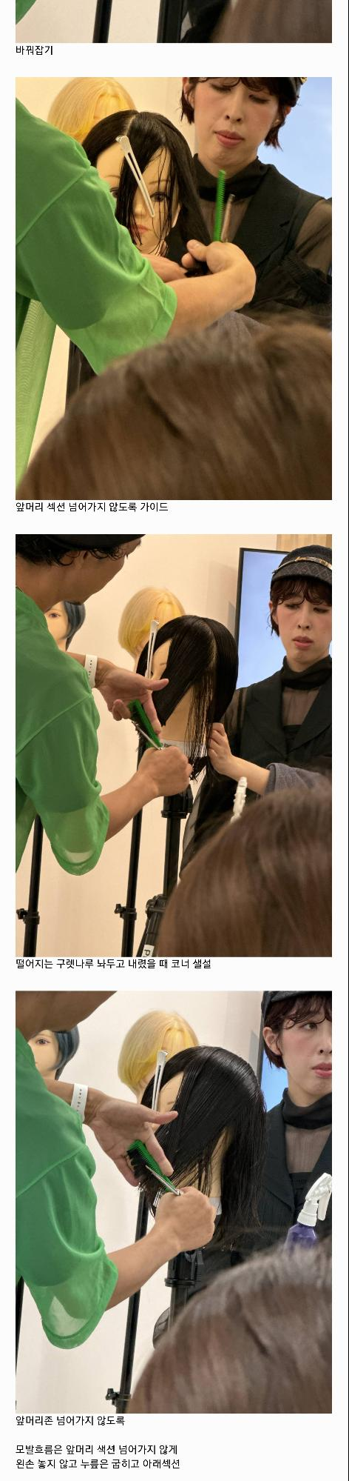 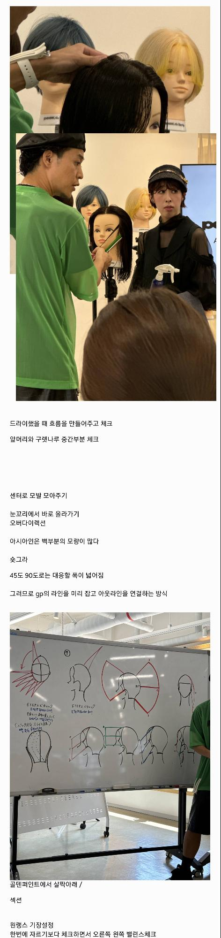 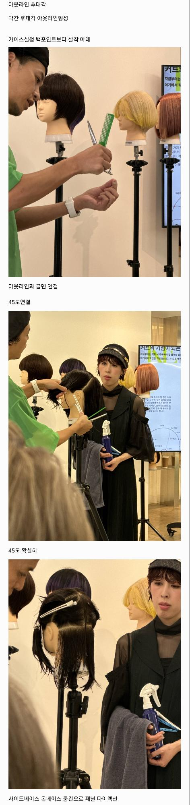 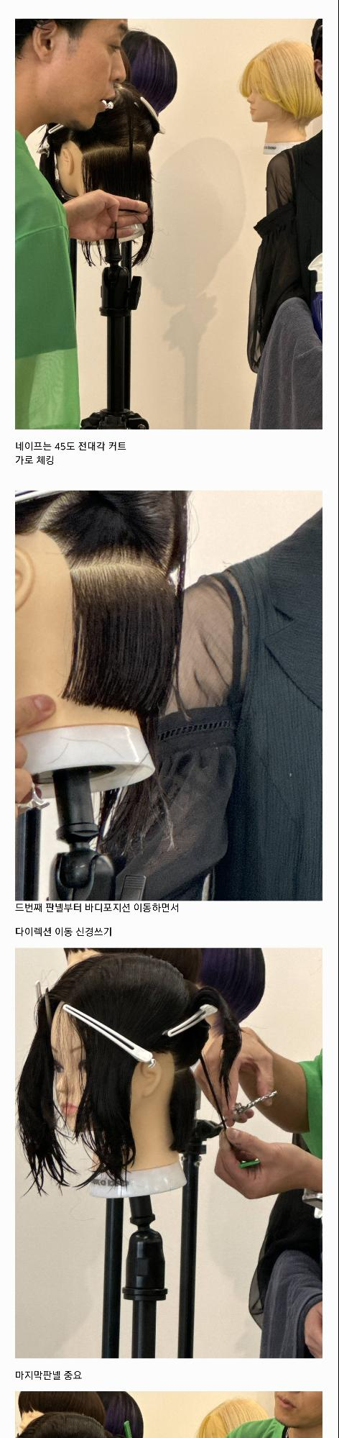 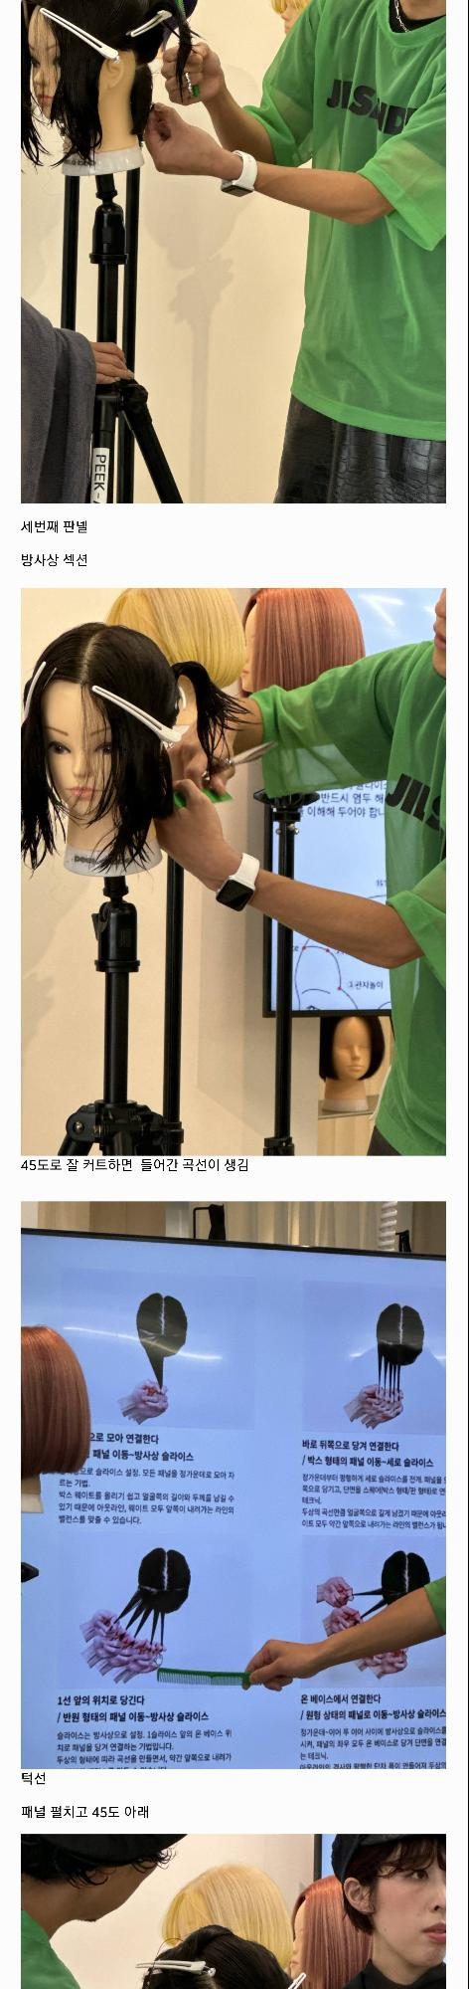 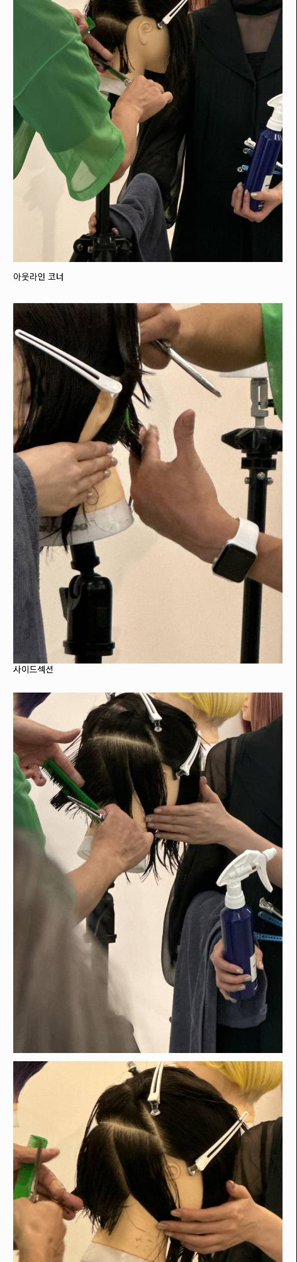 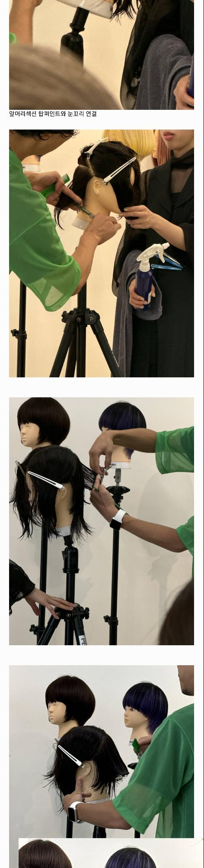 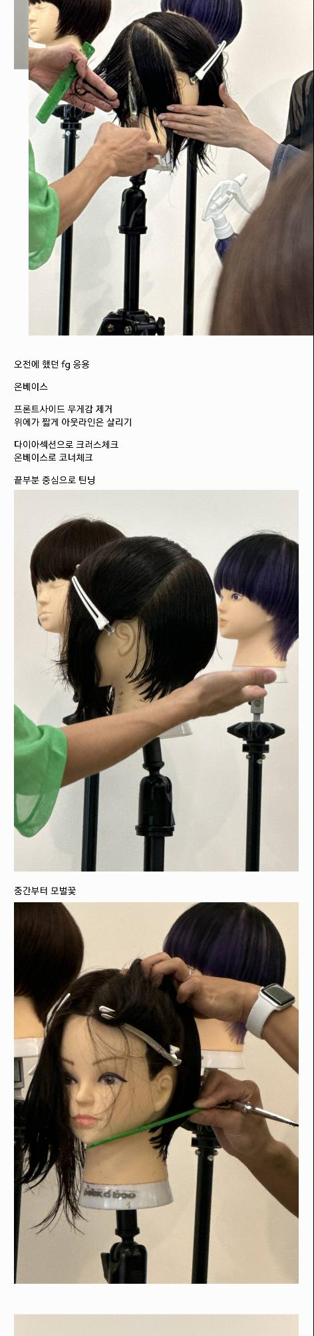 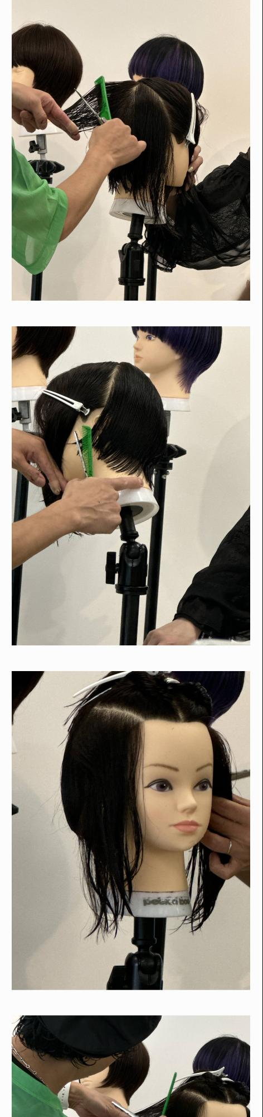 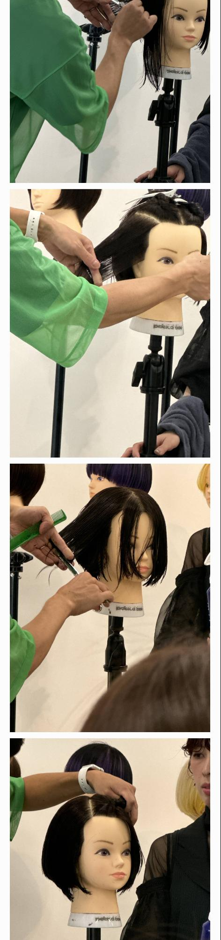 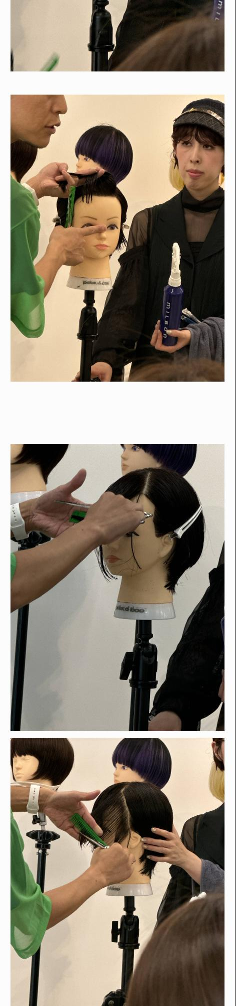 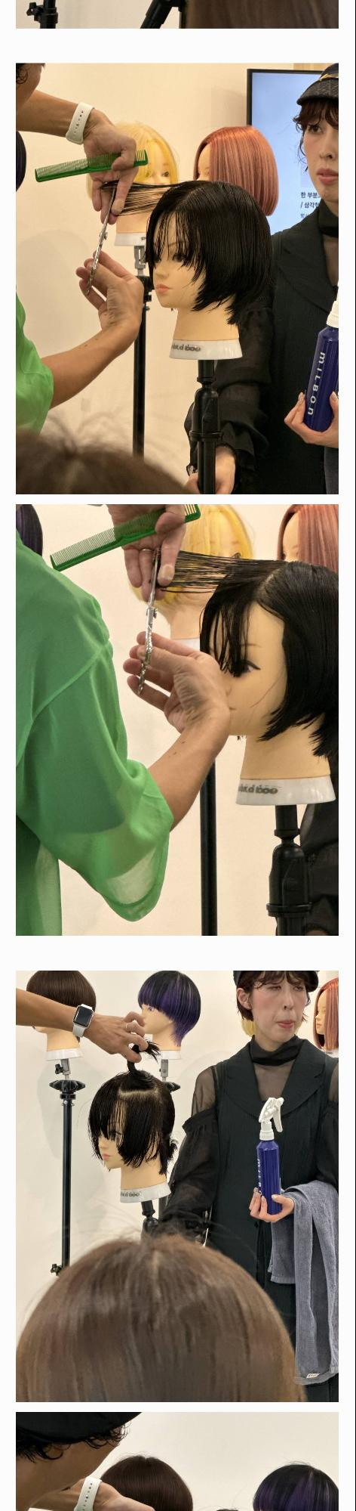 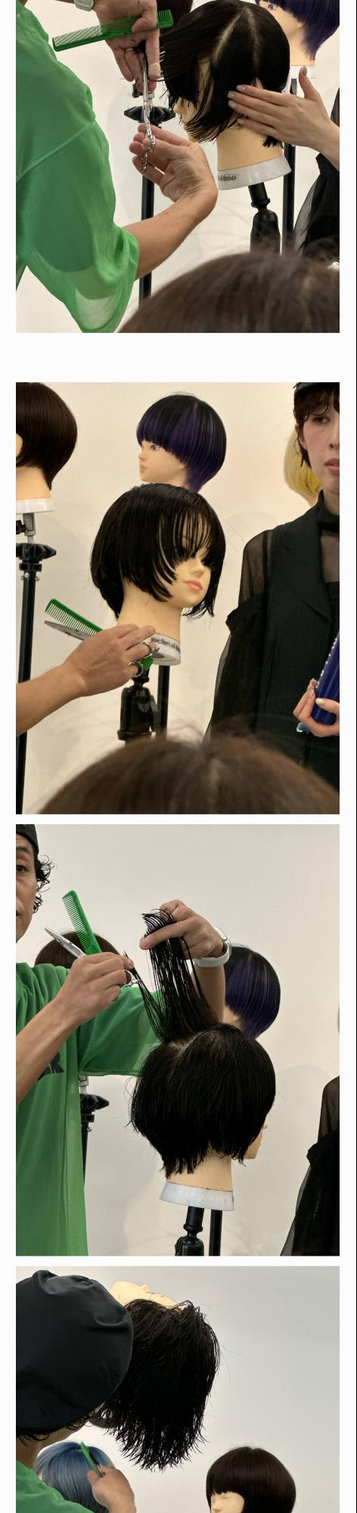 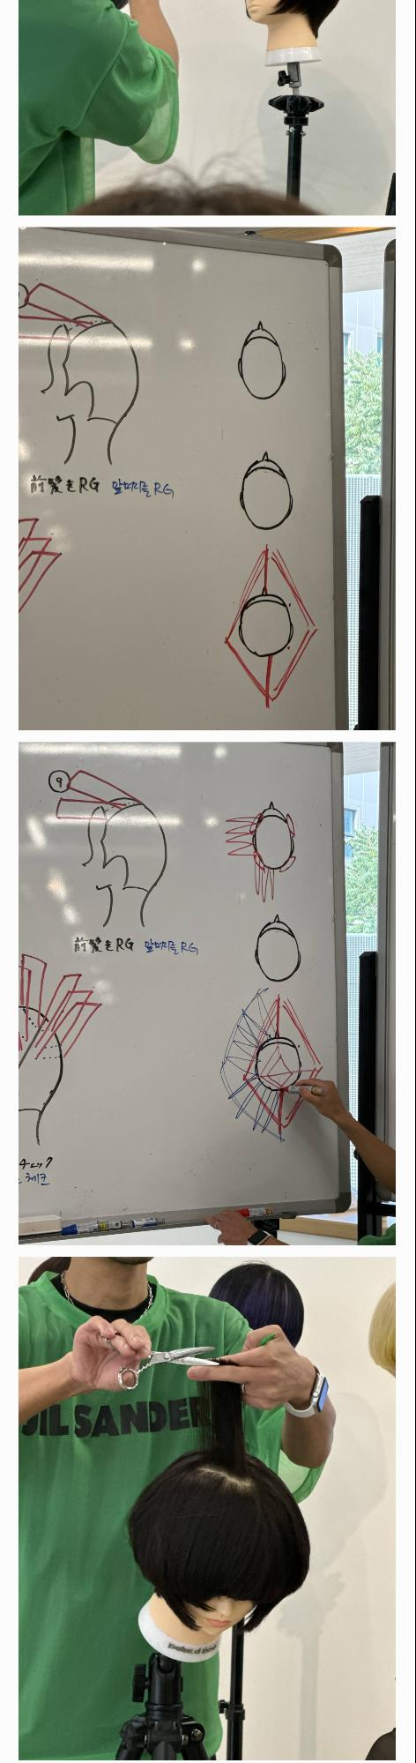 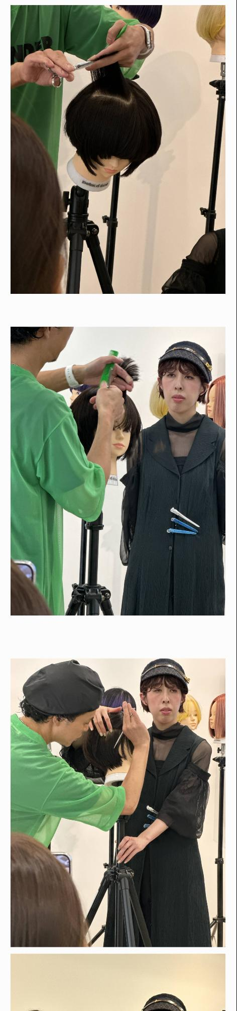 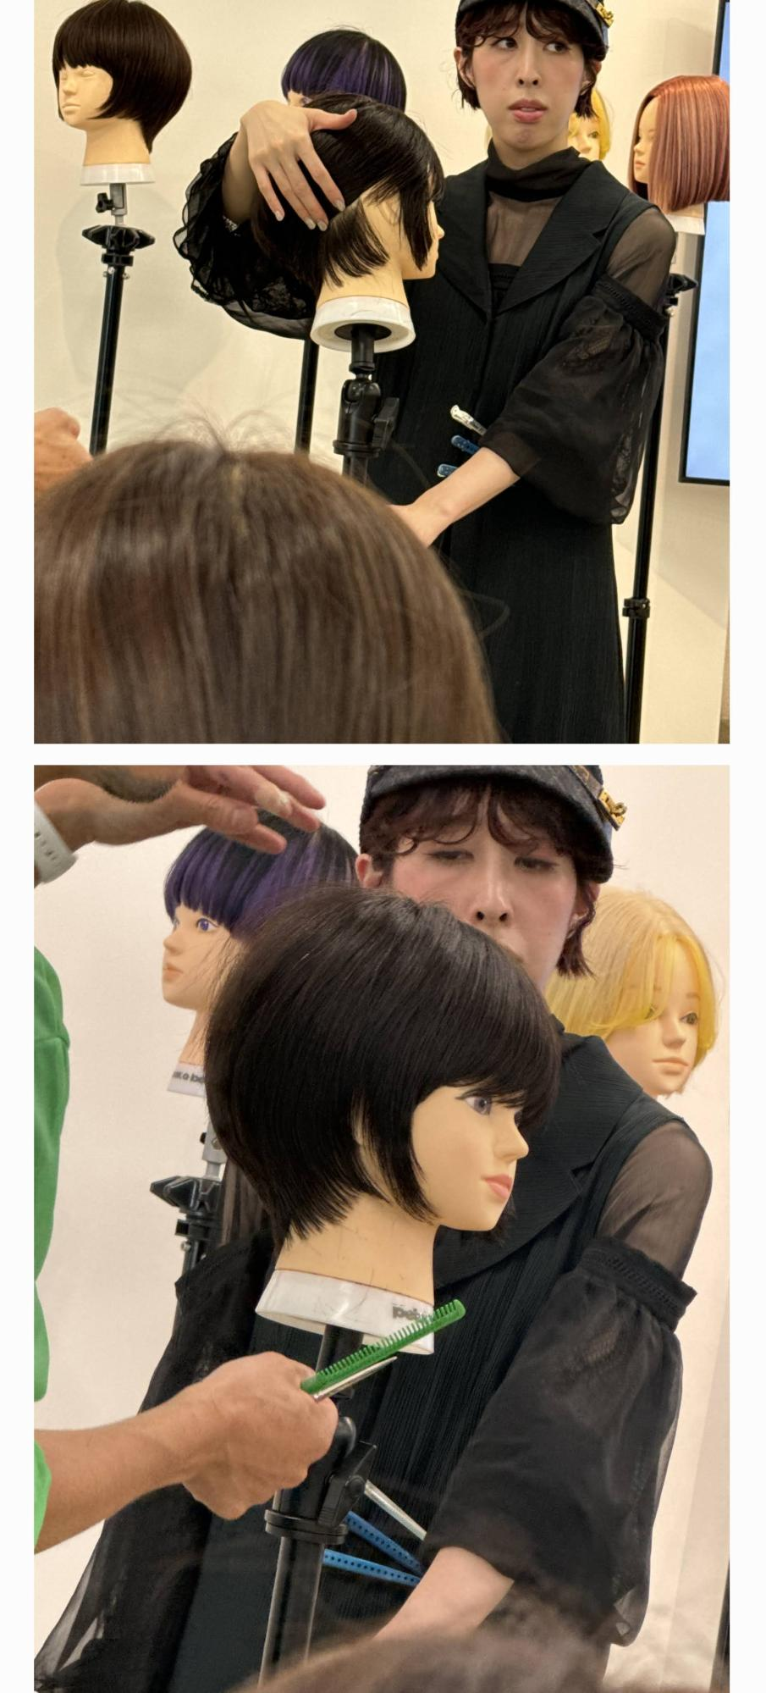

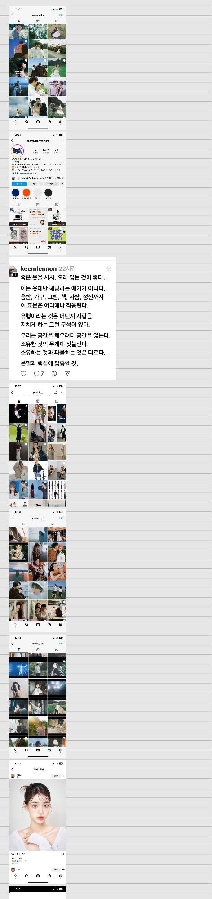 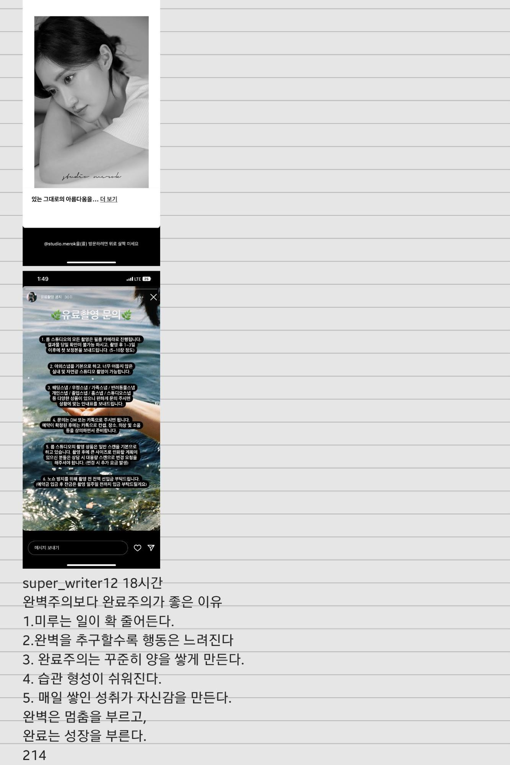

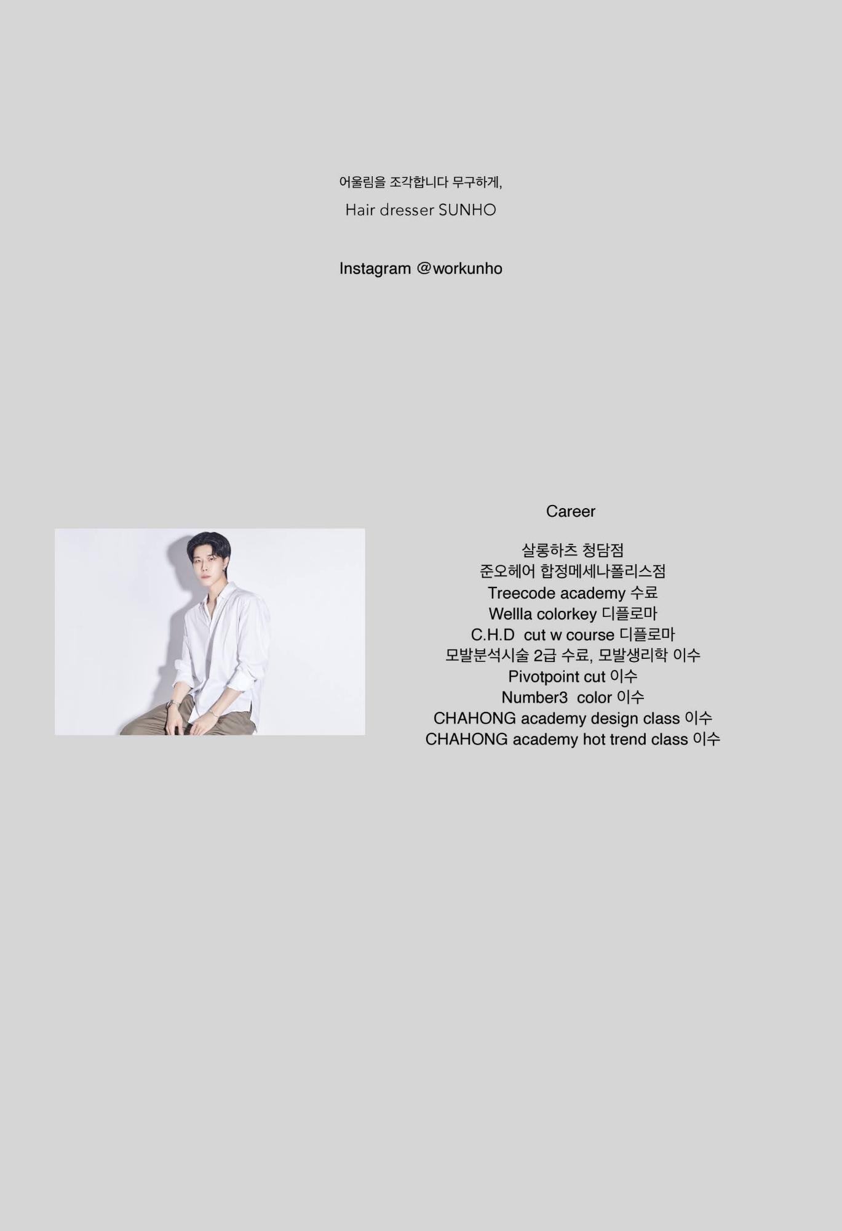 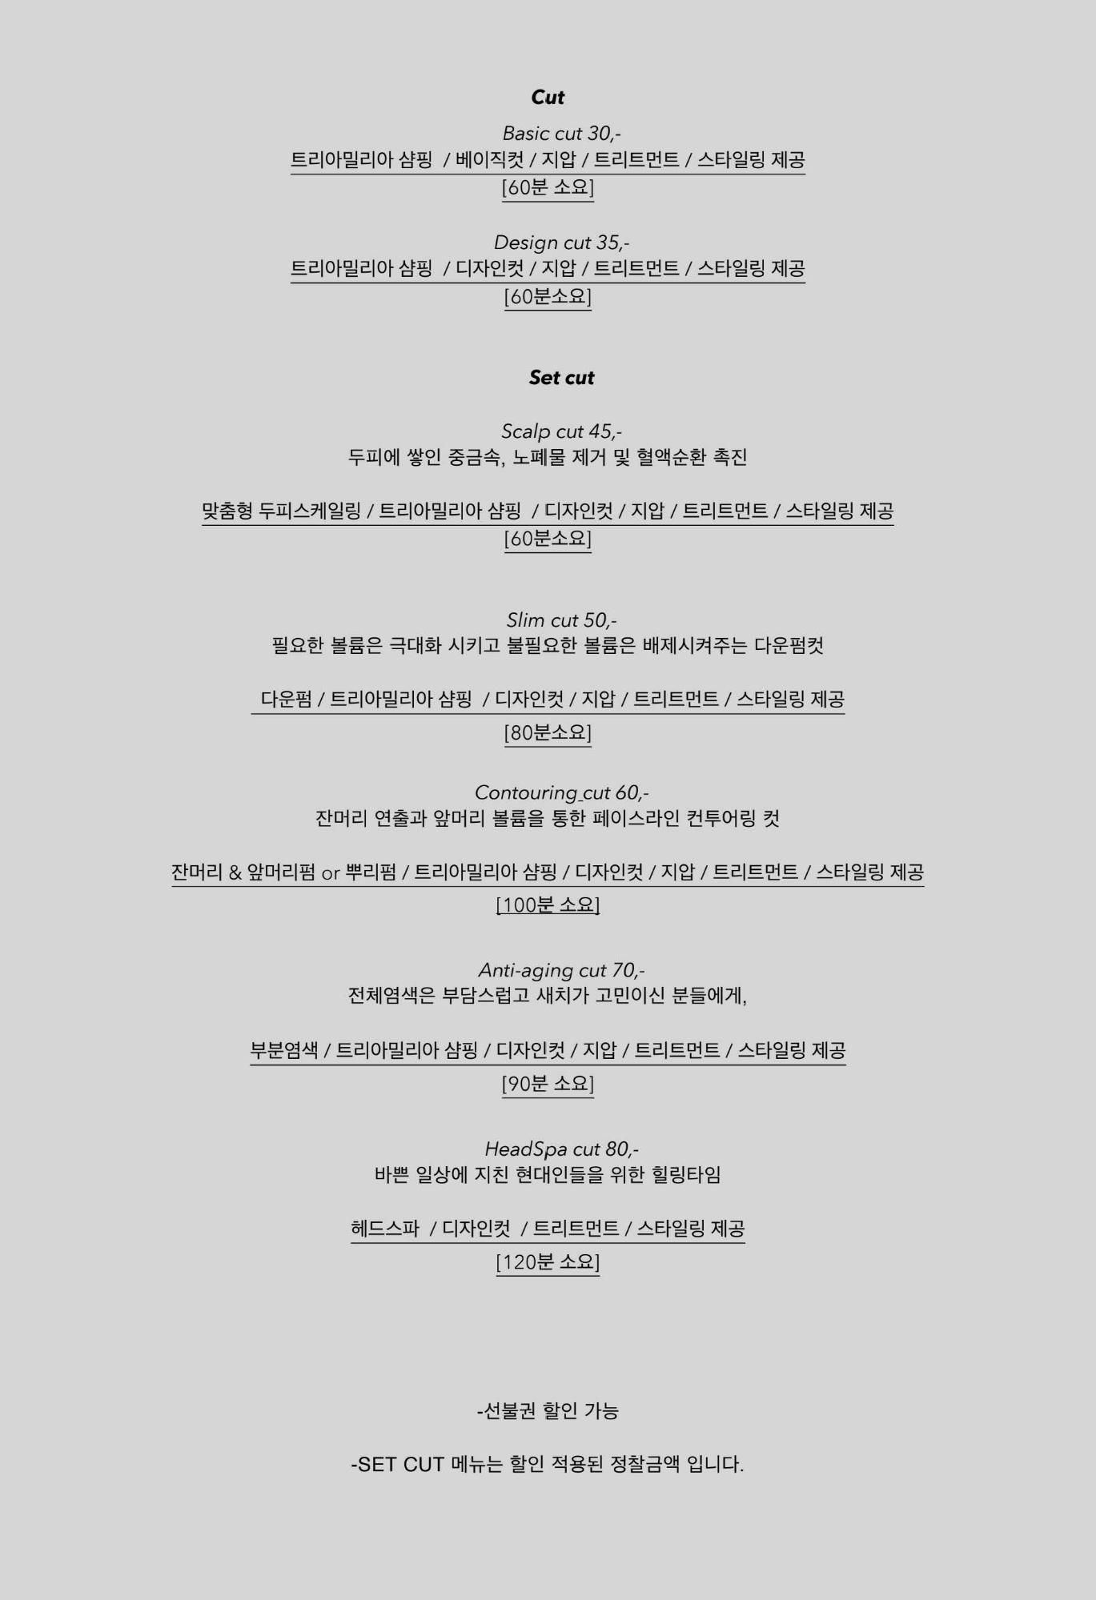 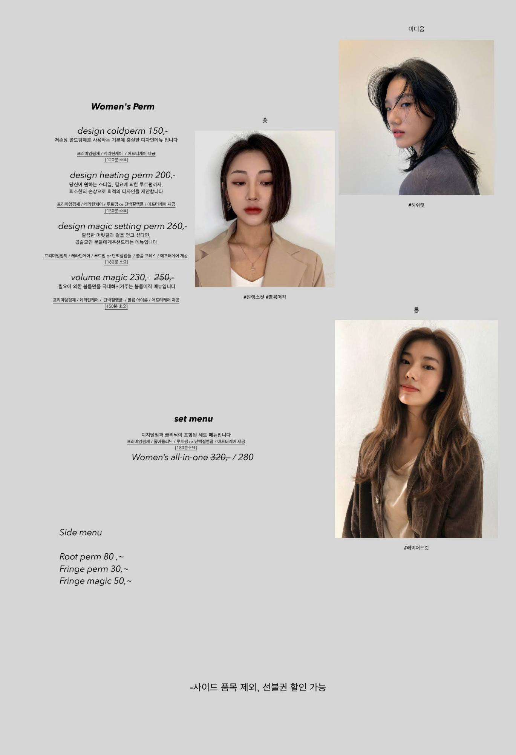 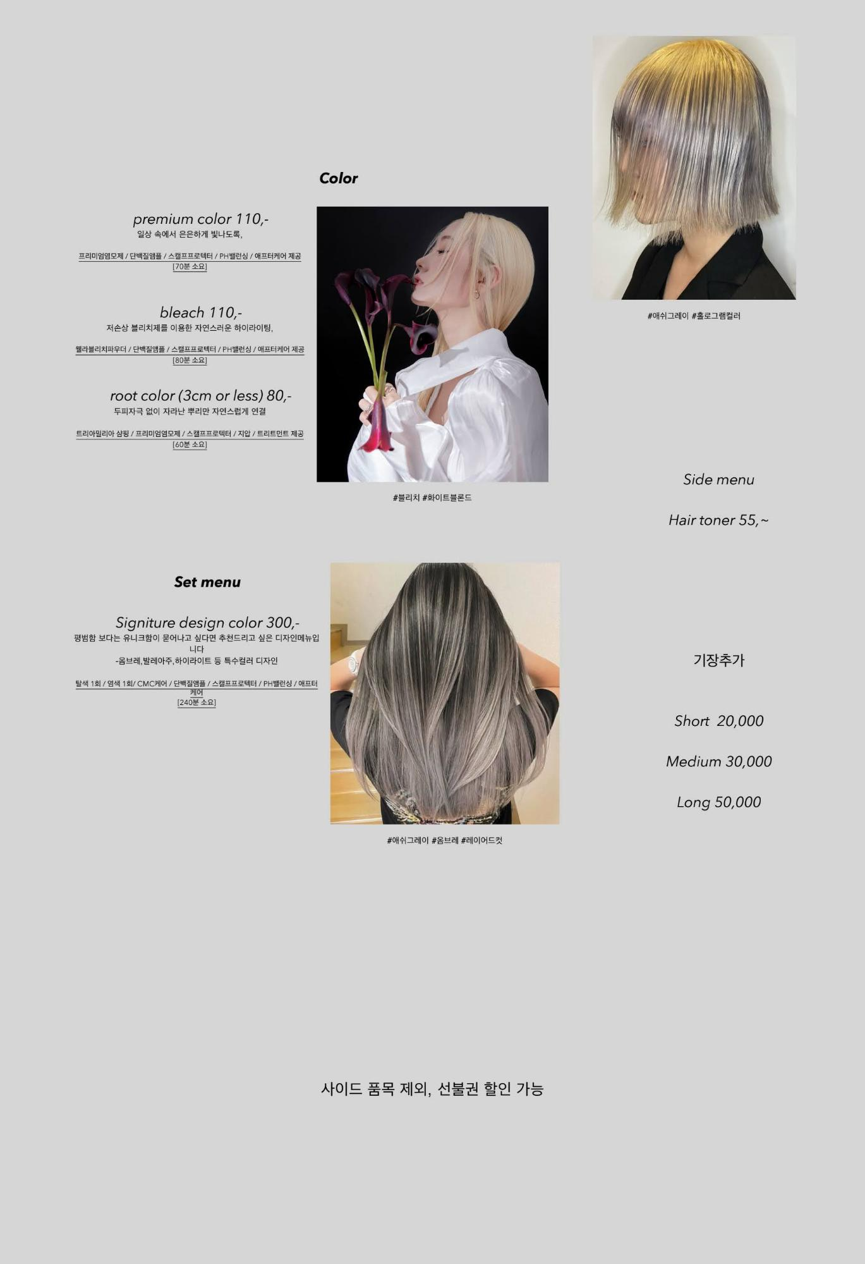 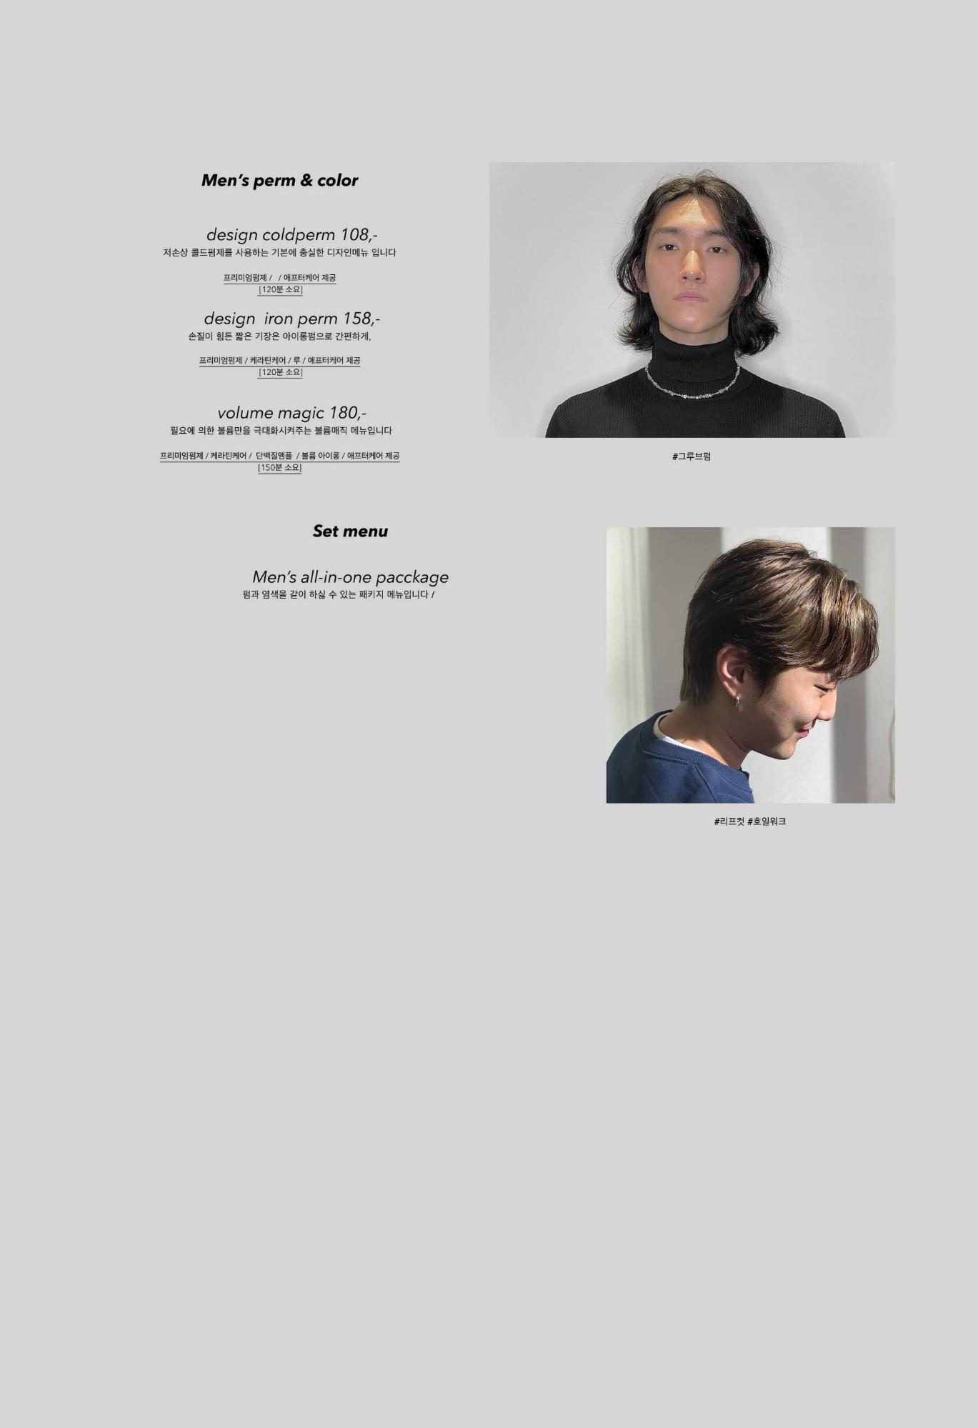  

**BTC  payment manual**

라이트닝 네트워크 기반 결제가 가능하며, 원화 기준 실시간 환율에 따라 환산 적용

1000단위 이하는 절사

2900

1500

5500